

המדריך למנהל מערכת
חינן אגמון
אתר: heinan.co.il


נייד: 050-6616156

דוא"ל: h@heinan.co.il

אינדקס למדריך זה בעמוד 62

כאשר נכנס למערכת פריוריטי נבחר בסביבת הדגמה.
הוספת חברה חדשה
בהמשך לממשק למשתמש הצעד הבא - למידה של מנהל המערכת. איך אנחנו מקימים חברה חדשה? כל מערכת של פריוריטי תגיע עם סביבת הדגמה. כעת נִרְאֶה כיצד מקימים חברה חדשה. נעשה זאת באמצעות הפרוצדורה "הוספת חברה".
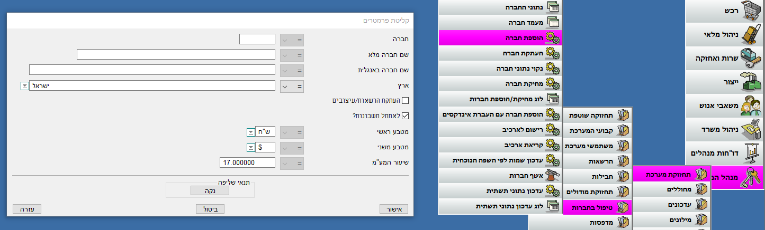
בנתיב: מנהל המערכת תחזוקת מערכת טיפול בחברות הוספת חברה. נפעיל את הפרוצדורה הוספת חברה. יפתח מסך שבו נמלא את הפרטים הבאים:
שדה "חברה" - זה קוד חד-חד ערכי של החברה, לא חובה למלא כאן שום נתון, גם אם לא נקליד נתון המערכת תנפיק בכל מקרה קוד לחברה שיתחיל באות a בתוספת התאריך של יום הקמת החברה. למשל, אם נקים היום חברה הקוד יהיה:a211123 במידה שבאותו יום נקים יותר מחברה אחת למשל שתי חברות נוספות הערך שישתנה יהיה הערך a ובמקומו נקבל את הערך b ועבור החברה השלישית את הערך c וכו'. ז"א שהקוד של החברות יהיה b211123 ואחריו c211123 בהתאמה. לכן, ניתן שלא למלא את השדה הזה.
שדה "שם חברה מלא" - שם החברה (כפי שמופיע ברשום החברות) למשל: "א.א. נכסים בע"מ".
שדה "שם חברה באנגלית" - שם החברה באנגלית (כפי שמופיע ברשם החברות). במקרה שלנו נרשום: A.A Properties ltd

שדה "ארץ" - נבחר "ישראל".
בשדה " לאתחל חשבונות" שדה בוליאני (נסמן או לא נסמן ). זה השדה הכי חשוב בחלונית זו! ועלינו להבין את ההשלכות של סימון או לחילופין הורדת הסימון.
יש לנו שתי אפשרויות:
- נניח שמדובר בחברה חדשה "מהניילונים" שלא עבדה בשום תוכנה אחרת, הוקמה "השבוע" ועובדת ישירות בפריוריטי. אין לה היסטוריה של הנהלת חשבונות קודמת.
נסמן "לאתחל חשבונות?".

- לעומת זאת, נניח שמדובר בחברה פעילה שכבר מבצעת הנהלת חשבונות באמצעות תוכנה אחרת (חשבשבת, קוד בינה, ריווחית וכדומה). יש כבר את כל החשבונות. אנחנו רגילים לעבוד עם החשבונות שקיימים ומספרי החשבון שקיימים לכן לא נסמן "לאתחל חשבונות?".

נוכל לראות את ההבדל בין שתי סוגי האתחולים הללו בחשבונות הראשיים של המערכת (כמובן שנרחיב את העיסוק בכך במודול כספים) נוכל לראות כרגע את ההשפעה על בניית החשבונות הראשיים (בנתיב: כספים הנהלת חשבונות כרטיסי חשבונות חשבונות ראשיים) במערכת בכל אחד מהמקרים:
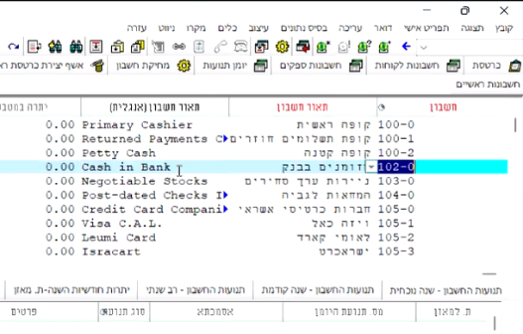
חברה שתוקם עם אתחול חשבונות תפתח עם חשבונות ראשיים במערכת:
דוגמת חשבון קופה ראשית, קופת כרטיסי אשראי, רכוש קבוע, מע"מ חו"ז, מע"מ תשומות, חשבונות הכנסות והוצאות סטנדרטיים וכדומה.
המערכת תגיע עם "שלד" של מבנה סטנדרטי המכיל חשבונות חשובים לעבודה במערכת.
ז"א שבמידה שנבחר באפשרות של סימון עבור השדה "לאתחל חשבונות?" אז, החברה תוקם עם שלד של חשבונות כספיים. והמערכת תקים את החברה עם כל החשבונות הגנריים שבדרך כלל צריך במערכת הכספים.
במידה שלחברה שאנו מקימים במערכת כבר יש את כל המבנה הכספי, חשבונות ראשיים, חשבונות הוצאות והכנסות, קופות ובנקים וכדומה אז זאת תהייה עבודה סיזיפית לדרוס את כל מספרי המערכת ולהקים אותם מחדש. במקרה הזה, לא נסמן ב- באפשרות בשדה "לאתחל חשבונות?" והחברה שתוקם לא תוקם עם שלד של חשבונות כספיים.

שדה "מטבע ראשי" - נגדיר מטבע ראשי (בארץ ש"ח - מופיע גם כברירת מחדל).
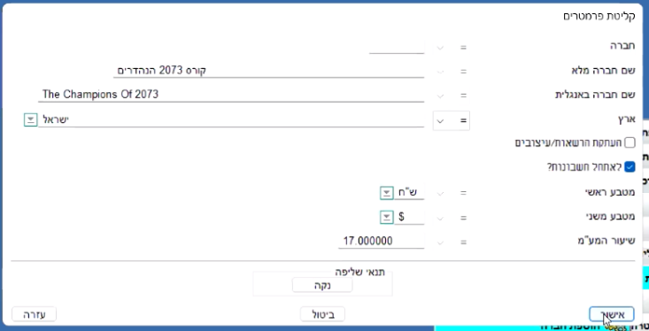
שדה "מטבע משני" - ניתן לבחור כל מטבע, כברירת מחדל רשום $ אבל ניתן להחליפו ליורו או לכל מטבע אחר שהחברה המדוברת אמורה לעבוד איתו, במקרה שהיא עובדת עם מטבע אחר בצורה אינטנסיבית יותר ממטבע הדולר האמריקאי.
A.A Properties ltd
א.א. נכסים בע"מ
שדה שיעור המע"מ - נגדיר את שיעור המע"מ נכון ליום הקמת החברה במקרה שלנו 17%. אנחנו יודעים שהמע"מ יכול להשתנות ויש מקום שניתן להגדיר את אחוז המע"מ במערכת ובהמשך נִרְאֶה היכן.
לאחר מילוי כל השדות ובחירה מבין שתי האפשרויות: לאתחל חשבונות או שלא לאתחל חשבונות, נאשר. המערכת תפעיל את הפרוצדורה להקמת החברה (יכול לקחת כמה דקות).

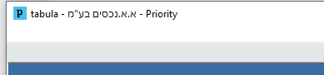
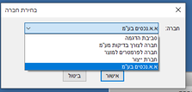
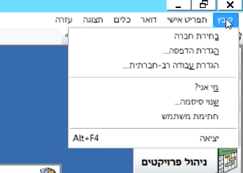
לאחר הקמת החברה אנחנו יכולים לבצע כמה פעולות, נעבור אל החברה החדשה באמצעות הסרגל העליון, לשונית "קובץ" נבחר "בחירת חברה". תיפתח רשימה שמתוכה נוכל לבחור את החברה שהקמנו זה עתה במערכת - במקרה שלנו: "א.א. נכסים בע"מ".
השם מצד שמאל של המסך ישתנה.

צביעה של חברה
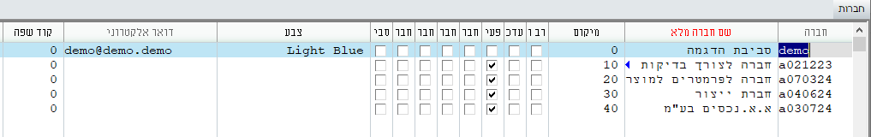
מאוד מומלץ - נפתח את מסך "חברות" (בנתיב: מנהל המערכת תחזוקת מערכת טיפול בחברות חברות) במסך נִרְאֶה את רשימת החברות שקיימות במערכת. בעמודה "חברה" נִרְאֶה את הקוד שהמערכת נתנה לחברה לפי תאריך הקמת החברה במערכת. נוכל להגדיר את המיקום של החברות (במידה שיש לנו יותר מחברה אחת במערכת) בעמודת "מיקום". ניתן לשנות את המיקום ע"י מסירת מספר מיקום חדש למערכת שישנה את המיקום של החברה ברשימת החברות כאשר אנחנו פותחים את חלונית "בחירת חברה" בלשונית "קובץ" בסרגל העליון. בעמודה "צבע" ניתן לבחור מתוך רשימת צבעים ולהגדיר צבע לכל חברה. ניתן להגדיר שחברה שהיא חברה פעילה, שאנו עובדים בה, תצבע בצבע ירוק וחברה שהיא חברת הדגמה או חברה לצורכי התנסות נצבע בצבע אדום.

הקמת חברה לצורך אימון (שכפול חברה)
כאשר יש לנו חברה ואנחנו רוצים להתאמן על החברה הזו או ללמד משתמשים אחרים על החברה מבלי לפגוע בפעילות השוטפת של החברה. אנחנו לא נרצה שהפעולות הללו יתבצעו בסביבת האמת של החברה הפעילה. אנחנו גם לא רוצים לעבוד על חברה שהיא חברת "סביבת הדגמה" שיש שם "כיסא כרמית"... ואין קשר לעבודה האמיתית של החברה בפועל. לצורך העניין, נשתמש בפרוצדורה "העתקת חברה" (בנתיב: מנהל המערכת תחזוקת מערכת טיפול בחברות העתקת חברה) כל מה שנכון לחברה לרגע ביצוע העתקה יועתק אחד לאחד לחברה חדשה. ייווצר העתק מושלם של חברת האמת שעליה נוכל להתאמן וללמוד.
לאחר הפעלת הפרוצדורה יהיה עלינו למסור את השם של החברה המועתקת (החברה המקורית), את הקוד של החברה החדשה ואת השם של החברה המשוכפלת (כמובן שכדאי לרשום: "חברת תרגול..." או "חברת ניסיון ..." וכדומה).

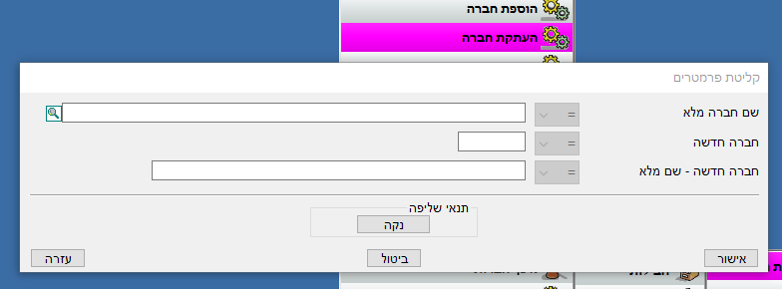
לאחר הקמת החברה המשוכפלת את חברת האמת נצבע בירוק ואת כל חברות התרגול נצבע באדום. כפי שכבר נאמר, נעשה זאת במסך "חברות" (בנתיב: מנהל המערכת תחזוקת מערכת טיפול בחברות חברות). כך, יבלוט לנו בעין באיזו סביבה אנחנו עובדים. מכיוון שאם נעבוד בסביבת האמת כשאנחנו רוצים לתרגל זה יהרוס את המערכת שלנו! לעומת זאת, אם נכין חומר להקלדה ונקליד (למשל חשבוניות) אותו בחברת התרגול, הזמן שהשקענו בעבודה יירד לטמיון כי יהיה עלינו לעשות הכל שוב בחברת האמת. לכן, כדאי לצבוע את החברות השונות בצבעים שונים. למשל: צבע ירוק - לסביבת עבודה וצבע אדום לסביבת ניסיון או תרגול (סביבה מועתקת של סביבת האמת).
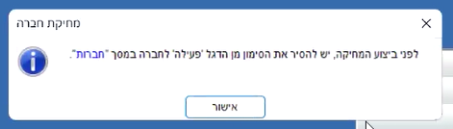
מחיקת חברה
לצורך מחיקת חברה נשתמש בפרוצדורה מחיקת חברה (בנתיב: מנהל המערכת תחזוקת מערכת טיפול בחברות מחיקת חברה). כמובן שמחיקת חברה הינו אירוע משמעותי שעלול לגרום לנזקים בלתי הפיכים לכן המערכת מאפשרת לבצע את המחיקה רק לאחר שנעשתה פעולת הכנה.
לא ניתן למחוק חברה פעילה!
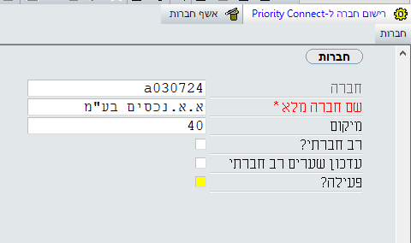
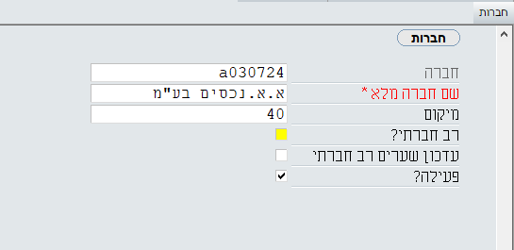
לפני ביצוע המחיקה יש להסיר את הסימון מן הדגל "פעילה" לחברה במסך חברות. במידה שננסה למחוק חברה פעילה נקבל הודעה על כך. רק לאחר שנסיר את הדגל נוכל למחוק את החברה. נעשה זאת במסך "חברות" (בנתיב: מנהל המערכת תחזוקת מערכת טיפול בחברות חברות). בעמודה "פעילה?" נסיר את הדגל.

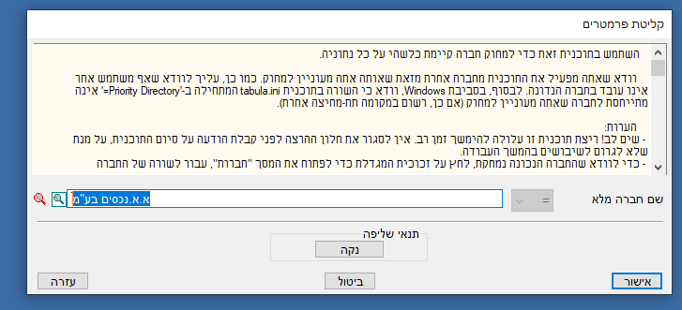
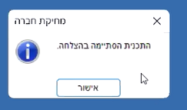
לאחר מכן נוכל למחוק את החברה.

כמנהל מערכת אסור לתת הרשאות לפרוצדורה של מחיקת חברה וגם לשדה הספציפי הזה לא נותנים הרשאה לאף אחד!
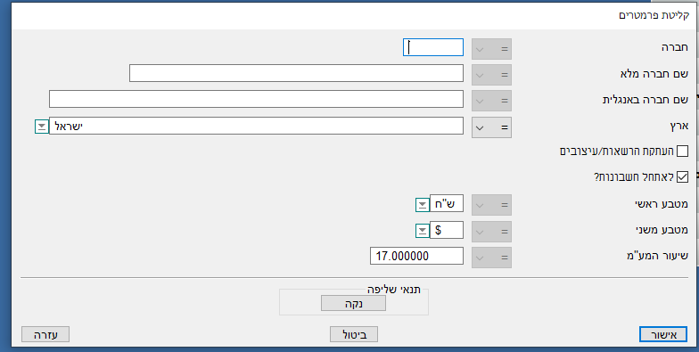
כפי שראינו, כאשר אנחנו מוסיפים חברה באמצעות הפרוצדורה "הוספת חברה (בנתיב: מנהל המערכת תחזוקת מערכת טיפול בחברות הוספת חברה) "הדגל" בשדה "לאתחל חשבונות?" הוא דגל חשוב שמגדיר האם נקבל חברה עם כל החשבונות הראשיים שהם השלד של מערכת הכספים שלנו או חברה ללא כל הכרטסות שקשורות למערכת הכספים. לאחר הקמת החברה נוכל להיכנס אליה דרך הסרגל העליון בלשונית "קובץ" וברשימה נבחר "בחירת חברה".לאחר הקמת החברה וכניסה אל החברה החדש יש כמה שלבים של הגדרות שעלינו לבצע להלן: הגדרת נתוני חברה, הגדרת שנות כספים, תקופות בשנות כספים, הגדרת תבניות למסמכים, הגדרות מע"מ והקמת משתמשים. להלן:

הגדרת נתוני חברה
במסך "נתוני החברה" (בנתיב: מנהל המערכת תחזוקת מערכת טיפול בחברות נתוני החברה) נגדיר את הנתונים של החברה שלנו. הגדרות אלו ישפיעו על כל המסמכים המופקים במערכת, יופיעו בכותרת של כל המסמכים דוגמת חשבונית, קבלות, הצעות מחירה, הזמנות וכדומה. כמובן שתמיד יש אפשרות להגדיר מחדש את הערכים בשדות במסך הזה (למשל כאשר החברה עברה למקום אחר ויש לעדכן את הכתובת של העסק וכדומה).
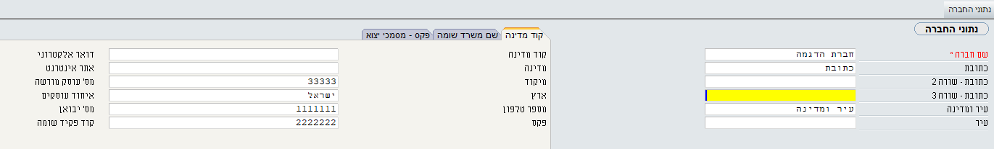
במסך הזה, באזור הכללי ובשלושת הלשוניות מצד שמאל מעדכנים נתונים טריוויאליים כגון: כתובת, עיר, מספרי טלפון, דו"אל וכדומה ומצד שני נתונים שקשורים למידע שיינתן ע"י גורמים מהנהלת החשבונות של החברה או הרואה חשבון כגון: מספר עוסק מורשה, מספר איחוד עוסקים (במקרה שהעסק מאחד תחתיו כמה עוסקים במע"מ), קוד פקיד שומה וכדומה.

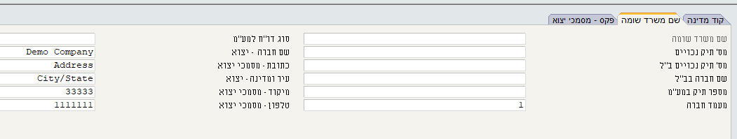
בכל השדות שמופיע בהם הביטוי "יצוא" נמסור מידע באנגלית שיופיע בכל המסמכים שמופקים בשפה האנגלית עבור לקוחות וספקים המוגדרים כמקבלי מסמכים באנגלית. בלשונית פקס מסמכי יצוא נוכל להוסיף לוגו HTML ולוגו יצוא - HTML במידה שיש לוגו מיוחד המעוצב באנגלית באמצעות הצלמית של האטב. הלוגו צריך להיות שמור בפורמט JPEG עד 200 מגה פיקסל. אם אין לוגו מיוחד באנגלית אנו נעלה בשדה לוגו - יצוא HTML את הלוגו בעברית.

שנות כספים
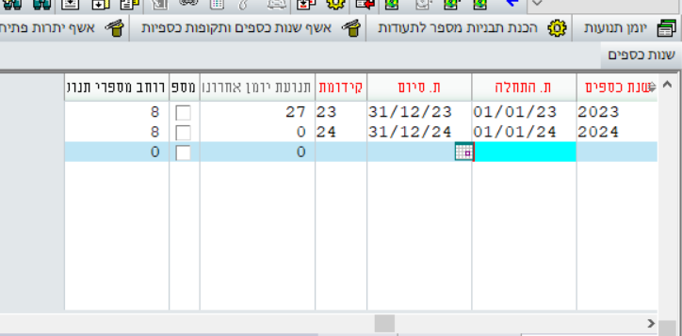
המערכת שלנו היא מערכת רב שנתית שעובדת בצורה רציפה. לכל המסמכים שהחברה מפיקה יש התייחסות במספור המסמך לשנת הכספים הרלוונטית. לכל שנה יש מספור שמזהה את שנת הפקת המסמך. לדוגמה: המסמך הזמנות רכש ((Purchase orders יתחיל באותיות PO ולאחר מכן יתווספו הספרות 23 שמייצגות את שנת הפעילות 2023. בשנת 2024 מספר הזמנת הרכש יתחיל ב- PO24 וכן הלאה בשנים הבאות. גם תנועות היומן הנרשמות במערכת מקבלות את המספר השנתי, התנועה הראשונה שתרשם במערכת 2023 תהיה 23000001 ומספר התנועה הראשונה שתרשם בשנת 2024 תהייה 24000001 וכדומה. על כן לפני תחילת העבודה במערכת נדרש לפתוח שנת כספים חדשה. לצורך הדוגמה ומכיוון ששנת הכספים 2023 כבר פתוחה במערכת נפתח את שנת 2024.
נשתמש במסך "שנות כספים" (בנתיב: כספים הנהלת חשבונות תקופות כספיות שנות כספים).
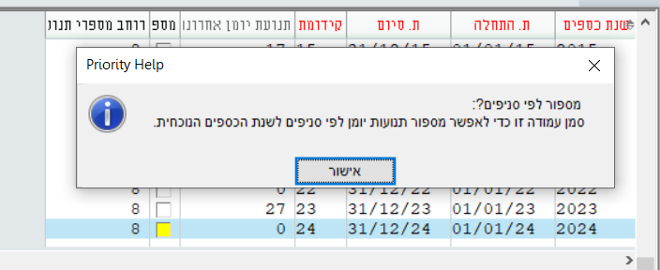
את הפעולה הזו נעשה בתחילת כל שנת כספים או בימים האחרונים של השנה היוצאת. (בתחילת חודש דצמבר פריוריטי שולחת מדריך לצורך פתיחת שנה כספית). בשדה "שנת כספים" נרשום 2024 בשדה "ת. התחלה" נרשום 01/01/24 ובשדה "ת. סיום" נרשום 31/12/24. המערכת תמלא בצורה אוטומטית את עמודת "קידומת" בשתי ספרות המסמלות את השנה עבור 2024 המערכת תרשום 24. העמודה "תנועת יומן אחרונה" היא עמודה לקריאה בלבד והערך הרשום בא ישתנה בהתאם לכמות הרשומות בחברה. בכל פעם שתתווסף תנועת יומן ערך זה יגדל באחד.
עמודת "מספור לפי סניפים" - עמודה בוליאנית (סימון דגל) שמאפשר מספור תנועות יומן לפי סניפים. לרוב לא נסמן עמודה זו.
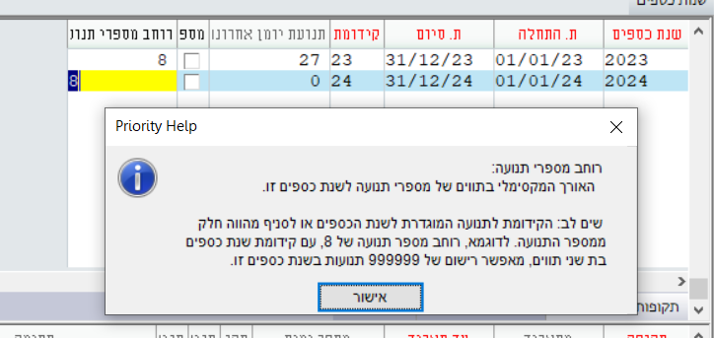
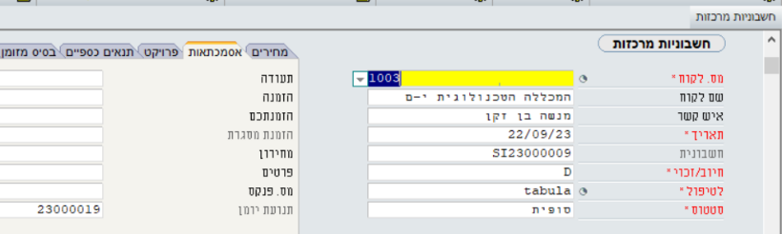
בעמודת "רוחב מספרי תנועה" נגדיר את האורך המקסימאלי בתווים של מספרי תנועה לשנת הכספים. כל פעולה חשבונאית (למשל הפקת חשבונית מס/קבלה או הפקת מסמך הפקדת שיקים לבנק וכדומה) שנעשית במערכת תקבל מספר תנועה. בעמודה זו נקבע את אורך המספר המוקצה לצורך מספור תנועות היומן במקרה שלנו "8". יש לזכור שכל תנועת יומן תתחיל בשתי ספרות המסמלות את שנת הפעילות. למשל: תנועת יומן של חשבונית מס מרכזת מספר SI23000009 קיבלה במערכת את המספר 23000019. מספר זה מצביע על כך שהפעולה נרשמה בשנת פעילות 2023 ושהיא התנועה התשע עשרה שנעשתה במערכת.

תקופות בשנת כספים
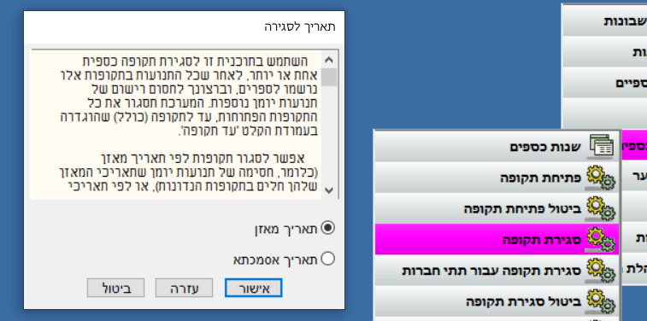
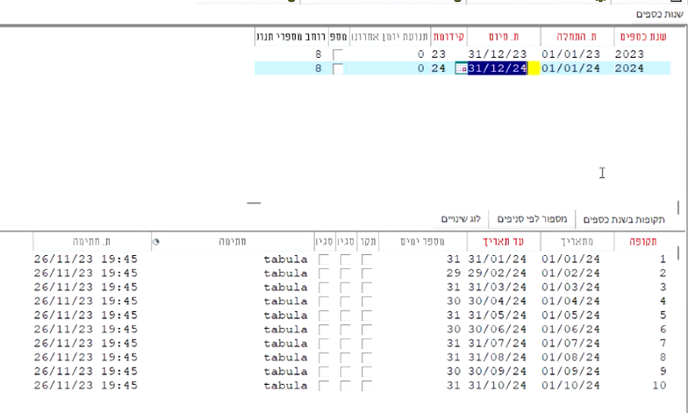
לאחר הקמת שנת הכספים השלב הבא הינו פתיחת תקופות בשנת הכספים. כשפתחנו את שנת הכספים במסך האב, באופן אוטומטי נוצרו 12 תקופות בשנת הכספים במסך הבן. במסך הבן בעמודה "תקופה פתוחה?" נמצא שהעמודה היא עמודה לקריאה בלבד, לא ניתן לשנות את הסימן בשדה. למעשה כל שלושת העמודות: סגירה לתאריך מאזן, סגירה לתאריך אסמכתא ותקופה פתוחה? הם שדות לקריאה בלבד ולצורך שינוי בשדות הללו נצטרך להשתמש בפרוצדורות חיצוניות למסך.
כדי לפתוח את התקופות הכספיות נבחר בפרוצדורה פתיחת תקופה, חייבים לבצע פרוצדורה. נצא מהמסך ונעבור לפרוצדורה "פתיחת תקופה" (בנתיב: כספים הנהלת חשבונות תקופות כספיות פתיחת תקופה). ברגע שנפעיל את הפרוצדורה המערכת תבקש לקבל מידע
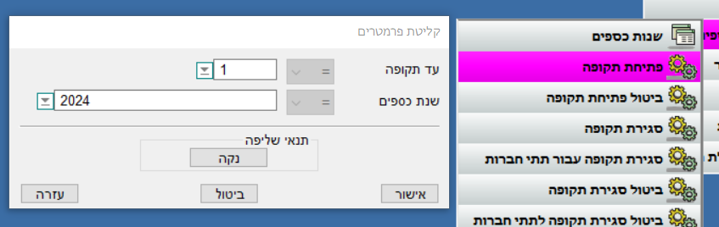
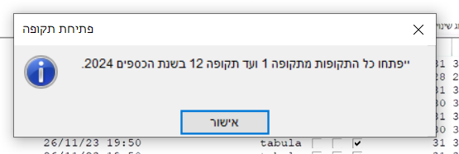
לגבי שנת הכספים שלגבייה אנחנו מעוניינים לפתוח תקופות כספיות בדוגמה שלנו, עבור 2024 וגם תרצה לקבל מידע לגבי עד איזה תקופה רוצים לפתוח? ניתן לפתוח את כל התקופות - 12 חודשים קדימה. ישנן חברות שהדרישה תהיה לפתוח כל חודש וחודש בתחילת החודש. זאת החלטה של מנהל החשבונות בחברה/מחלקת כספים או רואה החשבון של החברה. אם זאת בתקופה סגורה לא ניתן לבצע תנועות כספיות. במידה שהתקופה האחרונה שפתוחה היא החודש השלישי (לצורך הדוגמה) המערכת תציע לך לפתוח את החודש הבא (חודש רביעי). במקרה שלנו, מכיוון שכל תקופות הכספים של 2023 כבר פתוחות, המערכת תציע לפתוח את התקופה: 01/2024. ניתן לפתוח את כל התקופות עד סוף השנה ע"י רישום "12" בשדה "עד תקופה" או להשאיר את הסיפרה "1". באם נבחר להשאיר את הספרה "1" תפתח רק התקופה של חודש ינואר בשנת 2024 ובסוף חודש זה נהיה חייבים לפתוח את חודש פברואר באמצעות אותה פרוצדורה ורישום הספרה "2" בשדה "עד תקופה". לעומת זאת, אם נרשום את הסיפרה "12" המערכת תפתח את כל תקופות הכספים עבור שנת 2024, מחודש ינואר ועד לחודש דצמבר. נקבל הודעה ונאשר.
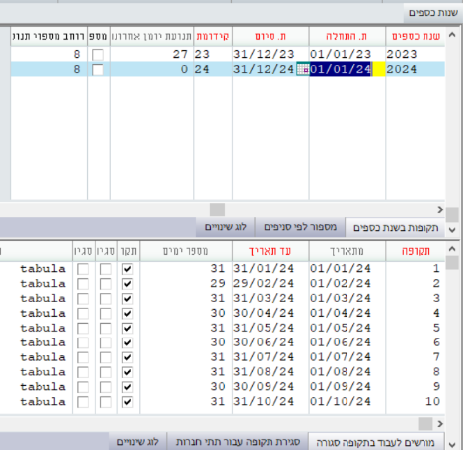
לאחר ביצוע הפרוצדורה במידה שבחרנו לפתוח את כל התקופות של שנת 2024 כשנחזור למסך "שנות כספים נגלה שכל עמודת "תקופה פתוחה?"
תסומן ב- עבור 12 החודשים של שנת 2024.
סגירת תקופה
כפי שראינו בעמוד הקודם סגירת תקופה תתבצע באמצעות הפרוצדורה "סגירת תקופה" והיא תוכל להתבצע בשתי רמות: "תאריך מאזן" או "תאריך אסמכתא". לאחר שימוש בפרוצדורה הזו נוכל לראות את ההשפעות של הפעלת הפרוצדורה במסך הבן "תקופות בשנת כספים" של המסך "שנות כספים" שם נִרְאֶה סימון לפי העמודות שבחרנו לסגור: תאריך מאזן או תאריך אסמכתא (או שתיהן) בעמודות שבחרנו. לאחר שהדוחות הכספיים סגורים והוגשו לרשויות המס, ניתן ומומלץ לסגור את כל התקופות הכספיות גם ברמה של תאריך מאזן וגם בתאריך אסמכתא על מנת שלא יבוצעו בטעות פקודות נוספות לאחר שכבר הגשנו לרשויות את הדוחות השנתיים.
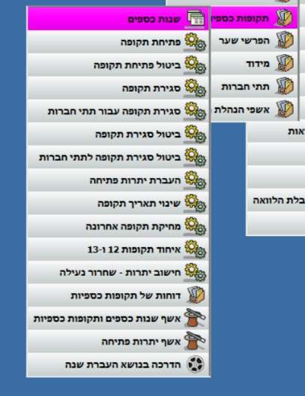
תקופות כספים - פרוצדורות נוספות

בתפריט תקופות כספיות נוכל למצוא עוד פרוצדורות שונות המתייחסות לשנות כספים כגון: ביטול פתיחת תקופה, סגירת תקופה עבור תתי חברות, ביטול סגירת תקופה, ביטול סגירת תקופה לתתי חברות, שינוי תאריך תקופה, מחיקת תקופה אחרונה איחוד תקופות 12 ו 13. הפרוצדורות הללו עובדות על אותו עקרון של הפרוצדורות שכבר ראינו ונוכל לראות את השפעת הפעלת הפרוצדורות במסך הבן "תקופות בשנת כספים" של המסך "שנות כספים".

הגדרת תבניות למסמכים
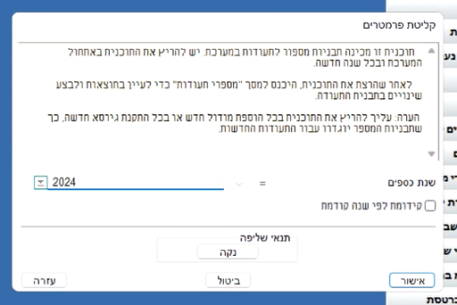
למערכת יש את האותיות שירשמו בתחילת כל מסמך שהיא מפיקה (כמו חשבונית, הפקדות, קבלות, הזמנות לקוח תעודת משלוח וכדומה) בתחילת שנה ולפניי שהפקנו כל מסמך במערכת נוכל להגדיר את התבנית של כל המסמכים. נוכל להשתמש בתבניות המוכנות של המערכת ונוכל גם לשנות אותן או להשפיע על כמות התווים המוקצות לכל תבנית מסמך. נשתמש בפרוצדורה "הכנת תבניות מספר לתעודות" (בנתיב: כספים תחזוקת כספים תכניות שרות הכנת תבניות מספר לתעודות). ברגע שנפעיל את הפרוצדורה הזו, תפתח חלונית שבה נוכל לרשום בשדה "שנת כספים" את השנה שעבורה אנו מעוניינים להכין את תבניות המסמכים השונות. במקרה שלנו, עבור 2024. יש לשים לב שבמסך זה ניתן גם לבחור בשדה הבוליאני (הרמת דגל) "קידומת לפי שנה קודמת" במידה שנרצה שהתבניות שייוצרו יהיו זהות לתבניות של שנה שעברה - דבר שמומלץ לעשות עבור מערכת שזו לא עבורה השנה הראשונה לפעילות ועל מנת לשמור על המשכיות של תבניות התעודות שכלל העובדים במערכת מכירים.
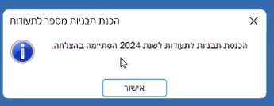
הפרוצדורה תכין כ- 90 תבניות עבור כל סוגי התעודות שיש במערכת לאחר יצירת התבניות לתעודות נקבל את הודעת המערכת "הכנסת תבניות לתעודות לשנת 2024 הסתיימה בהצלחה." את התבניות המוכנות נוכל לראות במסך "מספרי תעודות" (בנתיב: כספים תחזוקת כספים תוכניות שירות מספרי תעודות, או בנתיב: ניהול מלאי תחזוקת מלאי מספרי תעודות).
פריוריטי מקצה שתי אותיות ראשיות/גדולות (למעט אישור ניכוי מס במקור שההקצאה היא "20" על מנת ליצור מסמך שתבניתו תהייה: 2023) ולאחר מכן מופיעות שתי ספרות המייצגות את מספר השנה (כדוגמה: עבור 2023 יוקצו הספרות 23) כך שאם כדוגמה נבחן את התבנית עבור החשבונית מס הראשונה שתופק בשנת 2023 התבנית תראה כך: IN23000001.

רשימת אותיות לתעודות
להלן רשימת האותיות שפריוריטי מקצה לתבניות עבור התעודות השונות לפי סדר הא'-ב':
איוש משרה - AP, אישור ניכוי מס במקור - 20, אריזות ללקוח - RF, בקשות להצעת מחיר - RF, גלים - WA, דווח יצור בפועל - RD, דווח שעות והוצאות לפרויקט - PG, דווחים לשכר - REP, דרישות רכש - PD, הזדמנויות מכירה - OP, הזמנות CO - FOB, הזמנות לקוח - SO, הזמנות מסגרת - BO, הזמנות מסגרת לרכש - BP, הזמנות רכש - PO, החזרות סחורה לספק - VR, החזרות סחורה מלקוח - RT, החזרות תשלום - RP, הלוואות לעובדים - LN, המרת מלאי למוצר - CT, המרת מלאי ממוצר - CF ,הסכמי עמלות - FE, העברות בין מחסנים - WR, הפקדות מקופה - DP, הצעות מחיר FOB CQ -, הצעות מחיר ללקוח - PQ, הצעות מחיר מספק - VQ ,הקצאה ותוספת בתקציבים מיוחדים - BU, הרכבות במחסנים - AS, השכרות - RN, השמדות מלאי - DS, חוזי שרות - SR, חש. זיכוי - CR, חש. זיכוי לספק - VC, חש. יצוא זיכוי - CE, חש. ספק זיכוי - CV, חשבוניות חו"ל - EI, חשבוניות לחיוב ספק - VD, חשבוניות מס - IN, חשבוניות מס קבלה - OV, חשבוניות מרכזות - SI, חשבוניות ספק - VI, חשבוניות ספק CI - FOB, חשבוניות ספק מרכזות - GI, חשבוניות עסקה - PI, חשבוניות עסקה מספק - VP, חשבונית חו"ל פנימית - XA, חשבונית מרכזת פנימית - XB, חשבונית ספק מרכזת פנימית - XC, חשבונית ספק פנימית - XE, חשבונית פנימית - XF, יומן משימות מחסן - WT, כרטסת כותרים - LB, ליסינג ומתן הלוואות - LE, לקיחת דגימות - SM, מבצעים - OF, מנות לפקודות יומן - EB, מסמכי מעקב אספקות - DLT, מסמכי תכולת פרויקט - SW, מספרי RM - RMA, משכורות - PAY, משלוח לקבלן משנה / הורדת זווד – SB , משלוחים ללקוח - SH, משרות - JB, ניפוק להרכבה - AI, ניפוקים למלאי רצפה - FL, ניפוקים לשימוש שוטף - II, ספירת מלאי - IC, עמלות מאושרות - CN, עמלות סוכן - SF, פרויקטים - PR, קבלות - RC, קבלות סחורה ממחסן ערובה - BD, קבלות סחורה מספק - GR, קורסי לימוד - ST, קריאות שרות - SC, שאלוני חוות דעת - EV ,שאלוני לקוח - SV, שחרור מעבדה - LA, שינויים הנדסיים - EC, שכר שנתי - YR, תחזיות מכירה - FC, תיקי ביקורת - A, תיקי יבוא - IM, תיקי יצוא - EX, תפריט ,FM - FAQ תקלות - MF, תשלום בהמחאות - CH, תשלום בהעברות בנקאיות/כרט' אשראי - BT ואחרון חביב... FQ - FAQ.

למשל לתשלום בהעברה בנקאית (Bank Transfer) מערכת פריוריטי תקצה את הקידומת BT. בכל פעם שנבצע תשלום בהעברה בנקאית נוצר מסמך שהקידומת שלו תהיה BT ובהתאם לשנת המסמך יתווספו שתי ספרות, עבור 2023 המסמך יתחיל בארבעת התווים BT23. כמות התווים עבור התבנית של כל תעודה נקבע בעמודה "אורך מספר התעודה" 4 תווים מתוך כמות התווים המופיעה בעמודה זו יוקצה עבור שתי אותיות גדולות באנגלית ושתי ספרות עבור
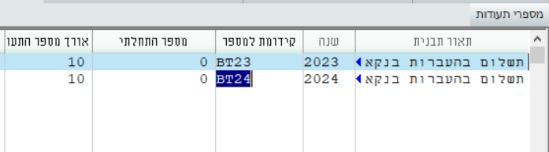
השנה. כך שאם בחרנו לרשום בעמודה זו את הספרה 10, ארבעת התווים הראשונים יהיו עבור: BT23 ושאר התווים יהיו עבור שש ספרות - מספרי התעודה המשתנים.

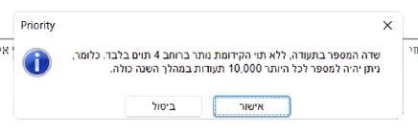
המערכת תוכל להפיק 999,999 מסמכי הפקדה לבנק. במידה שנבחר לרשום "8" המערכת תיתן הודעת אזהרה שבמקרה הזה נוכל להפיק רק 10,000 מסמכים.

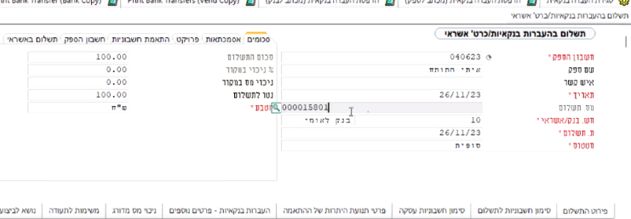
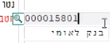
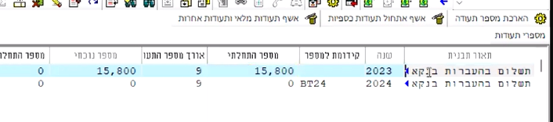
יכול להיות שתחילת העבודה בפריוריטי תהיה באמצע שנת 2023 ויש במערכת הישנה כבר מספור ונרצה להמשיך את הספירה מהמסמך האחרון שהמערכת הקודמת הפיקה נוכל להגדיר שהמספר ההתחלתי יהיה לפי המספר האחרון של המערכת הישנה למשל 15,800. נוכל גם למחוק את הקידומת ולרשום קידומת אחרת או ללא קידומת. אנחנו רואים בדוגמה שלעיל שמחקנו את הרשום בעמודת "קידומת למספר" עבור 2023 ובעמודת "מספר התחלתי רשמנו 15,800. עכשיו נפיק מסמך של העברה בנקאית ונבדוק האם המערכת תיתן את המספר הנכון כפי שהגדרנו במסך זה. לצורך העניין נכנס למסך "תשלום בהעברות בנקאיות/כרט' אשראי" (בנתיב: כספים רכש (כספים) תשלומים העברות בנקאיות תשלום בהעברות בנקאיות/כרט' אשראי). נכין תשלום במסך "תשלום בהעברות בנקאיות/כרט' אשראי". נסגור את העברה הבנקאית.
נוכל לראות שהמערכת הקצתה למסמך את המספר 15801 ז"א, המספר הקודם + 1.
נוכל לראות שהמערכת רשמה 4 אפסים לפני המספר מכיוון שהגדרנו את מספר הספרות לפי 9 תווים. לעניין העברות בנקאיות זה לא ממש משנה אבל בכל מה שקשור לחשבוניות יש לזה חשיבות ומשמעות ועלינו להקפיד על המבנה של התווים של החשבונית וכמות האפסים שאנו מאפשרים למערכת להוסיף מכיוון שיש חברות שעלייהן לדווח דיווח מע"מ מקוון לרשויות המע"מ ויש לשמור על אחידות הפורמט של מספור החשבוניות.
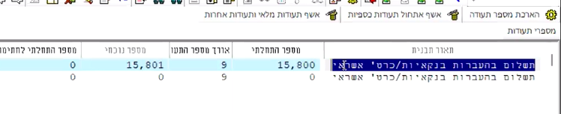
כשנחזור למסך "מספרי תעודות" נוכל לראות בעמודה "מספר נוכחי", שיופיע מספר מעודכן שיהיה 15,801.
יש לזכור שוב נקודה חשובה! ברגע שבשנת כספים מסוימת הכנו תעודה מסוימת, לאחר שהפקנו אותה לא ניתן לעשות שינויים במספר התעודה. מספיק שנעשה תעודה אחת (גם אם נבטל אותה) לא ניתן יהיה לשנות את המספור. רק בשנה הבאה נוכל לעשות הגדרה נכונה. כל עוד המספר הנוכחי הוא 0 ניתן לשנות את המספור. המספרים הללו נכונים לגבי כל תעודה אפשרית במערכת.

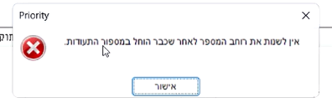
אם ננסה לבצע שינוי במספור של מסמך שכבר הפקנו נקבל הודעת שגיאה של המערכת: "אין לשנות את רוחב המספר לאחר שכבר הוחל במספור התעודות".
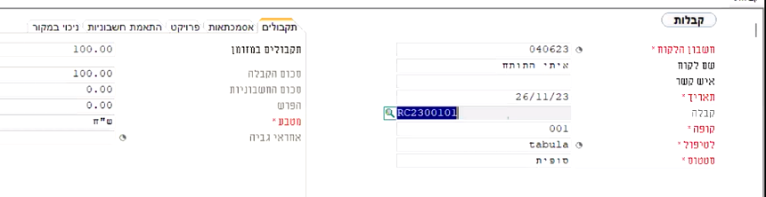
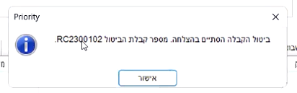
נוכל לראות את זה גם במסמך קבלה. הגדרנו את כך שקבלה האחרונה היתה 100, עכשיו אנחנו מפיקים קבלה חדשה ונוכל לראות שהקבלה קיבלה את המספר 2300101RC (ז"א מספר 100+1).
במידה שנבטל את התעודה גם היא תקבל מספר רץ באותה תבנית (RC2300102) ולכן לא נוכל לשנות את התבנית של הקבלה.

הארכת מספר התעודה
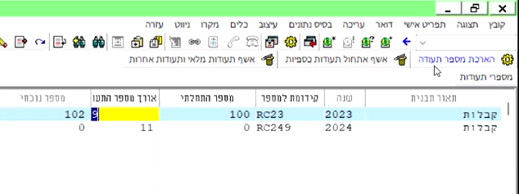
במקרה שהגדרת האורך של מספר התעודה לא מספיק, חשבנו ש- 10,000 מסמכים יספיקו אבל הגענו ל- 10,000 ואנחנו צרכים להמשיך להפיק עוד קבלות ובמידה שנגמר לנו המקום, יש אפשרות להפעיל את הפרוצדורה "הארכת מספר תעודה" בהפעלות ישירות במסך "מספרי תעודות". פרוצדורה זו תוסיף עוד "0" לתבנית מספר התעודה.
עבודה עם סניפים במספור תעודות
לפעמים קורה שאנחנו עובדים עם סניפים או שכל מחלקה היא כאילו סניף. נוכל להגדיר שכל סניף מקבל מזהה משל עצמו. כל סניף עובד בצורה נפרדת אבל תחת אותה חברה בפריוריטי - באותה מערכת. סניף אחד מתחבר מחיפה וסניף אחר מתחבר מתל אביב. לצורך הגדרת סניפים בתעודות, בשלב ראשון נכנס למסך "סניפים" (בנתיב: מכירות סניפים סניפים).
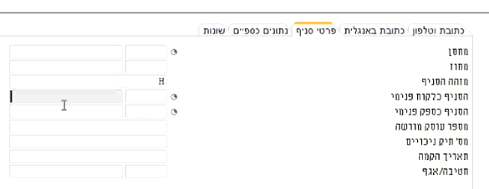
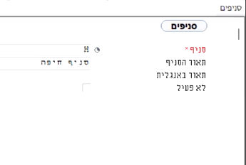
נקים סניף H עבור סניף חיפה וסניף T עבור סניף תל אביב. לסניף חיפה בלשונית "פרטי סניף" בשדה "מזהה הסניף" נרשום H ולסניף בתל אביב נרשום זיהוי T.

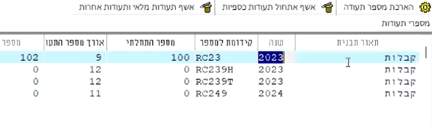
מכיוון שהקמנו את הסניפים לאחר שכבר הרצנו את הפרוצדורה "הכנת תבניות מספר לתעודות", נצטרך להפעיל שוב את הפרוצדורה "הכנת תבניות מספר לתעודות" - למרות שכבר עשינו זאת עבור שנת כספים 2023. ולאחר מכן נכנס שוב למסך "מספרי תעודות". נזכור שעד עכשיו עבור כל סוג תעודה קיבלנו 2 תוצאות אחד עבור 23 ואחד עבור 24.
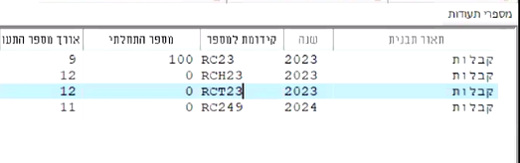
עכשיו שנכנס למסך מספרי תעודות ונעלה ב- 11F את כל סוגי הקבלות נוכל לראות שיש לנו עכשיו 4 סוגים של קבלות, שלושה עבור 2023 ואחד עבור 2024 (כי הרצנו את התוכנית רק עבור 2023). עבור 2023 יש לנו קבלה רגילה עם קידומת של RC23 וקבלה עבור סניף חיפה עם קידומת של RC239H וקבלה עבור תל אביב עם קידומת של RC239T.
אפשר גם לשנות את מזהה הסניף להתחלה ולשנות כך שזה יהיה יותר ברור (ניתן לעשות את השינויים הללו כל עוד לא הפקתי שום קבלה בפורמט החדש). על ידי שינוי בקידומת למספר. אפשר לעשות את הפעולה הזו גם באמצע השנה. ומסמכים עם האות של הסניף הזה יהיו ניתנים להפקה בהמשך העבודה. למשל קבלות עם סניף חיפה וקבלות עם סניף תל אביב. שינינו כאן את הקידומת לסניף חיפה מ- RC239Hל RCH23 ועבור תל אביב מ- RC239T ל- RCT23.
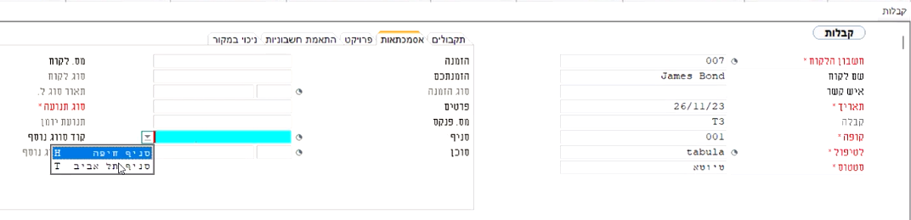
נכין קבלה לחיפה ונוכל לראות שהמערכת תוסיף את האות H. הפקת הקבלה נעשה במסך קבלות (בנתיב: כספים מכירות (כספים) קבלות קבלות) בלשונית "אסמכתאות" יש לבחור בשדה "סניף" את סניף חיפה H"".

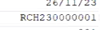
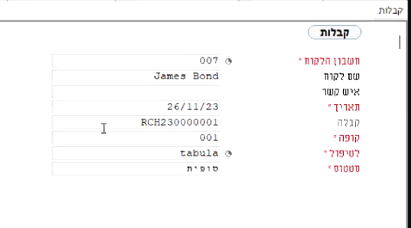
כעת נפיק את הקבלה ונִרְאֶה שהמערכת התחילה ספרור חדש. הספרור החדש של הסניפים יהיה עבור כל סוגי המסמכים הקיימים במערכת. במקרה הזה עבור הקבלה. ובאמת לאחר הפקת הקבלה המערכת נתנה מספר קבלה עם התייחסות לסניף:
RCH230000001

פתרון לבעיית רצף מספור חשבוניות הכנסות
לעיתים קורה ששכחנו להוציא חשבונית ללקוח מסוים עבור חודש מסוים וכבר עברנו לחודש הבא. עפ"י החוק אנחנו צרכים לדווח למע"מ על העסקה שנעשתה בחודש הנכון אבל המערכת לא תאפשר לנו להוציא חשבונית עבור חודש קודם כאשר כבר הפקנו חשבונית עבור החודש הבא אחריו. הפתרון של הקמת סניף נוסף יכול לעזור לנו במקרה כזה. נקים במערכת סניף פיקטיבי (נניח שנקרא לו סניף "מיוחד") ואז תהיה לנו אפשרות להפיק חשבוניות נוספות ברצף לאחר שהפקנו חשבוניות בחודש העוקב.
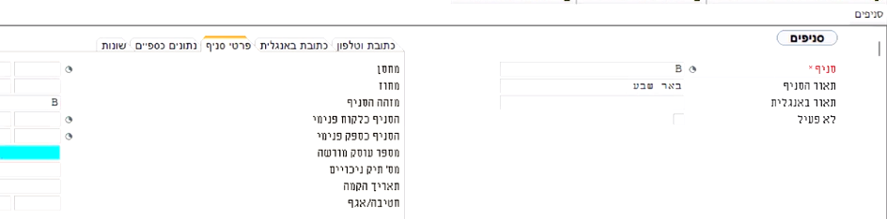
שגיאות בהפקת מסמכים לסניף חדש
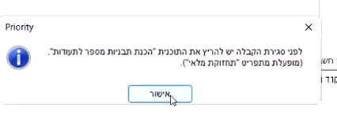
יש לנו כעת במערכת שני סניפים אחד בתל אביב ואחד בירושלים, עכשיו נקים סניף נוסף עבור באר שבע. נקים אותו במסך סניפים. אם ננסה להפיק קבלה ללקוח ונבחר את הסניף B מבלי שנריץ קודם את הפרוצדורה "הכנת תבניות מספר לתעודות" ונבקש להפיק את הקבלה ללקוח עם הסניף החדש B - באר שבע,
נקבל הודעת שגיאה! "לפני סגירת הקבלה יש להריץ את התוכנית "הכנת תבניות מספר לתעודות" וזאת מכיוון שעוד לא הכנו תבנית עבור הסניף החדש שהקמנו.
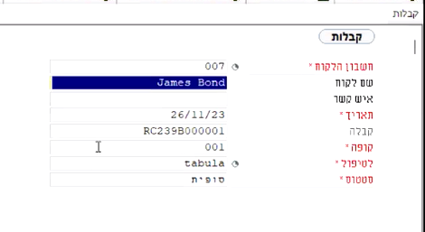
למעשה ההודעה מצביע על כך שלמערכת אין את הכלים לדעת מה הנומרטור (התבנית) לצורך מתן מספר לקבלה כאשר היא מנסה להפיק אותה. נחזור לפרוצדורה "הכנת תבניות מספר לתעודות" ונפעיל אותה עבור שנת 2023 נאשר ונקבל את ההודעה שהפרוצדורה הסתיימה.
נחזור לקבלה שהתחלנו להפיק ונִרְאֶה שהפעם נוכל לסגור אותה ונקבל את מספר הקבלה עם האות B שמייצגת את סניף באר שבע.

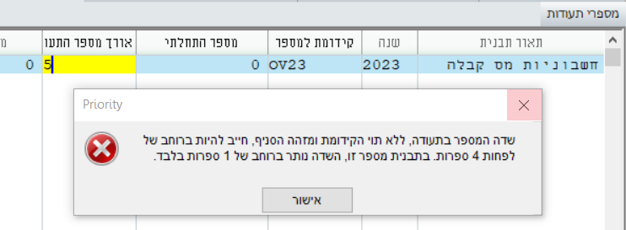
הגדרה שגוייה של כמות תווים לתבנית
אם ההגדרה של כמות התווים בתבנית של מסמך לא תהייה הגיונית המערכת תיתן הודעת שגיאה כי זה לא יכול להיות שיהיו לנו רק 10 מסמכים בשנה, למשל בדוגמה זו, עבור חשבונית מס קבלה, מסרנו בשדה אורך מספר התנועה את הסיפרה "5". תבנית זו תיראה כך OV230 ז"א שהמערכת תוכל להפיק רק 10 מסמכי "חשבונית מס קבלה" בשנה - ממוספרות מ-0 עד- 9. כמובן שזה לא הגיוני ולכן נקבל הודעת שגיאה של המערכת: "שדה המספר בתעודה, ללא תווי הקידומת ומזהה הסניף חייב להיות ברוחב של לפחות 4 ספרות. בתבנית מספר זו, השדה נותר ברוחב של 1 ספרות בלבד." והמערכת לא תאפשר לנו לרשום מספר פחות מ- "8" בשדה "אורך מספר התנועה".
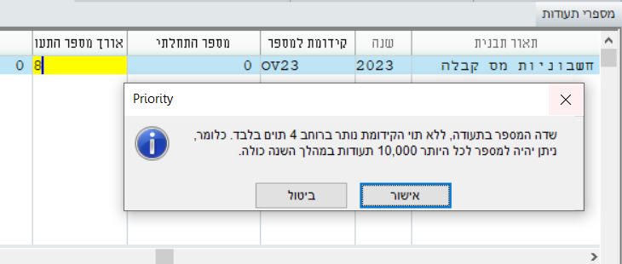
ברגע שנשנה את המספר ל- "8" המערכת תאפשר לנו לבצע את השינוי אבל תעבור להודעת אזהרה שאומרת שהדבר ניתן לביצוע אבל יש לזכור שנוכל להכין רק 10,000 תעודות במהלך השנה כולה. אפשר לאשר את ההודעה ולהמשיך להוציא חשבוניות מס קבלה וזאת בשל העובדה שכמו שראינו לעיל, יש פרוצדורה שמאפשרת הוספת "אפסים" לשדה על מנת להמשיך להפיק מסמכים גבוהים יותר מכמות המסמכים שהגדרנו בהתחלה וזאת בעזרת הפרוצדורה "הארכת מספר תעודה" בהפעלות ישירות במסך "מספרי תעודות". פרוצדורה זו תוסיף עוד "0".
הגדרות מע"מ
יש להגדיר במערכת את המע"מ וזאת כיוון שהקמנו את החברה עם הגדרת חשבונות כספיים.
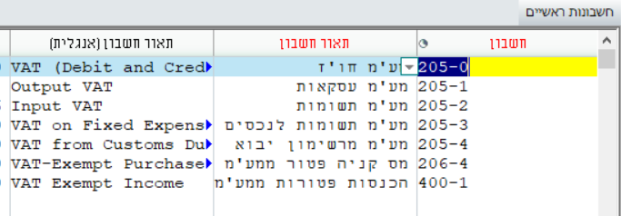
נוכל להיכנס למסך "חשבונות ראשיים" (בנתיב: כספים הנהלת חשבונות כרטיסי חשבונות חשבונות ראשיים). במסך זה נמצא את חשבונות ברירת המחדל הקשורים למע"מ שהמערכת מקימה במעמד יצירת החברה במידה שהרמנו דגל בשדה "לאתחל חשבונות?".
נוכל לבצע חיפוש 11F בעמודת "תאור החשבון" יש לשים לב שהמערכת משתמשת בגרש אחד בשמות החשבונות של המע"מ ולא בגרשיים (גרש כפול)! לכן יש לבצע את החיפוש
כך: *מע'מ* ולא *מע"מ*.

החשבונות שיעלה יהיו: מע'מ חו'ז, מע'מ עסקאות, מע'מ תשומות, מע'מ תשומות לנכסים, מע'מ מרשימון יבוא, מס קניה פטור ממע'מ, הכנסות פטורות ממע'מ . ארבעת החשבונות הראשונים חייבים להיות בכל חברה (205-3 - 205-0). לעומת זאת, שלושת החשבונות האחרונים (205-4, 206-4, 400-1) לא חייב שיהיו בכל חברה ורק במידה שהחברה עוסקת ביבוא ו/או יצוא נדרש להקים את החשבונות הללו.

במידה שהקמנו חברה בלי אתחול חשבונות נצטרך להקים את החשבונות הללו במסך חשבונות ראשיים כפי שהם מופיעים כאן בצילום המסך לעיל ורק לאחר מכן עלינו להיכנס למסך "הגדרות מע"מ" (בנתיב: כספים תחזוקת כספים הגדרות כספים טבלאות כספים הגדרות מע"מ).

לכן בחברה שלא מאותחלת מבחינת חשבונות ראשיים יש לפעול כך:
- ראשית יש להכנס למסך "סעיפים למאזן בוחן" בנתיב: כספים תחזוקת כספים הגדרות כספים הגדרות לדו"חות כספיים סעיפים למאזן בוחן. ולהגדיר את הסעיפים הבאים:
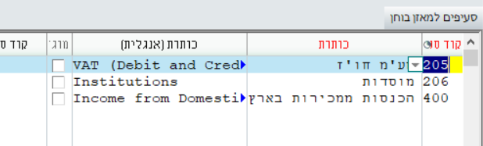
קוד סעיף | כותרת | כותרת (אנגלית)
205 | מע'מ חו'ז | VAT (Debit and Credit)
206 | מוסדות | Institutions
400 | הכנסות ממכירות בארץ | Income from Domestic Sales

הקמת טבלה זו חשובה לצורך הקמת חשבונות המע"מ.

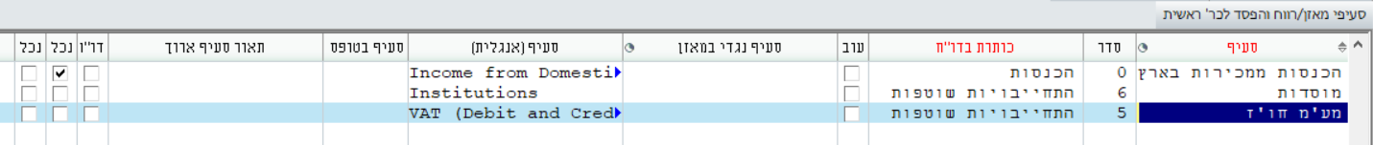
- לאחר מכן, יש להיכנס למסך "סעיפי מאזן/רווח והפסד לכר' ראשית" (בנתיב: כספים תחזוקת כספים הגדרות כספים הגדרות לדו"חות כספיים סעיפי מאזן/רווח והפסד לכר' ראשית). ולהגדיר את סעיפי המאזן של המע"מ:

סעיף | סדר | כותרת בדו"ח | עובר מידוד? | סעיף נגדי במאזן | סעיף (אנגלית) | סעיף בטופס | תאור סעיף ארוך | דוח חשיפה מטבעית? | נכלל בניצול תקציב | נכלל בניצול צפוי?
הכנסות ממכירות בארץ | 0 | הכנסות |  |  | Income from Domestic Sales
מוסדות | 6 | התחייבויות שוטפות |  |  | Institutions
מע'מ חו'ז | 5 | התחייבויות שוטפות |  |  | VAT (Debit and Credit)

- לאחר שעשינו את עבודת ההכנה בסעיפים 1 + 2 נוכל להגדיר את חשבונות המע"מ במסך חשבונות ראשיים:
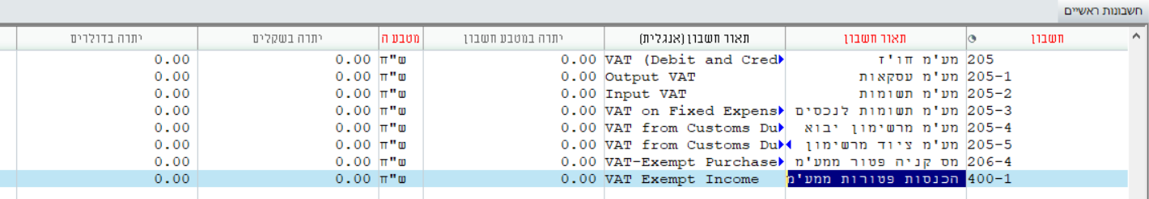

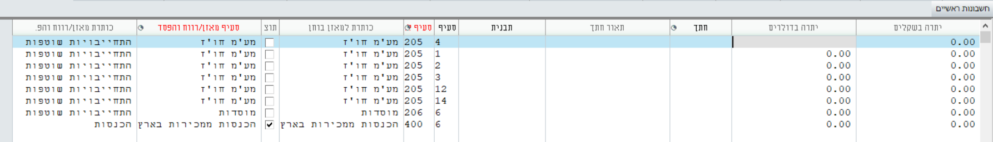
המשך עמודות הטבלה:

להלן עמודות הטבלה שניתן לבצע עלייהם פעולות Copy/Paste:
חשבון | תאור חשבון | תאור חשבון (אנגלית) | מטבע החשבון | חתך | תבנית | סעיף בדו"ח מס | סעיף למאזן בוחן | סעיף מאזן/רווח והפסד
205-0 | מע'מ חו'ז | VAT (Debit and Credit) | ש"ח |  |  | 4 | 205 | מע'מ חו'ז
205-1 | מע'מ עסקאות | Output VAT | ש"ח |  |  | 1 | 205 | מע'מ חו'ז
205-2 | מע'מ תשומות | Input VAT | ש"ח |  |  | 2 | 205 | מע'מ חו'ז
205-3 | מע'מ תשומות לנכסים | VAT on Fixed Expenses | ש"ח |  |  | 3 | 205 | מע'מ חו'ז
205-4 | מע'מ מרשימון יבוא | VAT from Customs Duty | ש"ח |  |  | 12 | 205 | מע'מ חו'ז
205-5 | מע'מ ציוד מרשימון יבוא | VAT from Customs Duty | ש"ח |  |  | 14 | 205 | מע'מ חו'ז
206-4 | מס קניה פטור ממע'מ | VAT-Exempt Purchase Tax | ש"ח |  |  | 6 | 206 | מוסדות
400-1 | הכנסות פטורות ממע'מ | VAT Exempt Income | ש"ח |  |  | 6 | 400 | הכנסות ממכירות בארץ

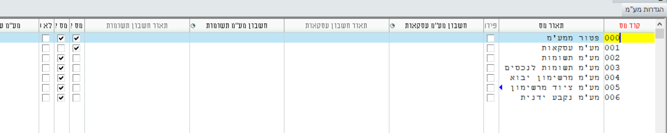
- השלב הבא הוא להגדיר את הקשר בין חשבונות המע"מ במסך "הגדרות מע"מ" (בנתיב: כספים תחזוקת כספים הגדרות כספים טבלאות כספים הגדרות מע"מ). לבין חשבונות המע"מ בחשבונות הראשיים. כשנכנס למסך נִרְאֶה שהעמודות: חשבון מע"מ עסקות, תאור חשבון עסקאות, חשבון מע"מ תשומות, וחשבון תאור חשבון תשומות ריקים:

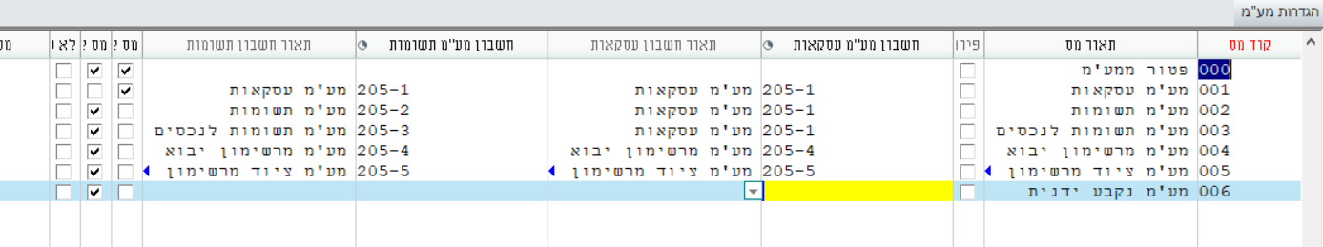
עלינו למלא אותם לפי החשבונות שהקמנו במסך חשבונות ראשיים, נוכל להשתמש בצילום מסך זה שצולם ממערכת מאותחלת להלן:

בקוד 000 - פטור ממע'מ נשאיר ללא חשבונות.
בקוד 001 - מע'מ עסקאות נרשום 205-1 עבור עמודה חשבון מע"מ עסקאות ועבור עמודה חשבון מע"מ תשומות.
בקוד 002 - מע'מ תשומות נרשום 205-1 עבור עמודה חשבון מע"מ עסקאות ועבור עמודה חשבון מע"מ תשומות נרשום 205-2.
בקוד 003 - מע'מ תשומות לנכסים נרשום 205-1 עבור עמודה חשבון מע"מ עסקאות ועבור עמודה חשבון מע"מ תשומות נרשום 205-3.
בקוד 004 - מע'מ מרשימון יבוא נרשום 205-4 עבור עמודה חשבון מע"מ עסקאות ועבור עמודה חשבון מע"מ תשומות נרשום 205-4.
בקוד 005 - מע'מ ציוד מרשימון נרשום 205-5 עבור עמודה חשבון מע"מ עסקאות ועבור עמודה חשבון מע"מ תשומות נרשום 205-5.
בקוד 006 - מע'מ נקבע ידנית נשאיר ללא חשבונות.

תהליך רישום זה (סעיפים 1-4) אינם נדרשים לביצוע כאשר בהוספת חברה
נסמן ב- בשדה "לאתחל חשבונות?".

חשבונות מערכת
חשבונות מערכת (בנתיב: כספים תחזוקת כספים הגדרות כספים הגדרת חשבונות חשבונות מערכת) הם 20 חשבונות שניתן להגדיר על מנת שישמשו אותנו כברירת מחדל. אם לא נגדיר אותם המערכת לא תוכל לעבוד. הנחיות נוספות לעניין זה יש לקרוא במדריך למודול כספים.
רשימה ראשית | חשבון | תאור חשבון
יתרת רווח קודמת | 301-0 | יתרת רווח שנים קודמות
יתרת פתיחה | 303-0 | יתרות פתיחה
הכנסות בארץ | 400-0 | הכנסות ממכירות בארץ
הכנסות פטורות ממע'מ | 400-1 | הכנסות פטורות ממע'מ
הכנסות מחו'ל | 401-0 | הכנסות מיצוא
הפרשי שער | 621-0 | הפרשי שער
הפרשי שער (זכות)
הפרשי שער בפועל
הפרשי שער בפועל (זכות)
הפרשי התאמות | 622-0 | הפרשי התאמות
הנחות ללקוחות | 624-0 | הנחות ללקוחות
הנחות מספקים | 405-0 | הנחות מספקים
מס קניה | 206-3 | מס קניה
מס קניה פטור ממע'מ | 206-4 | מס קניה פטור ממע'מ
קניות/מלאי | 502-0 | קניות
ריבית לקוחות | 404-0 | ריבית לקוחות
עלויות יבוא | 612-0 | עלויות יבוא
הוצאות מימון | 623-0 | הפרשי מידוד
חשבון הכנסות דחויות
חשבון הכנסות מראש

חשבונות ראשיים
חשבונות ראשיים (בנתיב: כספים הנהלת חשבונות כרטיסי חשבונות חשבונות ראשיים) הם 82 חשבונות שניתן להגדיר על מנת שישמשו אותנו כברירת מחדל. אם לא נגדיר אותם המערכת לא תוכל לעבוד. הנחיות נוספות לעניין זה יש לקרוא במדריך למודול כספים.
חשבון | תאור חשבון | תאור חשבון (אנגלית) | סעיף למאזן בוחן | כותרת למאזן בוחן | תוצ'? | סעיף מאזן/רווח והפסד | כותרת מאזן/רווח  והפסד. | שיוך למאזן/רווח  והפסד. | רב מטבעי
100-0 | קופה ראשית | Primary Cashier | 100 | קופה ראשית | N | קופה ראשית | רכוש שוטף | נכסים | Y
100-1 | קופת תשלומים חוזרים | Returned Payments Cashier | 100 | קופה ראשית | N | קופה ראשית | רכוש שוטף | נכסים | Y
100-2 | קופה קטנה | Petty Cash | 100 | קופה ראשית | N | קופה ראשית | רכוש שוטף | נכסים | Y
102-0 | עו"ש רמות | Cash in Bank | 102 | מזומנים בבנק | N | מזומנים בבנק | רכוש שוטף | נכסים
102-1 | עו"ש מרכז |  | 102 | מזומנים בבנק | N | מזומנים בבנק | רכוש שוטף | נכסים
102-10 | עו"ש דולרי |  | 102 | מזומנים בבנק | N | מזומנים בבנק | רכוש שוטף | נכסים
103-0 | ניירות ערך סחירים | Negotiable Stocks | 103 | ניירות ערך סחירים | N | ניירות ערך סחירים | רכוש שוטף | נכסים
104-0 | המחאות לגביה - רמות | Post-dated Checks In | 104 | המחאות לגביה | N | המחאות לגביה | רכוש שוטף | נכסים
104-1 | המחאות לגביה - מרכז |  | 104 | המחאות לגביה | N | המחאות לגביה | רכוש שוטף | נכסים
104-10 | המחאות לגביה - דולרי |  | 104 | המחאות לגביה | N | המחאות לגביה | רכוש שוטף | נכסים
105-0 | חברות כרטיסי אשראי | Credit Card Companies | 105 | חברות כרטיסי אשראי | N | חברות כרטיסי אשראי | רכוש שוטף | נכסים
105-1 | ויזה כאל | Visa C.A.L. | 105 | חברות כרטיסי אשראי | N | חברות כרטיסי אשראי | רכוש שוטף | נכסים
105-2 | לאומי קארד | Leumi Card | 105 | חברות כרטיסי אשראי | N | חברות כרטיסי אשראי | רכוש שוטף | נכסים
105-3 | ישראכרט | Isracart | 105 | חברות כרטיסי אשראי | N | חברות כרטיסי אשראי | רכוש שוטף | נכסים
107-0 | מקדמות לספקים | Prepaid A/P | 107 | מקדמות לספקים | N | מקדמות לספקים | רכוש שוטף | נכסים
110-0 | מלאי חומר גלם | Raw Materials | 110 | מלאי חומר גלם | N | מלאי חומר גלם | רכוש שוטף | נכסים
111-0 | מלאי בתהליך יצור | Work in Process | 111 | מלאי בתהליך יצור | N | מלאי בתהליך יצור | רכוש שוטף | נכסים
112-0 | מלאי תוצ'ג | Finished Goods | 112 | מלאי תוצ'ג | N | מלאי תוצ'ג | רכוש שוטף | נכסים
151-0 | קרקע | Property-Land | 151 | קרקע | N | קרקע | רכוש קבוע | נכסים
152-0 | מבנים | Property-Bldgs | 152 | מבנים | N | מבנים | רכוש קבוע | נכסים
153-0 | מבנים - פחת נצבר | Buildings-Accumulated Deprec. | 153 | מבנים - פחת נצבר | N | מבנים - פחת נצבר | רכוש קבוע | נכסים
154-0 | מכונות | Equipment | 154 | מכונות | N | מכונות | רכוש קבוע | נכסים
155-0 | מכונות - פחת נצבר | Equipment-Accumulated Deprec. | 155 | מכונות - פחת נצבר | N | מכונות - פחת נצבר | רכוש קבוע | נכסים
156-0 | ריהוט | Furnishings | 156 | ריהוט | N | ריהוט | רכוש קבוע | נכסים
157-0 | ריהוט - פחת נצבר | Furnishings-Accumulated Deprec. | 157 | ריהוט - פחת נצבר | N | ריהוט - פחת נצבר | רכוש קבוע | נכסים
158-0 | ניירות ערך בלתי סחירים | Non-negotiable Stocks | 158 | ניירות ערך בלתי סחירים | N | ניירות ערך בלתי סחירים | רכוש קבוע | נכסים
201-0 | מקדמות מלקוחות | Prepaid A/R | 201 | מקדמות מלקוחות | N | מקדמות מלקוחות | התחייבויות שוטפות | התחייבויות והון עצמי
202-0 | הלוואות זמן קצר | Short-term Loans | 202 | הלוואות זמן קצר | N | הלוואות זמן קצר | התחייבויות שוטפות | התחייבויות והון עצמי
204-0 | המחאות לפרעון - רמות | Post-dated Checks Out | 204 | המחאות לפרעון | N | המחאות לפרעון | התחייבויות שוטפות | התחייבויות והון עצמי
204-1 | המחאות לפרעון - מרכז |  | 204 | המחאות לפרעון | N | המחאות לפרעון | התחייבויות שוטפות | התחייבויות והון עצמי
204-10 | המחאות לפרעון - דולרי |  | 204 | המחאות לפרעון | N | המחאות לפרעון | התחייבויות שוטפות | התחייבויות והון עצמי
205-0 | מע'מ חו'ז | VAT (Debit and Credit) | 205 | מע'מ חו'ז | N | מע'מ חו'ז | התחייבויות שוטפות | התחייבויות והון עצמי
205-1 | מע'מ עסקאות | Output VAT | 205 | מע'מ חו'ז | N | מע'מ חו'ז | התחייבויות שוטפות | התחייבויות והון עצמי
205-2 | מע'מ תשומות | Input VAT | 205 | מע'מ חו'ז | N | מע'מ חו'ז | התחייבויות שוטפות | התחייבויות והון עצמי
205-3 | מע'מ תשומות לנכסים | VAT on Fixed Expenses | 205 | מע'מ חו'ז | N | מע'מ חו'ז | התחייבויות שוטפות | התחייבויות והון עצמי
205-4 | מע'מ מרשימון יבוא | VAT from Customs Duty | 205 | מע'מ חו'ז | N | מע'מ חו'ז | התחייבויות שוטפות | התחייבויות והון עצמי
205-5 | מע'מ ציוד מרשימון יבוא | VAT from Customs Duty | 205 | מע'מ חו'ז | N | מע'מ חו'ז | התחייבויות שוטפות | התחייבויות והון עצמי
206-0 | מס הכנסה | Income Tax | 206 | מוסדות | N | מוסדות | התחייבויות שוטפות | התחייבויות והון עצמי
206-1 | ניכוי מס במקור - לקוחות | Withheld Tax-Own Co. | 206 | מוסדות | N | מוסדות | התחייבויות שוטפות | התחייבויות והון עצמי
206-2 | ניכוי מס במקור - ספקים | Withholding Tax-Vendors | 206 | מוסדות | N | מוסדות | התחייבויות שוטפות | התחייבויות והון עצמי
206-3 | מס קניה | Purchase Tax | 206 | מוסדות | N | מוסדות | התחייבויות שוטפות | התחייבויות והון עצמי
206-4 | מס קניה פטור ממע'מ | VAT-Exempt Purchase Tax | 206 | מוסדות | N | מוסדות | התחייבויות שוטפות | התחייבויות והון עצמי
206-5 | ביטוח לאומי | National Insurance | 206 | מוסדות | N | מוסדות | התחייבויות שוטפות | התחייבויות והון עצמי
250-0 | הלוואות לזמן ארוך | Long-term Loans | 250 | הלוואות לזמן ארוך | N | הלוואות לזמן ארוך | התחייבויות לזמן ארוך | התחייבויות והון עצמי
251-0 | הפרשות לפיצויים | Workers Comp Deductions | 251 | הפרשות לפיצויים | N | הפרשות לפיצויים | התחייבויות לזמן ארוך | התחייבויות והון עצמי
300-0 | הון מניות | Capital Stock | 300 | הון מניות | N | הון מניות | הון עצמי | התחייבויות והון עצמי
301-0 | יתרת רווח שנים קודמות | Prior Retained Earnings | 301 | יתרת רווח שנים קודמות | N | יתרת רווח שנים קודמות | הון עצמי | התחייבויות והון עצמי
303-0 | יתרות פתיחה | Opening Balances | 303 | יתרות פתיחה | N | יתרות פתיחה | הון עצמי | התחייבויות והון עצמי
400-0 | הכנסות ממכירות בארץ | Income from Domestic Sales | 400 | הכנסות ממכירות בארץ | Y | הכנסות ממכירות בארץ | הכנסות | הכנסות
400-1 | הכנסות פטורות ממע'מ | VAT Exempt Income | 400 | הכנסות ממכירות בארץ | Y | הכנסות ממכירות בארץ | הכנסות | הכנסות
401-0 | הכנסות מיצוא | Export Income | 401 | הכנסות מיצוא | Y | הכנסות מיצוא | הכנסות | הכנסות
402-0 | הכנסות מימוש נכסים | Income from Property Sales | 402 | הכנסות מימוש נכסים | Y | הכנסות מימוש נכסים | הכנסות | הכנסות
403-0 | הכנסות מעמלות | Income from Commissions | 403 | הכנסות מעמלות | Y | הכנסות מעמלות | הכנסות | הכנסות
404-0 | ריבית לקוחות | Income from Finance Charges | 404 | ריבית לקוחות | Y | ריבית לקוחות | הכנסות | הכנסות
405-0 | הנחות מספקים | Vendor Discounts | 405 | הנחות מספקים | Y | הנחות מספקים | הכנסות | הכנסות
500-0 | עלות המכירות | Cost of Goods Sold | 500 | עלות המכירות | Y | עלות המכירות | עלות המכירות | עלות המכירות
501-0 | מלאי פתיחה | Opening Inventory | 501 | מלאי פתיחה | Y | מלאי פתיחה | עלות המכירות | עלות המכירות
502-0 | קניות | Purchases | 502 | קניות | Y | קניות | עלות המכירות | עלות המכירות
503-0 | מלאי סגירה | Closing Inventory | 503 | מלאי סגירה | Y | מלאי סגירה | עלות המכירות | עלות המכירות
600-0 | שכר עבודה | Wages | 600 | שכר עבודה | Y | שכר עבודה | הוצאות | הוצאות
601-0 | מיסים ואגרות | Payroll Taxes | 601 | מיסים ואגרות | Y | מיסים ואגרות | הוצאות | הוצאות
602-0 | דמי שכירה וחכירה | Leasing and Rental Expenses | 602 | דמי שכירה וחכירה | Y | דמי שכירה וחכירה | הוצאות | הוצאות
603-0 | חובות אבודים | Write-Offs | 603 | חובות אבודים | Y | חובות אבודים | הוצאות | הוצאות
604-0 | פחת | Depreciation | 604 | פחת | Y | פחת | הוצאות | הוצאות
605-0 | ביטוחים | Insurance | 605 | ביטוחים | Y | ביטוחים | הוצאות | הוצאות
606-0 | הוצאות כלליות | Miscellaneous Expenses | 606 | הוצאות כלליות | Y | הוצאות כלליות | הוצאות | הוצאות
606-1 | טלפון | Telephone | 606 | הוצאות כלליות | Y | הוצאות כלליות | הוצאות | הוצאות
606-2 | חשמל | Electricity | 606 | הוצאות כלליות | Y | הוצאות כלליות | הוצאות | הוצאות
606-3 | מים | Water | 606 | הוצאות כלליות | Y | הוצאות כלליות | הוצאות | הוצאות
606-4 | ארנונה | Real Estate Tax | 606 | הוצאות כלליות | Y | הוצאות כלליות | הוצאות | הוצאות
607-0 | הוצאות משרד | Office & Admin. Expenses | 607 | הוצאות משרד | Y | הוצאות משרד | הוצאות | הוצאות
607-1 | כיבודים | Refreshments | 607 | הוצאות משרד | Y | הוצאות משרד | הוצאות | הוצאות
608-0 | פרסום | Advertising | 608 | פרסום | Y | פרסום | הוצאות | הוצאות
610-0 | הוצאות יצור | Production Costs | 610 | הוצאות יצור | Y | הוצאות יצור | הוצאות | הוצאות
611-0 | הפרשי מלאי | Inventory Losses | 611 | הפרשי מלאי | Y | הפרשי מלאי | הוצאות | הוצאות
612-0 | עלויות יבוא | Import Expenses | 612 | עלויות יבוא | Y | עלויות יבוא | הוצאות | הוצאות
620-0 | ריבית לבנקים | Financing Expenses-Bank Interest | 620 | ריבית לבנקים | Y | ריבית לבנקים | הוצאות | הוצאות
621-0 | הפרשי שער | Exchange Rate Adjustments | 621 | הפרשי שער | Y | הפרשי שער | הוצאות | הוצאות
622-0 | הפרשי התאמות | Reconciliation Adjustments | 622 | הפרשי התאמות | Y | הפרשי התאמות | הוצאות | הוצאות
623-0 | הפרשי מידוד | Price Index Adjustments | 623 | הפרשי מידוד | Y | הפרשי מידוד | הוצאות | הוצאות
624-0 | הנחות ללקוחות | Customer Discounts | 624 | הנחות ללקוחות | Y | הנחות ללקוחות | הוצאות | הוצאות
630-0 | שונות | Other Expenses | 630 | שונות | Y | שונות | הוצאות | הוצאות

הקמת משתמשים
לאחר שפתחנו חברה חדשה והגדרנו את ההגדרות הבסיסיות עלינו להגדיר משתמשים. המשתמשים הם הגורמים שנכנסים למערכת ועובדים במערכת. כל משתמש יקבל שם משתמש וסיסמא על מנת שיוכל לעבוד בתוך המערכת. כשאנחנו רוכשים את המערכת אנחנו רוכשים רישיונות. כל רישיון אמור לשמש אותנו עבור משתמש במערכת.
האם שני אנשים שונים יכולים להיכנס למערכת? התשובה היא: כן. אבל, בכל פעם שזה יקרה כל אחד מהמשתמשים יקבל הודעה על כך שהוא נכנס למערכת עם שם המשתמש שלך. ההודעה הזו תקפוץ כל כמה שניות במסך ויקשה על העבודה של שני המשתמשים (שהם משתמש אחד) במערכת וזה יהיה בלתי אפשרי לעבוד כך במערכת - לא מומלץ.
איך נגדיר משתמשים? באמצעות הפרוצדורה "הוספת משתמש חדש" (בנתיב: מנהל המערכת תחזוקת המערכת משתמשי המערכת פרוצדורה הוספת משתמש חדש).
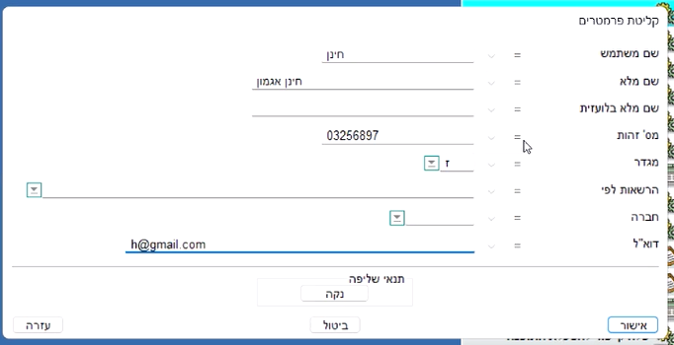
במסך שנפתח נמלא את השדות שלהלן:
בשדה "שם משתמש" - אנחנו נרשום את שם משתמש שיופיע על המסך כאשר המשתמש יכנס למערכת.
בשדה "שם מלא" - אנחנו נרשום את השם המלא (שם פרטי ומשפחה) של המשתמש.
בשדה "שם מלא בלועזית - אפשר למלא אבל לא חייבים.
בשדה "מס' זהות" - נרשום את מספר תעודת הזהות של המשתמש. בכל פעם שאנחנו מקימים משתמש חדש במערכת, פריוריטי תפתח עבורו גם כרטיס עובד - כל משתמש שמוקם במערכת הוא גם עובד בחברה. אבל לא כל עובד בחברה הוא משתמש. לכן לכל משתמש נרשום את מספר תעודת הזהות שלו. יש אפשרות להקים עובד שהוא לא משתמש אבל לא ניתן להקים משתמש שלא יפתח לו גם כרטיס עובד בחברה.
בשדה "מגדר" - נבחר מתוך האפשרויות אשה נ / זכר ז.
את שדה "הרשאות לפי" - נשאיר ריק - נכון לרגע זה.
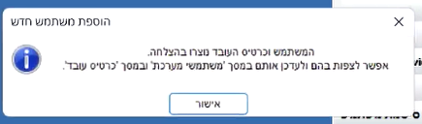
בשדה "דוא"ל" - נגדיר את הדואר האלקטרוני של המשתמש.
נאשר, המערכת תפתח משתמש חדש וכאשר התוכנית מסתיימת היא תודיע על כך שהמשתמש וכרטיס העובד נוצרו בהצלחה. פרטי המשתמש נמצאים במסך משתמשי מערכת והעובד נמצא במסך כרטיס עובד.
אם ניכנס למסך "משתמשי מערכת" (בנתיב: מנהל המערכת תחזוקת מערכת משתמשי מערכת משתמשי מערכת) נוכל למצוא את המשתמש החדש "חינן" ונוכל לראות שהמערכת הנפיקה עבורו מספר עובד - 17.

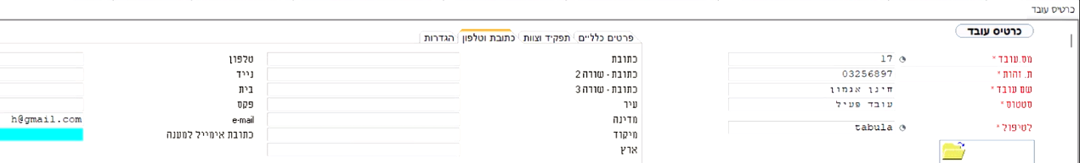
אם נכנס למסך "כרטיס עובד" (בנתיב: משאבי אנוש כרטיס עובד) נמצא את העובד חינן ונוכל לראות שמספר תעודת הזהות נרשם בהתאם לנתון שמסרנו בהקמת המשתמש, כך גם הגדרת הדוא"ל של המשתמש, והמגדר.

האם המשתמש החדש יכול להתחיל לעבוד? לא, יש להגדיר סיסמא למשתמש, אחרת הוא לא יוכל להיכנס למערכת.
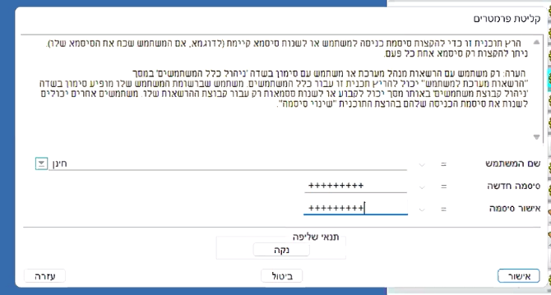
נכנס לפרוצדורה "שינוי סיסמאות" (בנתיב: מנהל המערכת תחזוקת מערכת משתמשי מערכת שינוי סיסמאות) יש לזכור שמשתמש שיש לו סיסמא יכול לעדכן לו את הסיסמא שלו, אבל למשתמש "חינן" אין סיסמא לכן, שינוי סיסמא חייב להתבצע ע"י מנהל המערכת. לא נוכל לעשות זאת ע"י שימוש באמצעות הפעלת "שינוי סיסמה..." בלשונית קובץ שנמצאת בסרגל העליון.
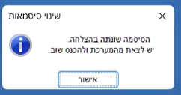
כדי שמשתמש יחליף עבור עצמו סיסמא הוא (המשתמש) חייב להיות בתוך המערכת ולשנות את הסיסמא, רק לעצמו הוא יכול לעשות זאת, אבל אם המשתמש שכח את הסיסמא שלו או משתמש חדש שאין לו סיסמא ויש להגדיר לו סיסמא, הפעולה הזו חייבת להתבצע ע"י מנהל המערכת. גם במקרה הזה, קל וחומר, כאשר המשתמש הוא משתמש חדש נצטרך לתת סיסמא חדשה. במקרה הזה אין צורך להכניס סיסמא ישנה.
לאחר הפעלת הפרוצדורה "שינוי סיסמאות" נבחר את המשתמש "חינן" ונרשום את הסיסמה ונחזור ונרשום את הסיסמה שנית בשדה "אישור סיסמה" ונאשר. בסיום התהליך המערכת תודיע על כך שהסיסמה שונתה בהצלחה.

כעת נוכל לצאת מהמערכת אבל עדיין לא נוכל באמת להיכנס למערכת עם המשתמש החדש מכיוון שעדיין לא הגדרנו את הרשאות למשתמש החדש. חייבים לתת הרשאות למשתמש החדש לפני שהוא יוכל לעבוד במערכת ואת זה נעשה את זה במסך "סייר הרשאות" (בנתיב: מנהל המערכת תחזוקת מערכת הרשאות סייר הרשאות) - בהמשך נִרְאֶה כיצד לעשות זאת.

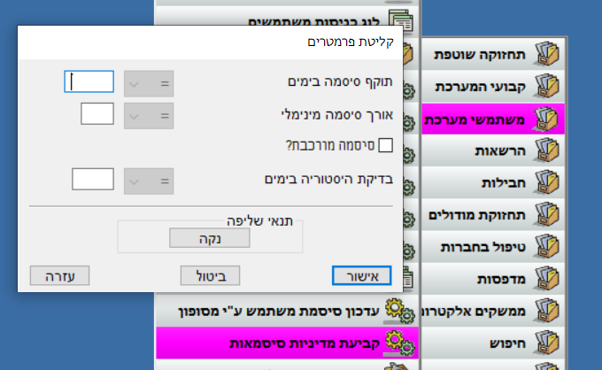
קביעת מדיניות סיסמאות למשתמשים
יש חברות שחשוב להם שהסיסמאות יעודכנו אחת לכמה זמן. שהסיסמאות יכילו גם תווים וגם מספרים וכדומה. לצורך כך נשתמש בפרוצדורה "קביעת מדיניות סיסמאות" (בנתיב: מנהל המערכת תחזוקת מערכת משתמשי מערכת קביעת מדיניות סיסמאות). בפרוצדורה זו נוכל להגדיר את השדות הבאים:

תוקף סיסמה בימים - נגדיר כל כמה ימים המשתמשים צרכים להחליף סיסמה.
אורך סיסמה מינימאלי - כמות התווים שהסיסמה חייבת להכיל.
סיסמה מורכבת? - יאלץ את המשתמש שלא להגדיר סיסמא פשוטה כגון 1234 וכדומה.
בדיקת היסטוריה בימים - כמות הימים שתחלוף לפני שנוכל לחזור על סיסמה שכבר השתמשנו בעבר.
הקמת משתמש עם הרשאות לפי ראש קבוצה
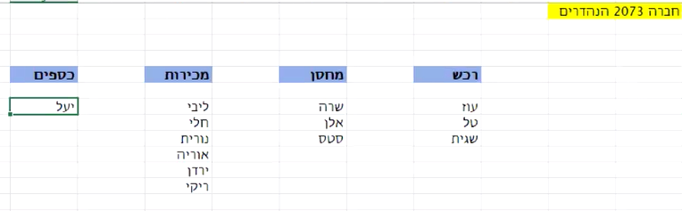
כשהקמנו את המשתמש "חינן" לא התייחסנו לשדה "הרשאות לפי", כעת נִרְאֶה כיצד להגדיר למשתמש הרשאות לפי ראש קבוצה. פריוריטי מאפשרת להגדיר לכל משתמש את המסכים שהוא יכול לראות במערכת, להפעיל ולעדכן נתונים מרמת המודול (למשל מודול "קשרי לקוחות") ועד לרמת השדה שנמצא בכל מסך ומסך במערכת (למשל שדה "כתובת" במסך "לקוחות"). ההרשאות יכולות להיות אחת מהאפשרויות הבאות: הסתרה, לקריאה בלבד או לעדכון.
נניח שבחברה מסוימת יש לנו ארבע מחלקות: רכש, מחסן, מכירות וכספים. בכל אחת מהמחלקות יש לנו מספר עובדים. לרוב, יש לנו אינטרס שכל העובדים באותה מחלקה יוכלו לעבוד באותם מודולים ולבצע את אותם פעולות באותם מסכים. למשל לעובדי הרכש נאפשר לעבוד במודולים רכש וניהול מלאי, לעובדי המחסן נאפשר לעבוד רק במודול ניהול מלאי, לאנשי המכירות נאפשר לעבוד במודולים מכירות וקשרי לקוחות ולעובדי מחלקת הכספים נרצה לאפשר לעבוד במודולים כספים, קשרי לקוחות ורכש.
אם היינו צרכים להגדיר לכל עובד הרשאות באופן ספציפי זה היה יכול להיות הרבה עבודה (במיוחד כשמדובר על חברות גדולות שכל מחלקה מעסיקה עשרות משתמשים). לכן נוכל ליצור "משתמשים" שיהיו מוגדרים כ- "ראש קבוצת הרשאות". יהיה לנו ראש קבוצת רכש, ראש קבוצת מחסן, ראש קבוצת מכירות וראש קבוצת כספים. אותם ראשי קבוצות יהיו משתמשים פיקטיביים. כאשר נקים את ראשי הקבוצות הללו כמשתמשים, נשאיר את השדה "הרשאות לפי" ריק. המשתמש הזה הוא משתמש פיקטיבי, לא ניתן לו סיסמא כי אף אחד לא יכנס למערכת כ- ראש קבוצת רכש/מחסן/מכירות או כספים.
לאחר הקמת ראשי הקבוצות נגדיר את כל ההרשאות של אותה קבוצה. לראש קבוצת הרשאות יהיה מספר עובד אבל הוא יהיה עובד פיקטיבי. לאחר שנגדיר את כל ההרשאות של כל אחד מראשי הקבוצות נוכל להוריש את הגדרות ההרשאה של ראש הקבוצה למשתמשים השונים שנמצאים במערכת. ההגדרה של ראשי הקבוצות תתבצע פעם אחת וכאשר נקים משתמשים אמיתיים במערכת נגדיר עבורם את ראש קבוצת ההרשאות שממנו הם יירשו את ההרשאות שלהם. היתרונות ביצירת ראשי קבוצה הן:
- לא נדרש להגדיר לכל משתמש ומשתמש את ההרשאות שלו ובמקום זאת נשייך אותו לקבוצת ההרשאות שהוא שייך אליה אותה הגדרנו פעם אחת בלבד.
- נוכל להיות מאוד ספציפיים לגבי המודולים שכל משתמש יוכל לראות, להפעיל ולעדכן עד לרמת השדה במסך ע"י הגדרה חד פעמית של הרשאות הניתנות לראש הקבוצה.
- נוכל לנייד משתמשים מראש קבוצה אחד לראש קבוצה אחר בצורה מהירה ופשוטה. למשל, הוחלט שעובד מסוים יפסיק לעבוד במחסן ויתחיל לעבוד עבור מחלקת הרכש של החברה - כל מה שנצטרך לעשות הוא, לשנות עבורו את ראש קבוצת ההרשאות שהוא שייך אליה והוא יוכל להמשיך לעבוד תחת הכובע החדש שלו.
בחזרה לפריוריטי, ניכנס למסך "משתמשי מערכת" (בנתיב: מנהל המערכת תחזוקת מערכת משתמשי מערכת משתמשי מערכת) נבחר את המשתמש "חינן". נוכל לראות שעמודת "ראש קבוצת הרשאות" הוא ריק מכיוון שכאשר יצרנו את המשתמש "חינן" לא הגדרנו שום דבר בשדה "הרשאות לפי":

לכן ניתן לו את ההרשאות לפי ראש קבוצת הרשאות "כספים":

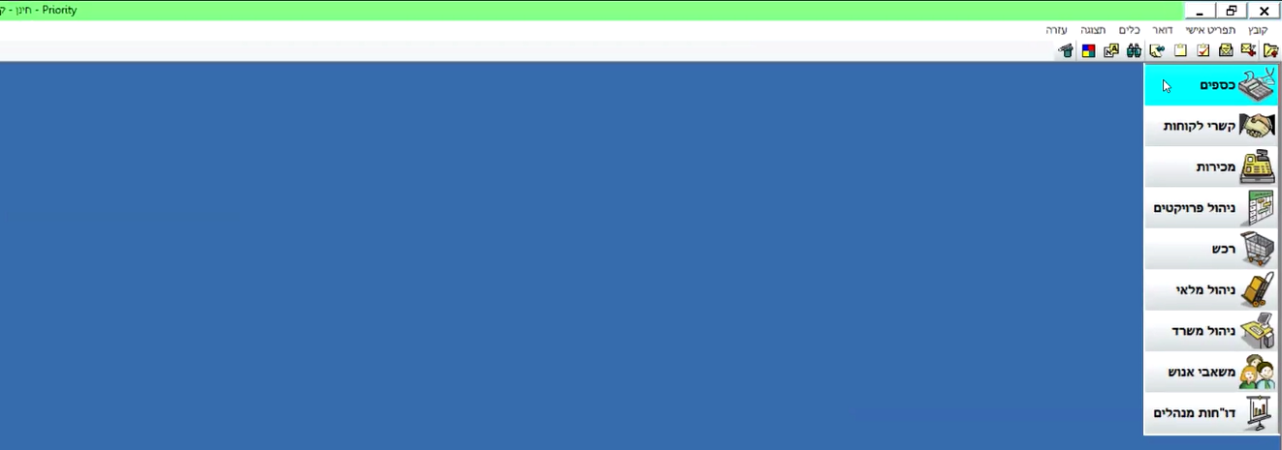
כשהמשתמש "חינן" יכנס למערכת:
עכשיו כשהמשתמש "חינן" ייכנס למערכת.
נוכל לראות שהמודולים של כספים יהיו פתוחים עבורו. והוא יוכל לעבוד על המודולים שפתוחים עבור קבוצת "כספים" במקרה הזה המודולים: כספים, קשרי לקוחות, מכירות, ניהול פרויקטים, רכש, ניהול מלאי, ניהול משרד, משאבי אנוש ודוחות מנהלים.
לעומת זאת המודולים: שרות ואחזקה, ייצור, ניהול משרד ומנהל המערכת יהיו חסומים עבורו.
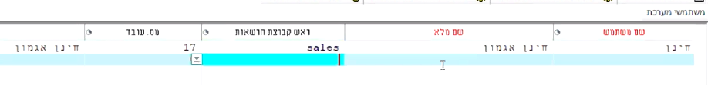
כעת, נוכל לשנות למשתמש "חינן" את קבוצת ההרשאות ונהפוך אותו למשתמש בראש קבוצה של מכירות:

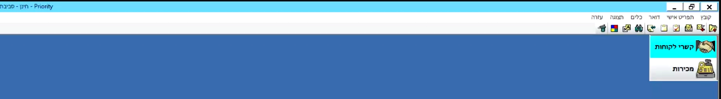
אז הוא יקבל רק מודולים מכירות: קשרי לקוחות ומכירות. נכנס שוב למערכת בכובע החדש שלו כאיש מכירות ונוכל לראות שהמודולים שפתוחים לו הם: קשרי לקוחות ומכירות.
עכשיו כשהמשתמש "חינן" ייכנס למערכת.
נוכל לראות שהמודולים של קשרי לקוחות ומכירות יהיו פתוחים עבורו. לעומת זאת כל שאר המודולים יהיו חסומים עבורו.

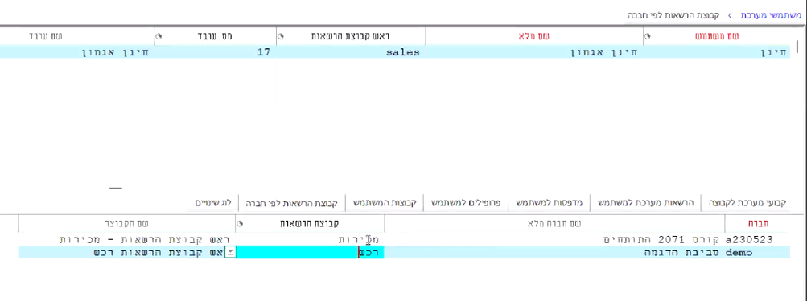
האם יש אפשרות שמתממש מסוים יעבוד בכמה חברות ובכל חברה יהיה לו כובע אחר? התשובה היא כן!
במסך הבן "קבוצות הרשאות לפי חברה" נוכל להגדיר שבחברה מסוימת המשתמש יכנס תחת הרשאות של מכירות אבל בחברה אחרת יהיה לו הרשאות של רכש.
לפי החברה שהמשתמש יבחר להיכנס יהיו ההרשאות שהוא יוכל לפעול בחברה. כך נוכל להעביר משתמשים מקבוצה לקבוצה וגם כל עובד חדש נוכל להגדיר לו את הקבוצה שהוא שייך אליה.
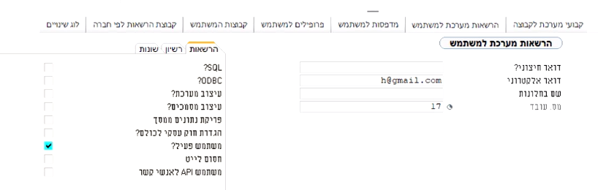
למשתמשים שהם ראשי קבוצה פיקטיביים ניתן מספרי תעודת זהות כמו: 999999998, 999999997 וכדומה.
כל משתמש פעיל תופס רישיון לכן למשתמשים שהם ראשי קבוצה נוריד את הדגל של משתמש פעיל וזאת על מנת שלא יתפסו לנו רישיונות. למשתמש מסוג ראש קבוצה לא נגדיר סיסמה.
הגדרת משתמשים בפריוריטי
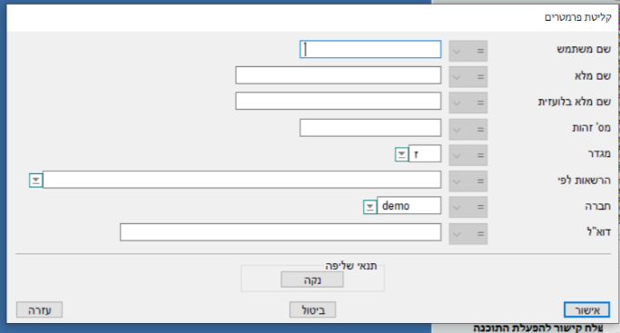
שיטת העבודה בפריוריטי, היא שפותחים משתמש פיקטיבי שיהיה ראש קבוצת הרשאות ומגדירים את כל ההרשאות שרוצים לתת לו. לאחר מכן, נהפוך אותו ללא פעיל. בשל העובדה שאף משתמש לא ייכנס למערכת כראש קבוצה לא נגדיר לו סיסמה. בדרך כלל לא נגדיר לכל משתמש את ההרשאות עבורו במקום זאת אנו נגדיר ראשי קבוצות של הרשאות (רכש, מחסן, כספים, מכירות וכדומה) ולאחר שנגדיר את ההרשאות לכל ראש קבוצה "נוריש" את ההרשאות לכל משתמש במערכת לפי סוג העבודה שעליו לבצע בחברה. לאחר הקמת ראשי קבוצות נקים משתמשים אמיתיים במערכת ונשייך להם את ההרשאות של ראש הקבוצה.
בהקמת משתמש חדש בפרוצדורה "הוספת משתמש חדש" (בנתיב: מנהל המערכת תחזוקת מערכת משתמשי מערכת הוספת משתמש חדש) בשדה "הרשאות לפי" נבחר את אחד מראשי קבוצת ההרשאות שיצרנו עבור המשתמש החדש.
מתן הרשאות למשתמשים
עבודה על הרשאות היא עבודה סיזיפית אבל זה דבר חשוב על מנת שהמערכת תהייה מוגדרת בצורה נכונה. בדרך כלל יש הרבה משתמשים במערכת כי אין אפשרות לתת למשתמש אחד לעשות את כל התפקידים על המערכת. מתן הרשאות מאפשר שליטה ובקרה בחברה והיא כלי חשוב לניהול נכון של החברה. מערכת ההרשאות מאפשרת להגדיר למשתמשים במערכת איזה מסכים נסתרים מהם, איזה מסכים הם יכולים לראות ובאיזה מסכים הם יכולים לעשות פעולות ולעדכן נתונים במסך ובמסד הנתונים. איזה מסמכים הם יכולים לראות או להפיק. המערכת מאפשרת לשלוט בהרשאות מרמת המודול ועד לרמת כל שדה ושדה במסכים ובמסכי הבן. אנחנו לא מעוניינים שכל משתמש יוכל לעשות כל דבר במערכת. הרזולוציה היא מאוד מעמיקה מכיוון שאנחנו יכולים להגדיר לכל שדה ושדה בכל מסך ומסך האם קבוצת המשתמשים יוכלו לראות את השדה או לא לראות, לעדכן אותו או לא לעדכן אותו.
לצורך הדוגמה נקים שלושה ראשי קבוצות רכש, שיווק וכספים.

הקמת ראשי קבוצת משתמשים להרשאות
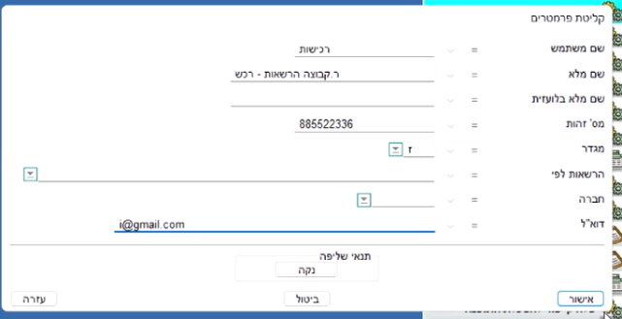
בקבוצת הרכש לא צריך לקבל גישה לכל המודולים, לקבוצת הרכש ניתן הרשאות לשני מסכים: רכש ומלאי. אבל גם בתוך מודול הרכש אנחנו רוצים לתת אפשרות לראות את הספקים אבל לא להקים ספק או לעדכן נתונים בשדות של מסכי הספקים. הרשאות להקמת ספקים ועדכון נתוני ספקים נבקש לתת לראש קבוצת כספים.
חשוב! את השדה הזה נשאיר ריק!
בשלב ראשון - נקים משתמש פיקטיבי שיהיה ראש קבוצת רכש. באמצעות הפרוצדורה "הוספת משתמש חדש" (בנתיב: מנהל המערכת תחזוקת מערכת משתמשי מערכת הוספת משתמש חדש). בשדה "שם משתמש" נרשום: רכישות, בשדה "שם מלא" נרשום: ר. קבוצה הרשאות - רכש, בשדה "שם מלא בלועזית" נרשום "Purchasing" בשדה ת.ז. בדרך כלל נרשום מספר בין 9 ספרות כשהספרה האחרונה תהייה בין 0 ל 8 למשל 999999990 (לצורך הדוגמה הפעם נרשום 885522336).
חשוב! את השדה "הרשאות לפי" נשאיר ריק! מכיוון ששדה "דוא"ל" הוא שדה חובה נרשום דוא"ל פיקטיבי כי אין לזה באמת משמעות, נאשר.
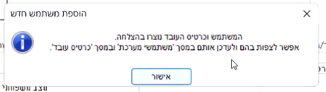
בעת הקמת משתמש המערכת גם פותחת כרטיס עובד לכן, במידה שננסה לרשום מספר זהות פיקטיבי שכבר קיים במערכת, אנחנו נקבל על כך התראה ונאלץ לשנות את מספר תעודת הזהות. בסיום הקמת המשתמש נקבל הודעת מערכת: המשתמש וכרטיס העובד נוצרו בהצלחה. אפשר לצפות בהם ולעדכן אותם במסך 'משתמשי מערכת' ובמסך 'כרטיס עובד'.
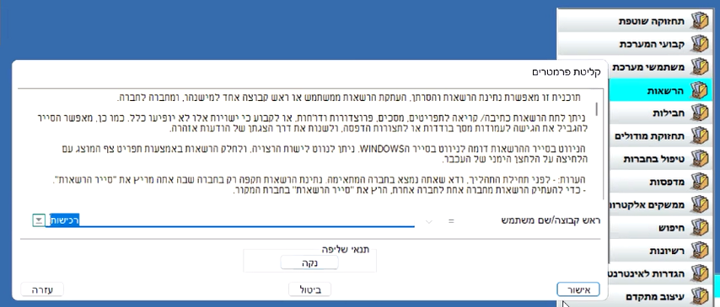
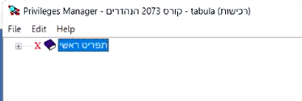
בשלב השני - לתת לראש הקבוצה את ההרשאות שאנחנו מעוניינים לתת לראש הקבוצה. נכנס למסך "סייר הרשאות" (בנתיב : מנהל המערכת תחזוקת מערכת הרשאות סייר הרשאות), בחלון שייפתח נוכל לפתוח את הרשימה, הרשימה תכיל רק משתמשים שאין מעלייהם ראש קבוצה. ז"א, שלא הוגדר להם ראש קבוצה במהלך הפרוצדורה של הקמת משתמש - השדה "הרשאות לפי" הוא ריק - וזאת בשל העובדה שהמשתמשים הללו אמורים להיות ראשי קבוצה שעבורם נקבע את תחום ההרשאות שאותו נוריש בהמשך למשתמשים במערכת. במקרה שלנו נבחר מתוך הרשימה את המשתמש "רכישות" כפי שהגדרנו בהקמת המשתמש קודם לכן, נאשר. המערכת תפעיל פרוצדורה שבסופה יופיע מסך שהינו "סייר ההרשאות". בשלב הראשון הסייר יפתח כך שלמעשה כל ההרשאות חסומות ומסומנות ב X אדום - נכון לעכשיו אין למשתמש שום הרשאות. למרות שהוא משתמש פעיל. אם היינו נכנסים למערכת עם המשתמש "רכישות" לא היינו יכולים לעבוד במערכת כי נכון לרגע זה, כפי שאנו רואים במסך, כל התפריטים מוסתרים והתפריט הראשי שלו חסום.
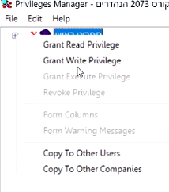
יש לשים לב שאנחנו כעת מגדירים את ההרשאות לראש הקבוצה "רכישות". לאחר שנגדיר את ההרשאות לראש הקבוצה נוכל "להוריש" את ההרשאות למשתמשים אחרים. על מנת שהמשתמש יוכל להתחיל לעבוד במערכת, נפתח את ההרשאות. נעמוד על סימן ה- + וקליק ימני בעכבר. תפתח רשימה ומתוכה נוכל לבחור בשתי אופציות:
- Grant Read Privilege - הענק הרשאות קריאה.
- Grant Write Privilege - הענק הרשאות עדכון/עריכה (רישום).
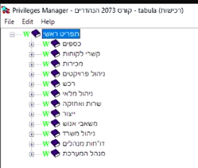
במידה שנבחר באפשרות השנייה ה- X האדום יהפוך ל- W ירוק. נלחץ בקליק שמאלי על ה- + ואז כל התפריטים יפתחו. תופיע לפנינו רשימת המודולים אותה אנו מכירים מהמסך הראשי של המערכת.
אם היינו רוצים שקבוצת הרכש תוכל לראות את הנתונים של מודול הכספים היינו יכולים לבחור להעניק לראש הקבוצה את האפשרות לקריאה בלבד - Grant Read Privilege אבל, מכיוון שאנחנו לא רוצים שתהיה לו בכלל גישה למודול הזה, אנחנו נבחר למנוע לגמרי את הגישה למודול כספים לקבוצת הרכש.
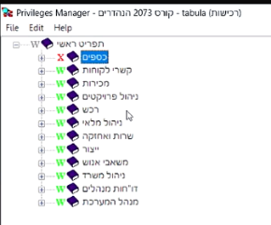
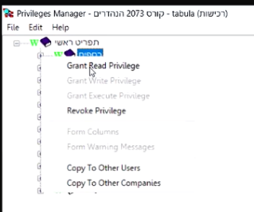
לכן, אנחנו נבחר עבורו את האפשרות של מניעת הרשאות. נעשה זאת ע"י קליק שמאלי בעכבר כשאנו עומדים על מודול "כספים". תפתח רשימה ומתוכה נבחר באפשרות - Revoke Privilege. מבחינת המשתמש המודול הזה לא יהיה קיים ובתפריט יופיע X אדום משמאל למודול "כספים".
את אותה פעולה נעשה עבור המודולים
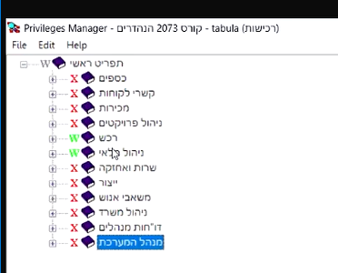
הבאים: קשרי לקוחות, מכירות, ניהול
פרויקטים, שרות ואחזקה, ייצור, משאבי אנוש, ניהול משרד,
דו"חות מנהלים ומנהל המערכת. המודולים שיישארו זמינים
עבור קבוצת הרכש יהיו: רכש וניהול מלאי שעבורם נראה שיש את האות W בירוק.
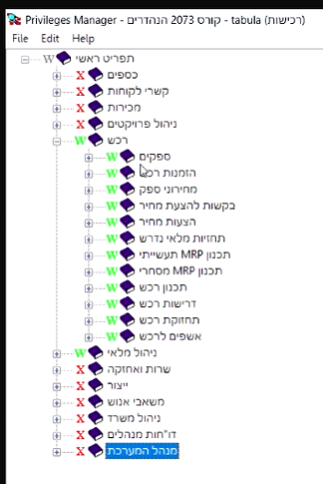
האם בזאת סיימנו את ההגדרת ההרשאות? כמובן שלא, יש עוד הרבה דברים שיש להגדיר. אנחנו נכנס לרזולוציה יותר גבוהה של מודול הרכש ונבדוק איזה מסכים במודול זה אנחנו מעוניינים לאפשר למשתמשי הרכש לראות או להסתיר ואיזה מהמסכים שהם יכולים לראות תהיה להם אפשרות גם לעדכן. קליק ימני על ה- + ליד ה- "רכש" ותפתח לנו רשימת המסכים במודול: ספקים, הזמנות רכש, מחירוני ספק, הקשות להצעת מחיר, הצעות מחיר, תחזיות מלאי נדרש, תכנון MRP, תעשייתי, תכנון MRP מסחרי, תכנון רכש, דרישות רכש, תחזוקת רכש ואשפים לרכש.
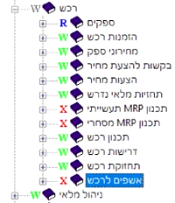
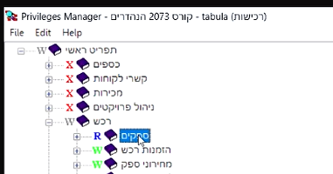
נניח שנרצה להעניק למשתמש את האפשרות לראות את מסכי הספקים אבל לא נרצה לאפשר לו לכתוב במסכים. במקרה הזה נעשה קליק ימני על העכבר כאשר אנחנו נמצאים על "ספקים" והפעם נבחר מתוך הרשימה באפשרות - Grant Read Privilege. ז"א שמסך הספקים יהיה רק לקריאה ויסומן
באות R בכחול.

בנוסף נרצה שאת המסכים: תכנון MRP, תעשייתי, תכנון MRP מסחרי ואשפים לרכש, משתמשי הרכש לא יוכלו לראות ולכן, כשנעמוד עלייהם קליק ימני ומתוך הרשימה נבחר Revoke Privilege - כתוצאה מכך מסכים אלו יקבלו את האות X באדום.

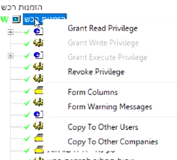
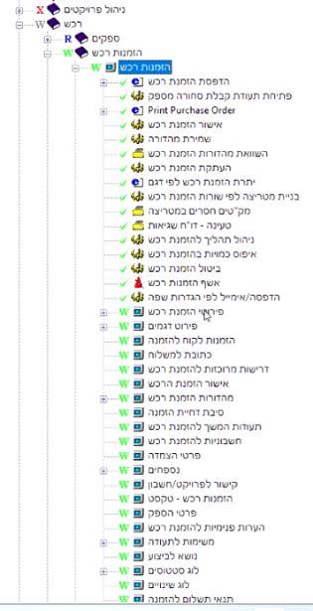
ניתן להמשיך ולצלול להגדרות יותר ספציפיות. לדוגמה ניקח את מסך "הזמנות רכש", קליק שמאלי על סימן ה- + ותפתח רשימה של כל מסכי הבן של מסך הזמנות רכש, הפרוצדורות, המסמכים והדוחות. נוכל גם כאן לאפשר או למנוע מראש הקבוצה לראות את האפשרויות השונות במודול ו/או לאפשר לעדכן את הנתונים או לא לעדכן, והכל באותה שיטה. כך נוכל להמשיך לתת את ההרשאות/לחסום הרשאות של צפייה, עדכון או חסימה של הגישה לכל מסך ולכל שדה במסך בכל מודול.

כאשר נרצה להגדיר את השדות/עמודות במסכים עצמם, קליק ימני על שם המסך "הזמנות רכש" ואז מתוך הרשימה נבחר Form Columns.

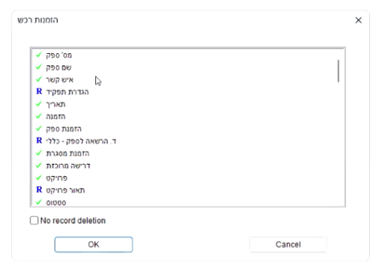
תיפתח חלונית שבה יופיעו כל השדות/העמודות במסך "הזמנות רכש" כך נוכל להגדיר עד לרמת השדה במסך האם משתמשי הרכש יוכלו לראות או לא לראות שדה מסוים, לעדכן אותו או שהוא יהיה לקריאה בלבד והכל עד לרמת השדה/עמודה.
שדות המוגדרים כברירת מחדל לקריאה בלבד
יש לשים לב שבהגדרות ברירת המחדל של המערכת, במסך הזמנות רכש, יש אפשרות לשנות את קוד תנאי תשלום. אבל, השדה תנאי תשלום הוא לקריאה בלבד כי הוא נגזר מהבחירה של קוד תנאי התשלום, הוא נגזר מטבלת הקודים של תנאי התשלום לכן העמודה "תנאי תשלום" יופיע כבר כעמודה לקריאה בלבד ולא ניתן יהיה לשנות את הגדרת השדה הזה לשדה לעדכון.
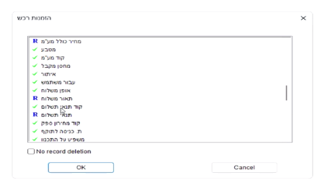
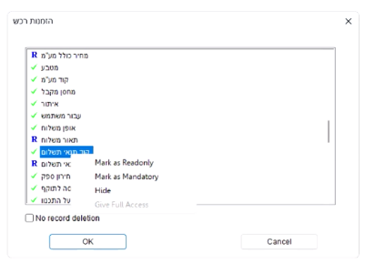
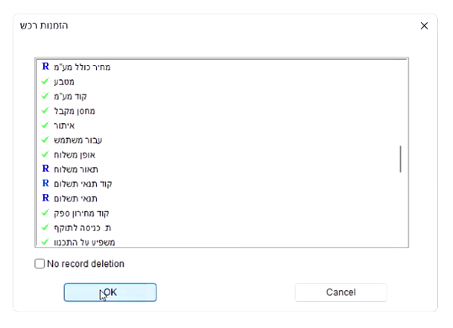
במקרה שלנו, אנחנו מעוניינים שקבוצת המשתמשים של הרכש לא יוכלו לעדכן לספק את תנאי התשלום של הספק עבור כל הזמנת רכש. לכן נגיע לשדה "קוד תנאי תשלום" ונהפוך אותו משדה שמסומן בצבע ירוק שמאפשר עדכון בשדה לשדה לקריאה בלבד שיסומן באות R כחול. כאשר נעמוד על השדה "קוד תנאי תשלום", קליק ימני, תפתח רשימה.

הפעם הרשימה תאפשר לנו לעשות את אחת מהפעולות הבאות:
R - Mark as Readonly - סמן שדה לקריאה בלבד.
M - Mark as Mandatory - סמן כשדה חובה למילוי.
H - Hide - הסתר - מבחינת המשתמש הוא לא יוכל לראות את השדה הזה בכלל.
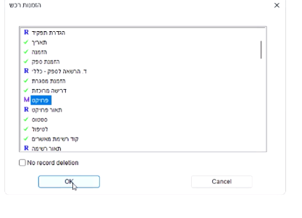
אנחנו נבחר באפשרות - Mark as Readonly כך שהמשתמשים בקבוצת הרכש יוכלו רק לראות את תנאי התשלום אבל לא יוכלו לשנות את תנאי התשלום.
נוכל להגדיר גם ששדה "פרויקט" יהפוך לשדה חובה (שדה שיופיע במסך בצבע אדום עם כוכבית). נעמוד על השדה, קליק ימני ומתוך הרשימה נבחר הפעם Mark as Mandatory - סמן כשדה חובה למילוי והאות שתופיע ליד שם השדה תהיה האות M.
כך נוכל להגדיר כל שדה ושדה איך המשתמש ששייך לקבוצת הרכש יוכל לפעול בשדה, במסכי הבן, בפרוצדורות בדוחות ובכל ישות במערכת. האם השדה יהיה שדה חובה, לקריאה בלבד, מוסתר ואפשרי לעדכון וזאת מרמת המודול ועד לרמת העמודה/שדה בכל מסך.
בסופו של התהליך, לפני היציאה מהמסך נשמור את ההגדרות.
לסיכום: הקמנו ראש קבוצת רכש, אפשרנו לו לראות את המודולים של הרכש ושל ניהול המלאי. הגבלנו אותו בעדכון מסך הספקים ואפשרנו לו לראות את המסך בלבד ללא אפשרות של עדכון. הסתרנו את המסכים: תכנון MRP, תעשייתי, תכנון MRP מסחרי ואשפים לרכש. במסך הזמנות רכש הפכנו את השדה "קוד תנאי תשלום" לשדה לקריאה בלבד והפכנו את השדה "פרויקט" לשדה חובה.
קישור משתמש לראש קבוצה
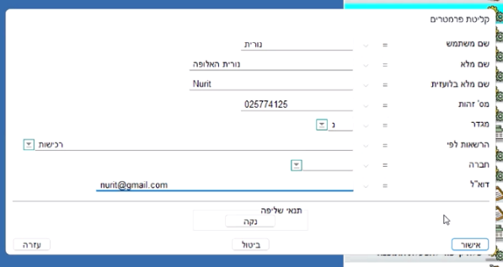
כעת, נקים משתמש חדש בשם "נורית" בפרוצדורה "הוספת משתמש חדש" (בנתיב: מנהל מערכת תחזוקת מערכת משתמשי מערכת הוספת משתמש חדש). הפעם ניתן למשתמש מספר זהות אמיתי ונגדיר בשדה הרשאות לפי: ראש קבוצת הרשאות "רכישות"! נמלא את כתובת הדוא"ל ונאשר.
המערכת תקים משתמש חדש, תודיע לנו שנוצר משתמש וכרטיס עובד.
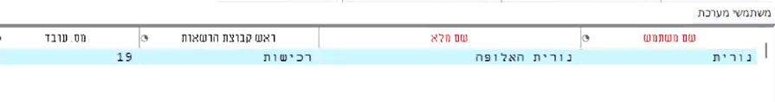
אם נכנס למסך משתמשי מערכת (בנתיב: מנהל המערכת תחזוקת מערכת משתמשי מערכת משתמשי מערכת). נוכל למצוא את המשתמש נורית כשהיא תחת ראש קבוצת הרשאות "רכישות" כפי שהגדרנו אותה.

לעומת זאת, ל- "רכישות" לא מוגדר ראש קבוצת הרשאות כי הוא בעצמו "ראש קבוצה".
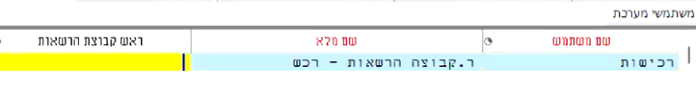

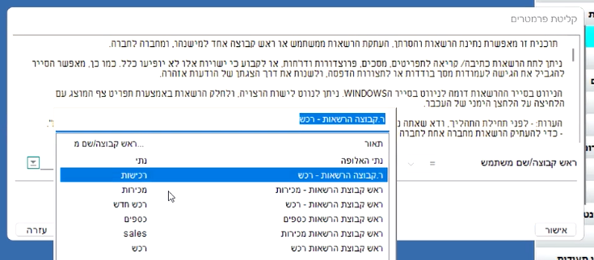
אם נכנס לסייר ההרשאות ונרצה להגדיר הרשאות מיוחדות לנורית, לא נוכל להגדיר לה הרשאות משל עצמה. מכיוון שהיא יורשת את כל ההרשאות שלה מראש הקבוצה שלה. ז"א שאם נכנס למסך "סייר הרשאות" (בנתיב: מנהל מערכת תחזוקת מערכת הרשאות סייר הרשאות) נוכל לראות שנורית לא נמצאת ברשימת הבחירה (הרשימה שנפתחת שמופיע לעיל לא מכילה את המשתמשת "נורית") וזאת בשל העובדה שהיא בעצמה יורשת הרשאות מראש קבוצת "רכישות".
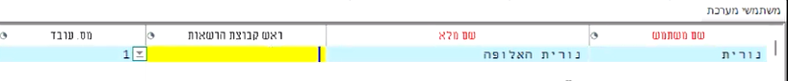
אם נכנס שוב למסך משתמשי מערכת (בנתיב: מנהל המערכת תחזוקת מערכת משתמשי מערכת משתמשי מערכת) ונמחק את "רכישות" משדה ראש קבוצת ההרשאות שלה כמשתמשת נוכל להגדיר עבורה הרשאות מכיוון שעכשיו היא ראש קבוצה של עצמה.

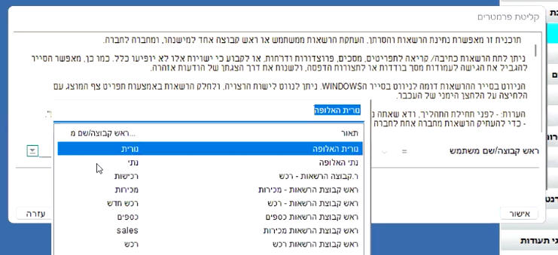
לאחר שביצענו פעולה זו ונחזור למסך "סייר הרשאות" (בנתיב: מנהל מערכת תחזוקת מערכת הרשאות סייר הרשאות) נוכל לראות שעכשיו, "נורית" תופיע ברשימה אבל אין לה שום הרשאות כי לא הגדרנו לה הרשאות. כעת אם נרצה להפוך אותה באמת לראש קבוצת יהיה עלינו להמשיך את התהליך ולהעניק לה הרשאות אחרת לא יהיו לה כל הרשאות וכל משתמש שיהיה תחת ראש קבוצה "נורית האלופה" לא יוכל לבצע שום פעולה במערכת.
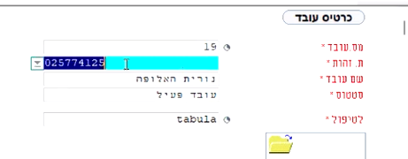
חשוב! לא כל משתמש מקבל הרשאות למנהל מערכת וגם לא למשתמשי מערכת. כדי להבין זאת נכנס למסך כרטיס עובד (בנתיב: משאבי אנוש כרטיס עובד) כשהקמנו משתמש גם נוצר כרטיס עובד. במקרה שלנו, כשפתחנו את נורית האלופה כמשתמשת נוצר עבורה כרטיס עובד והמערכת הקצתה לה מספר עובד "19".

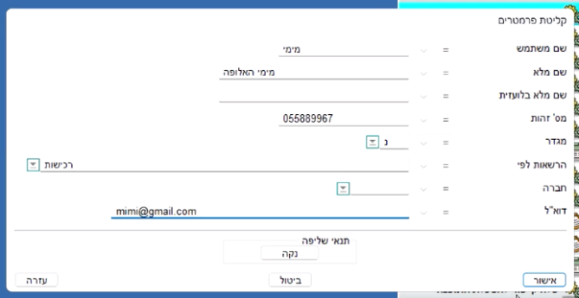
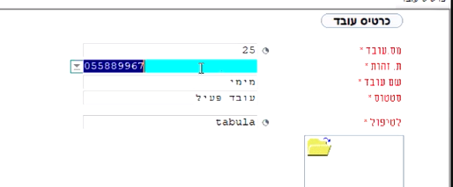
לעומת זאת, ניתן לפתוח עובד חדש במסך זה (כרטיס עובד) ואותה עובדת (מימי) היא עובדת של החברה אבל בראשית העסקתה היא לא הוגדרה כמשתמשת במערכת ולא רצינו "לבזבז" עליה רישיון משתמש. בהמשך החלטנו להפוך אותה למשתמשת במערכת, היא כבר רשומה כעובדת אבל לא כמשתמשת.
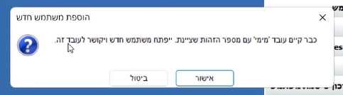
כאשר נגיע לפרוצדורה הוספת משתמש חדש (בנתיב: מנהל המערכת תחזוקת מערכת משתמשי מערכת הוספת משתמש חדש) ונקים משתמש חדש בהוספת משתמש חדש, מימי האלופה ונרשום את אותה תעודת זהות ברגע שנעשה אישור. המערכת תמסור הודעה שכבר קיים עובד כזה עם אותו מספר תעודת זהות, נאשר.
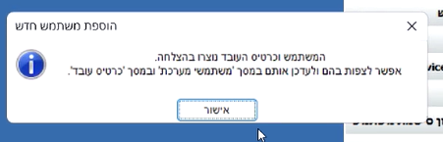
נקבל הודעה מהמערכת שהעובדת "מימי" כבר קיימת במערכת וייפתח משתמש חדש שיקושר לעובד זה. המערכת מזהה את העובד הזה לפי מספר תעודת זהות. המערכת מבינה שיש עובד כזה לכן היא לא תפתח עוד עובד אלה תיצור משתמש ותחבר אותו לעובד.

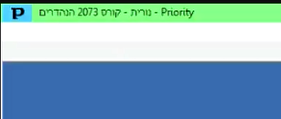
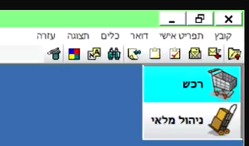
עכשיו נשתמש במשתמש המערכת של נורית, נגדיר לה שהיא תחת ראש קבוצה "רכישות" ונגדיר לה סיסמא בפרוצדורה "שינוי סיסמאות" (בנתיב: מנהל המערכת תחזוקת מערכת משתמשי מערכת שינוי סיסמאות). עכשיו נכנס לפריוריטי ב- "כובע" של נורית. אנחנו רואים שנורית יכולה לעבוד רק בשני מודולים: רכש וניהול מלאי.
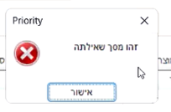
אם ניכנס למסך "ספקים" (בנתיב: רכש ספקים ספקים) נוכל לראות שהמסך הפך למסך שאילתה לקריאה בלבד כפי שהגדרנו לראש קבוצת "רכישות", לא נוכל לעדכן שום נתון במסך ספקים מכיוון שכל השדות צבועים באפור - לקריאה בלבד. אם המשתמשת נורית תרצה לעדכן נתונים במסך זה היא תקבל הודעה שזה מסך שאילתה שלא מאפשר עדכון נתונים למסד הנתונים של המסך. היא תוכל להסתכל על כל הספקים שקיימים אבל היא לא תוכל לעדכן שום נתון במסך.
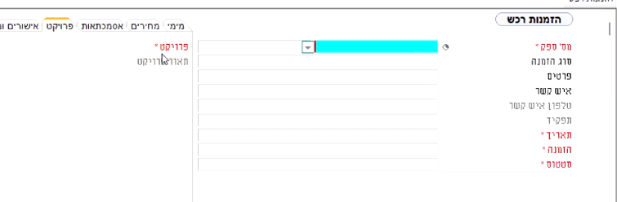
במידה שנכנס למסך "הזמנות רכש" (בנתיב: רכש הזמנות רכש הזמנות רכש) מכיוון שהגדרנו ששדה "פרויקט" הוא שדה חובה (בלשונית פרויקט) נוכל לראות שהוא צבוע בצבע אדום עם סימון כוכבית שמצביע על כך שזה שדה חובה (שדה שהוגדר כחובה באמצעות סייר הרשאות מחזיק את
ההגדרה הכי חזקה במסך). לכן, לפעמים, עדיף להגדיר את השדה כ- "חובה" דרך חוקים עסקיים ולא דרך הרשאות. כך נוכל תמיד להפסיק את פעולת החוק העסקי גם אם לזמן מסוים ע"י הפיכת החוק העסקי ללא פעיל לזמן מסוים.
יש לעיתים מציאות שלקבוצה מסוימת השדה הזה יהיה שדה חובה אבל לקבוצה אחרת זה לא יהיה שדה חובה. למשל, יש לנו שני סוגים של משתמשי רכש, אחד - רכש לפרויקטים ואחד - רכש כללי. רק בקבוצת רכש לפרויקטים נגדיר שהשדה הזה יהיה שדה חובה. איך נוכל להגדיר את זה? נתחיל בשכפול של ראש הקבוצה "רכישות" ונשנה רק את ההגדרה של שדה "פרויקט". עבור קבוצה אחת זה יהיה שדה חובה ועבור קבוצה שנייה זה לא יהיה שדה חובה. כך נוכל לבחור עבור כל משתמש איזו ראש קבוצה הוא יקבל בהתאם לקבוצה שאליה הוא משתייך. לצורך העניין נשתמש באפשרות של העתקת הרשאות.
העתקת הרשאות משתמשים והרשאות לפי חברות
נחזור למשמש טאבולה, נכנס לפרוצדורה "הוספת משתמש חדש" (בנתיב: מנהל המערכת תחזוקת מערכת משתמשי מערכת הוספת משתמש חדש).

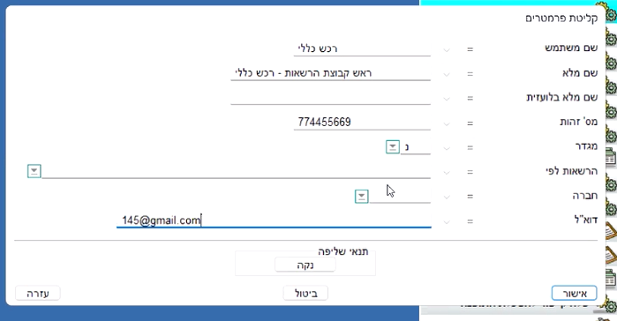
נקרא למשתמש החדש "רכש כללי" ראש קבוצת הרשאות - רכש כללי. נמסור תעודת זהות פיקטיבית, דוא"ל ומגדר. כמובן שאת השדה "הרשאות לפי" נשאיר ריק מכיוון שאנחנו מעוניינים שהמשתמש הזה יהיה ראש קבוצה.
מכיוון שקבוצה זו לא מבצעת רכש עבור פרויקטים אנחנו מעוניינים שיהיו לה את אותן הרשאות כמו לקבוצה "רכישות" אבל נשנה את ההגדרה עבור סייר ההרשאות בשדה "פרויקט" כך שהוא לא יהיה שדה חובה.
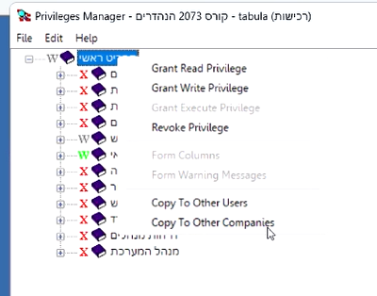
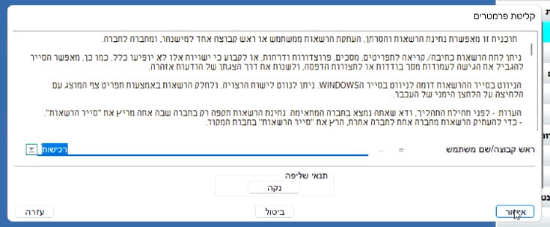
לאחר הקמת המשתמש שהוא ראש הקבוצה נכנס לסייר ההרשאות (בנתיב: מנהל מערכת תחזוקת מערכת הרשאות סייר הרשאות) ונבחר את המשתמש "רכישות" שהקמנו מקודם ניתן אישור, המערכת בונה את העץ. בתפריט הראשי, לחיצה ימנית בעכבר נוכל לבחור להעתיק למשתמשים אחרים - Copy To Other Users או אפילו להעתיק לחברות אחרות - Copy To Other Companies.
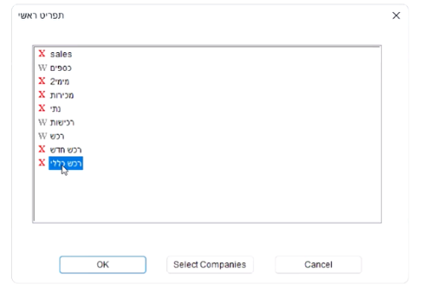
בשלב הבא המערכת תבקש מאיתנו לבחור לאיזה משתמש אנחנו רוצים לבצע את ההעתקה מתוך
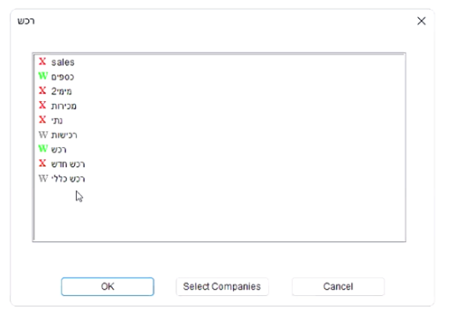
רשימת המשתמשים שלהם לא מוגדר ראש קבוצה. אנחנו נבחר את "רכש כללי" וניתן אישור - OK:
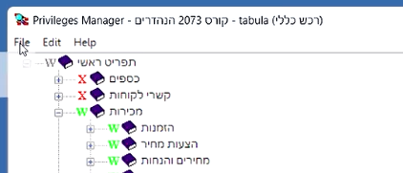
המערכת תעתיק את ההרשאות ממשתמש אחד לשני. עכשיו נכנס שוב לסייר ונוכל לראות שההרשאות של "רכישות" הועתקו ל- "רכש כללי" אפשר לשים לב שסימן ה X האדום שהיה לפניי כן עבור רכש כללי השתנה לסימן W אפור כמו אצל המשתמש "רכישות". במקום להגדיר את כל הרשאות מחדש, העתקנו את ההרשאות בלחיצת כפתור. עכשיו, נוכל לבצע את השינויים שאנחנו רוצים עבור ההרשאות של "רכש כללי".

נכנס שוב לסייר ההרשאות ונעשה את הכיוונון הסופי. עבור קבוצת ההרשאות החדשה אין פרויקטים ולכן אנחנו לא רוצים שהשדה "פרויקט" במסך יהיה שדה חובה. כמו כן, נוסיף לרכש הכללי גם את המודול "מכירות".

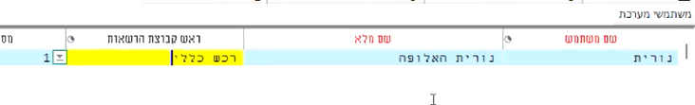
עכשיו נכנס למשתמשי מערכת ונגדיר עבור נורית האלופה את ראש קבוצת הרשאות "רכש כללי".

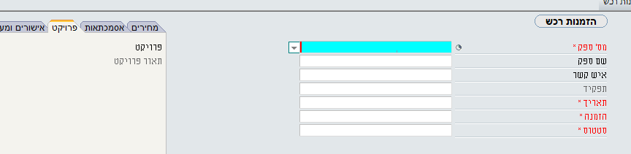
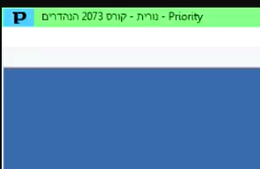
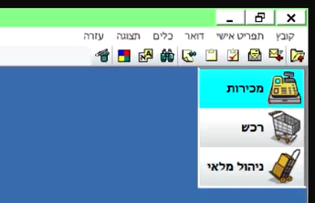
רק שינינו את ראש קבוצת הרשאות. נכנס ב- "כובע" של המשתמשת נורית האלופה ונוכל לראות שכעת יש לה שלושה מודולים ובמסך הזמנות רכש, בלשונית "פרויקט", השדה "פרויקט" הוא לא שדה חובה.

הפיכת הודעת אזהרה להודעת שגיאה בסייר ההרשאות
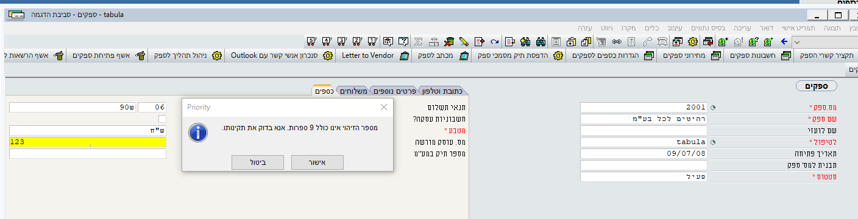
במסך ספקים (בנתיב: רכש ספקים ספקים) יש לנו שדה שנקרא "מס. עוסק מורשה", כשאנחנו רושמים "123" ויורדים שורה, נקבל הודעה שמספר הזיהוי לא כולל 9 ספרות.

זו הודעת מערכת ולא הודעה של חוק עסקי (אנחנו רואים שבצד שמאל למעלה של ההודעה יש את המילה Priority). נניח שאנחנו מעוניינים שהודעת אזהרה תהפוך להודעת שגיאה מכיוון שמספר לא תקין של עוסק מורשה יכול לצור בעיות בזמן הפקת דוחות למע"מ. מערכת פריוריטי יודעת את הנוסחה של מספר עוסק מורשה תקין. ניתן להגדיר שהודעות מסוימות לא יופיעו וגם נוכל להגדיר שהודעות אזהרה יהפכו להודעות שגיאה. ז"א שאם מספר זיהוי אינו תקין תופיע הודעת שגיאה ולא הודעת אזהרה.

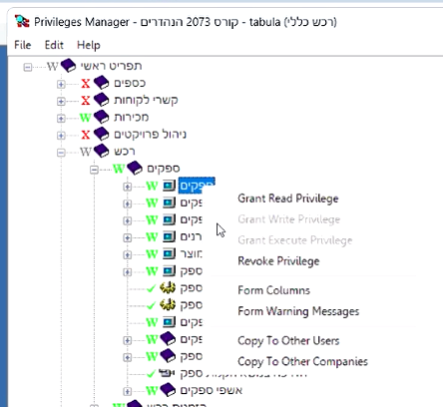
נכנס לסייר ההרשאות ונמשיך עם אותה קבוצה שהקמנו. אנחנו רוצים להגדיר שמסך ספקים יהפוך למודול עם אפשרות כתיבה ולא רק ל- "קריאה בלבד". ז"א שנשנה אותו מ- R כחול ל- W ירוק. עכשיו נפתח את המודול של הספקים ונכנס למסך הספקים. נעמוד עליו ונעשה קליק ימני. מתוך הרשימה נבחר הודעות אזהרה במסך - Form Warning Messages" ". הודעות האזהרה שקיימות במסך. נקבל רשימה של כל ההודעות שקיימות במסך. נוכל לגלול עד שנגיע לשתי ההודעות שאנחנו רוצים לטפל בהן:
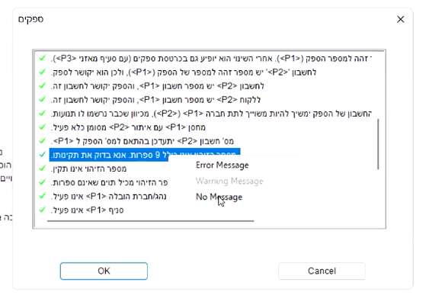
- מספר הזיהוי אינו כולל 9 ספרות. אנא בדוק את תקינותו.
- מספר הזיהוי אינו תקין.
עכשיו נוכל לעמוד על ההודעה הראשונה, קליק ימני בעכבר, תפתח רשימה שמתוכה אני יכול לבחור:
- הודעת שגיאה - Error Message ז"א להפוך את הודעת האזהרה להודעת שגיאה.
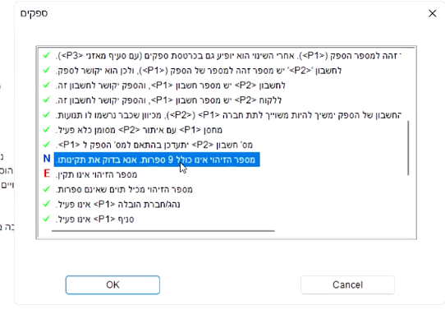
- ללא הודעה - No Message ז"א לבטל את ההודעה במסך.
אנחנו נבחר להעלים את ההודעה הראשונה ואת ההודעה השנייה אנחנו נהפוך להודעת שגיאה. במקום סימן ירוק ליד ההודעות נקבל סימן N כחול עבור ביטול ההודעה במסך ו- E אדום עבור הפיכת ההודעה להודעת שגיאה. ההגדרות של ההודעות הם ברמת המסך. נשמור את השינויים.
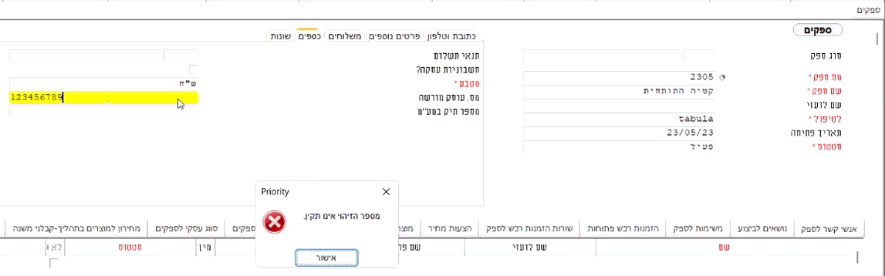
כעת, כשנכנס שוב למסך ספקים דרך הכובע של נורית. נִרְאֶה שכל השדות של מסך ספקים שהיו לקריאה בלבד באפור הפכו לשחורים. נעבור לשדה של "מס. עוסק מורשה" ונוכל לראות שעד שלא נגדיר מספר נכון בשדה זה, לא יהיה ניתן לעבור לשדה אחר - הודעת האזהרה הפכה להודעת שגיאה "מספר הזיהוי אינו תקין".
השדות במסך הפכו להיות בשחור במקום באפור
הודעת האזהרה הפכה להיות הודעת שגיאה

הפיכת ראש קבוצה ממצב פעיל ללא פעיל - שלב אחרון
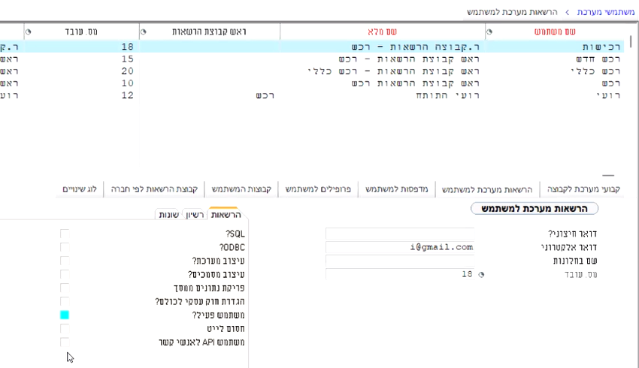
בכל שלב נוכל להגדיר ראש קבוצת הרשאות כמשתמש "לא פעיל" אבל בכל מקרה אם לא הגדרנו אותו עד כה חשוב מאוד להגדיר אותו ככזה על מנת שלא יתפוס לנו רישיון של משתמש במערכת (מכיוון שכל משתמש פעיל מחזיק לנו רישיון שאנחנו משלמים עבורו).
במסך משתמשי מערכת (בנתיב: מנהל המערכת תחזוקת מערכת משתמשי מערכת משתמשי מערכת) נגיע למסך, נעלה את המשתמש "רכישות" ובמסך הבן "הרשאות מערכת למשתמש", בלשונית "הרשאות", בשדה "משתמש פעיל? נוריד את סימן ה- נהפוך אותו למשתמש לא פעיל. גם כאשר הראש קבוצה יהיה לא פעיל ניתן יהיה להגדיר לו את ההרשאות.
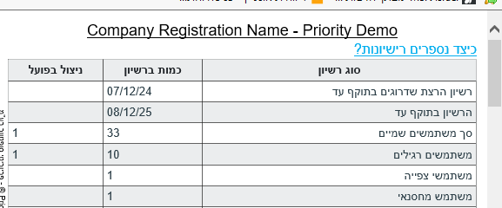
רישיונות
בכל מערכת פריוריטי יש הגבלה של כמות המשתמשים. כדי לדעת מה כמות המשתמשים המורשים במערכת נוכל להיכנס לדוח "הצגת רישיון מותקן" (בנתיב: מנהל המערכת תחזוקת מערכת רשיונות הצגת רישיון מותקן) הדוח מראה כמה רישיונות יש לנו. מספר הרישיונות מאפשר לנו הקמת מספר משתמשים. לכל משתמש פעיל חייב להיות רישיון. לדוגמה כאן, יש לנו רישיון ל- 33 משתמשים ובפועל ניצלנו רק משתמש אחד. ז"א שיש לנו אפשרות לעוד 32 משתמשים. יש גם אפשרות למשתמש מסוג "צפיה בלבד" אבל הוא יוכל לראות רק מסך אחד. והמחיר אמור להיות נמוך יותר.
הגדרנו משתמשים שהם ראשי קבוצה, הגדרנו איזה מסכים הם יכולים לראות או לא יכולים לראות. המשתמש שמקושר לראש קבוצה יירש את ההרשאות של ראש הקבוצה.
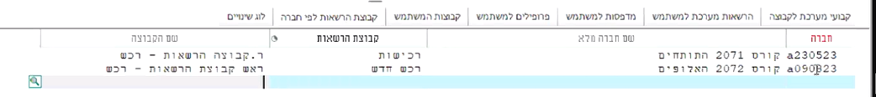
ניתן לתת הרשאות לפי חברה, ז"א שלמשתמש ספציפי (נורית) יהיו הרשאות שונות בחברות שונות במערכת. במסך הבן "קבוצת הרשאות לפי חברה" שנמצא במסך "משתמשי מערכת" נוכל להגדיר שבחברה "קורס 2071 התותחים" היא תהיה תחת קבוצת הרשאות של "רכישות" ובחברה "קורס 2072 האלופים" היא תהיה תחת קבוצת הרשאות של "רכש חדש".
ז"א שכאשר המשתמשת נורית תכנס לחברה "קורס 2071 התותחים" היא תפעל תחת הרשאות של "רכישות" וכאשר היא תכנס לחברה "קורס 2072 האלופים" היא תפעל תחת הרשאות של "רכש חדש".
סיכום
הגדרנו משתמשים, הגדרנו הרשאות לראשי קבוצות, הגדרנו שהמשתמשים יירשו את ההרשאות של ראשי הקבוצות. במסך סייר הרשאות הגדרנו את ההרשאות לראש הקבוצה, מרמת המודול ועד לרמת השדה במסך. הגדרנו מה ניתן לראות או לא לראות, מה לקריאה בלבד ומה לעדכון. הודעות במסכים - הגדרנו האם יופיעו או לא יופיעו, האם הם יהיו הודעות אזהרה או הודעות שגיאה או ביטול של ההודעה לגמרי.
הרשאות למשתמש ספציפי
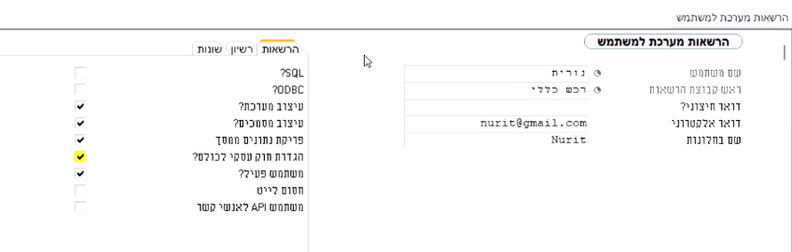
יש רמה נוספת של הרשאות ברמת המשתמש גם למשתמשים ששייכים לקבוצת הרשאות מסוימת ניתן להגדיר הרשאות בצורה ספציפית וזאת נעשה במסך "הרשאות מערכת למשתמש" (בנתיב: מנהל המערכת תחזוקת מערכת משתמשי מערכת הרשאות מערכת למשתמש). המסך הזה הוא גם מופיע כמסך הבן של המסך "משתמשי מערכת" וגם עומד בפני עצמו כמסך אב. נבחר את המשתמשת "נורית" וכאן נוכל להחליט האם היא יכולה לעשות עיצוב במערכת, לעצב מסמכים, לבצע פריקת נתונים ממסך ז"א - האם היא תוכל לשלוח נתונים ל- Excel ול- Word. האם היא תוכל להגדיר חוק עסקי לכל המשתמשים או רק לעצמה.
כמו כן, כאן נגדיר האם למשתמש תהיה גישה למסד הנתונים ולסביבת הפיתוח בפריוריטי בשדה SQL? - לרוב אסור לתת הרשאה למשתמש שאינו מפתח/מתכנת של הארגון.
ו- אפשרות לעדכן נתונים ישירות למסד הנתונים שלא מתוך המסכים בשדה ODBC? - לרוב אסור לתת הרשאה למשתמש שאינו מפתח/מתכנת של הארגון.
בדרך כלל ניתן אישור לעיצוב מערכת ופריקת נתונים ממסך.

לא לכל משתמש ניתן הרשאה לעיצוב מסמכים (כדי שלא יהרסו מסמכים קיימים בטעות).

לא לכל משתמש ניתן והגדרת חוק עסקי לכולם (לא כל משתמש יודע להגדיר חוקים כמו שצריך).

משתמש פעיל - במידה שהמשתמש לא פעיל (עזב או הפסיק לעבוד במערכת) יש להוריד את הדגל על מנת שלא יתפוס לנו רישיון במערכת.
ללא בדיקת תוקף סיסמא - לעיתים מגדירים שכל תקופה מסוימת (נניח כל שלושה חודשים) המשתמשים צרכים לשנות את הסיסמא שלהם. במידה שיש לנו גורם חיצוני שמתחבר למערכת יכול להיות שכדאי יהיה לסמן למשתמש את השדה הזה על מנת שהוא לא יצטרך לעדכן כל שלושה חודשים את הסיסמא שלו על מנת שלא ייוצרו בעיות כאשר הוא ינסה
להתחבר למערכת. כמובן שגם למשתמש טאבולה רצוי לסמן שדה זה על מנת שהוא לא יידרש לשנות סיסמא כל שלושה חודשים מכיוון שזה יכול להביא לבעיות בהרצת תוכניות שונות במערכת.
לגבי השדה: SQL? והשדה ODBC? ברוב המקרים (אם לא בכולם) לא ניתן הרשאה למשתמשים בשדות אלו מכיוון שמשתמש שיש לו הרשאה להגיע לסביבת הפיתוח והרשאה לעדכן נתונים ישירות במסד הנתונים עלול לגרום נזק בלתי הפיך למערכת אם הוא לא יודע מה הוא עושה! הרשאה לעניין זה יינתן רק למפתח/מתכנת בארגון שהוסמך לכך ויודע כיצד לפעול בתוך מסד הנתונים של המערכת!
ההגדרות הללו הם רק לעובד ספציפי.
במסך הבן "לוג הרשאות מערת למשתמש" ניתן לעקוב את השינויים.
יש לנו 3 קטגוריות של הרשאות:
- סייר הרשאות - איזה תפריטים ומסכים המשתמש יראה/יוכל לעדכן.
- ברמת משתמש - מה הוא יכול לעשות במסך.
- ברמת משתמש - הרשאות לנתונים.
עד עכשיו עסקנו בשני סוגי הרשאות:

- הרשאות לפי סייר ההרשאות ולפי ראש קבוצת הרשאות (בנתיב: מנהל מערכת תחזוקת מערכת הרשאות סייר הרשאות).
- הרשאות ברמת המשתמש (בנתיב: מנהל המערכת תחזוקת מערכת משתמשי מערכת הרשאות מערכת למשתמש).
כעת נעבור לתחום השלישי של ההרשאות - הרשאות לנתונים.
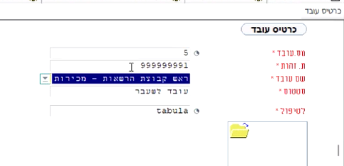
הרשאות משתמש לנתונים
הרשאות לנתונים יוגדרו במסך "כרטיס עובד" (בנתיב: משאבי אנוש כרטיס עובד). כשאנחנו מקימים משתמש באופן אוטומטי נוצר גם כרטיס עובד. חלק מהמשתמשים/עובדים שהקמנו הם משתמשים/עובדים פיקטיביים. העובד שנקרא "ראש קבוצת הרשאות - מכירות" הוא לא עובד/משתמש אמיתי, הוא לא אדם אמיתי, הוא משתמש פיקטיבי אבל הוא הוקם כעובד ויש לו מספר עובד במערכת - 5 אבל מספר תעודת הזהות שלו הוא פיקטיבי 999999991.
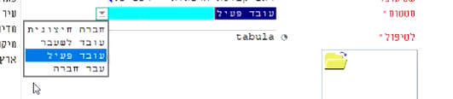
לעומת זאת, עובד אמיתי, נשאיר אותו כעובד בסטטוס "פעיל". בשדה הסטטוס יש אפשרות לשנות לו את הסטטוס, אפשר שהוא עובד מחברה חיצונית (מיישם שמגיע ועובד כמשתמש במערכת) או עובד שעבר לחברה אחרת או שהוא עובד לשעבר.
יש לשים לב שהסטטוס "עובד פעיל אינו קשור לשדה "משתמש פעיל?" שנמצא במסך "הרשאות מערכת למשתמש" אלה שני דברים שונים!
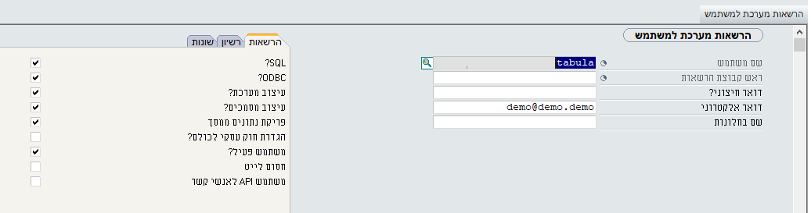
נחזור לכרטיס עובד - בכרטיס עובד, כאשר הקמנו את העובד/משתמש במערכת באמצעות הפרוצדורה "הוספת משתמש חדש" במהלך הקמת העובד/משתמש, מסרנו למערכת את הנתונים הבאים: שם משתמש, שם מלא, שם מלא בלועזית, מספר תעודת זהות, מגדר ודוא"ל. כל הנתונים הללו יעברו בזמן הקמת העובד/משתמש לכרטיס העובד.

נעבור לעובדת "נורית האלופה", נניח שנורית עובדת בחברה שיש בה מספר סניפים. נורית עובדת בסניף א' ולא בסניף ב'. אנחנו לא רוצים שתהיה לה גישה לכל מה שקורה בסניף ב'. דוגמה נוספת, נניח שנורית היא סוכנת ואנחנו רוצים שהיא תראה רק את הלקוחות שקשורים ללקוחות שלה. במסכים: לקוחות, ספקים, וחשבונות ראשיים ניתן להגדיר שהחשבון הוא חסוי (נניח שיש לנו לקוחות של משרד הבטחון שאנחנו לא מעוניינים שכל המשתמשים במערכת יוכלו לראות אותם או לבצע עלייהם פעולות).
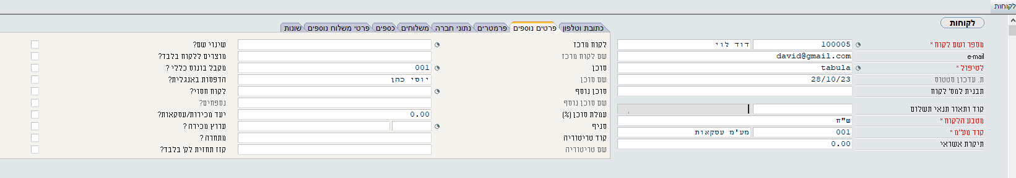
במסך לקוחות נוכל להגדיר שלקוח מסוים הוא לקוח חסוי. בלשונית "פרטים נוספים" בשדה "לקוח חסוי?" נוכל לסמן .

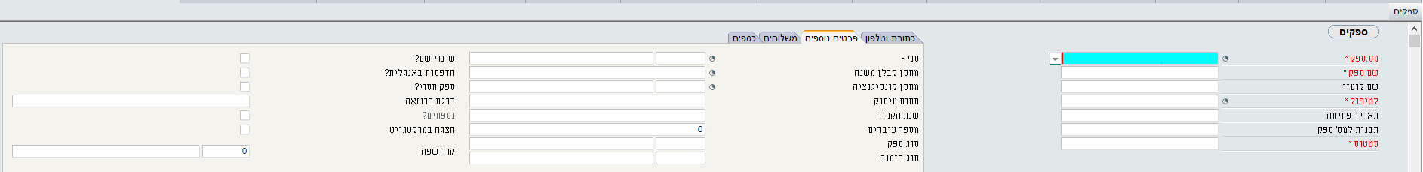
במסך ספקים נוכל להגדיר שספק מסוים הוא ספק חסוי. בלשונית "פרטים נוספים" בשדה "ספק חסוי?" נוכל לסמן .

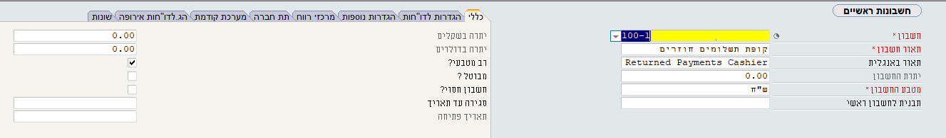
במסך חשבונות ראשיים נוכל להגדיר שחשבון מסוים הוא חשבון חסוי. בלשונית "כללי" בשדה "חשבון חסוי?" נוכל לסמן .

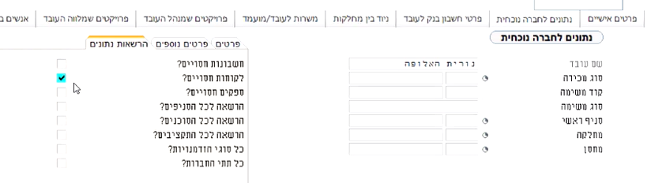
במסך הבן של כרטיס העובד שנקרא "נתונים לחברה נוכחית" בלשונית "הרשאות נתונים" יש אפשרות לחסום או לאפשר למשתמשים מסוימים מלראות חשבונות חסויים, לקוחות חסויים וספקים חסויים וזאת ע"י סימון בשדות אלו. במידה שנסמן , המשתמש יוכל לראות את לקוחות, ספקים, וחשבונות חסויים.
אם אין לי שום חשבון חסוי/לקוחות חסויים/ספקים חסויים אין משמעות להרים את הדגל של חשבונות חסויים - אין משמעות להרשאה הזו.
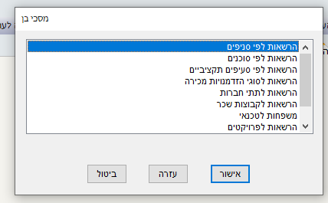
במסכי הנכד של מסך "כרטיס עובד" (שהינו מסך הבן של המסך "נתונים לחברה נוכחית") יש אפשרות לבצע הרשאות לתחומים שונים של הרשאות: הרשאה לפי סניפים, סוכנים, סעיפים תקציביים, סוגי הזדמנויות מכירה, תתי חברות, קבוצות שכר, משפחות לטכנאי, פרויקטים, עובדים לפי חברות ולפי מק"טים.
אם נרצה לדוגמה לתת הרשאות לפי סניפים, ראשית יהיה עלינו להגדיר במסך הנכד "הרשאות לפי סניפים" את הסניפים שלנו. כבר הקמנו בחברה הזו שלושה סניפים: באר שבע, תל אביב וחיפה (הקמנו סניפים בנתיב: מכירות סניפים סניפים - ראה הרחבה בעמוד 66).
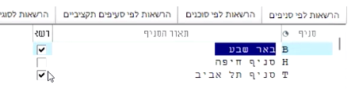
במקרה הזה אנחנו נסמן את השדה "רשאי לראות נתונים" ב- עבור סניף תל אביב וסניף באר שבע. במקרה הזה נורית תוכל לראות רק את הנתונים של הסניף שסימנתי.

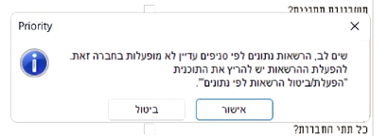
כשנרצה לצאת ממסך הנכד הזה בחזרה למסך הבן נקבל הודעת מערכת: "שים לב. הרשאות נתונים לפי סניפים עדיין לא מופעלות בחברה זאת. להפעלת ההרשאות יש להריץ את התוכנית "הפעלת/ביטול הרשאות לפי נתונים".
ברירת המחדל היא שיש הרשאות עד שנגביל.
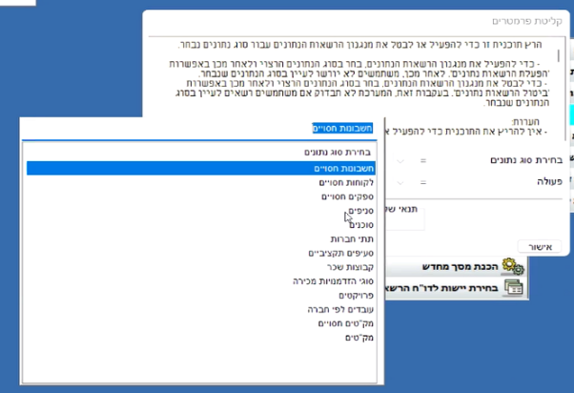
צרכים להפעיל את ההרשאות הללו לפי נתונים. ז"א, למסור למערכת שהיא צריכה להפעיל הרשאה זו - לפי נתונים. נפעיל את הפרוצדורה "הפעלת/ביטול הרשאות לפי נתונים" (בנתיב: מנהל המערכת תחזוקת מערכת הרשאות תוכניות עזר הפעלת/ביטול הרשאות לפי נתונים). הפעלת הפרוצדורה תכניס לתוקף את ההרשאות לפי נתונים שהגדרנו זה עתה.
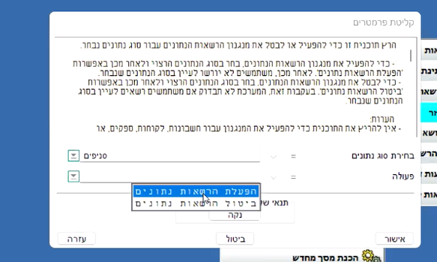
כשנריץ את הפרוצדורה המערכת תשאל אותנו לפי מה אנו רוצים לעשות הרשאות? נבחר "סניפים".
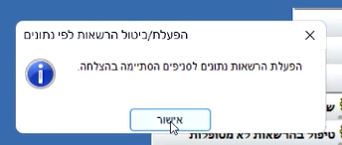
ועכשיו נוכל לבחור: "הפעלת הרשאות נתונים" - להפעלה. נאשר.
ואז נקבל הודעה "הפעלת הרשאות נתונים לסניפים הסתיימה בהצלחה"
במקרה שנרצה לבטל הרשאות שעשינו בעבר נכנס שוב לפרוצדורה והפעם נבחר "ביטול הרשאות נתונים". חייבים לזכור! חייבים להשתמש בפרוצדורה!
הגדרת "חתימה" במסמכים
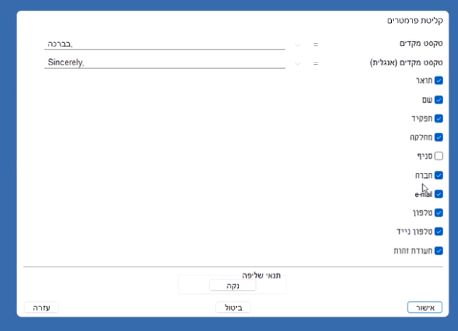
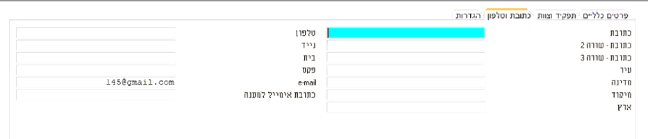
במסך "כרטיס עובד" נוכל להוסיף את נתוני העובד בלשונית "כתובת וטלפון" נרשום את כל הפרטים של העובד. (שדה "e-mail" כבר מלא וקיבל את הנתון הזה במהלך הקמת העובד/משתמש).
במדריך ממשק למשתמש עמוד 3 עסקנו בנושא: "חתימת משתמש" (סרגל עליון לשונית קובץ "חתימת משתמש" - חתימה בתחתית המסמכים). ראינו שיש אפשרות להגדיר לכל מסמך איך תיראה חתימת המשתמש ואיזה נתונים יופיעו במסמך. איזה פרמטרים מתוך המידע שיש בכרטיס של העובד יופיעו ב- "חתימת" המשתמש על המסמכים.
את הפרטים שנמלא במסך "כרטיס עובד" המערכת תשלוף לצורך הפקת החתימה של העובד.
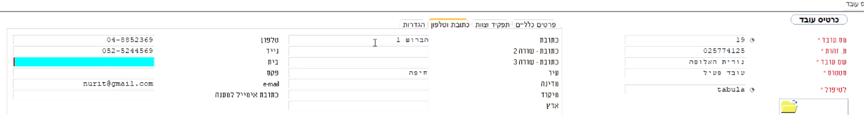
נכנס לכרטיס של "נורית האלופה" ונמלא בלשונית "כתובת וטלפון" את הפרטים: כתובת: הברוש 1, עיר: חיפה, טלפון: 04-8852369, נייד: 052-5244569.

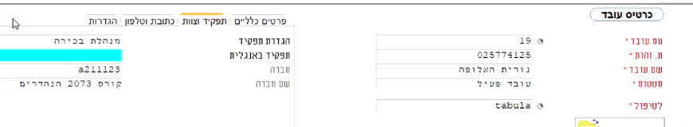
בלשונית "תפקיד וצוות" נגדיר בשדה "הגדרת תפקיד" - מנהלת בכירה.

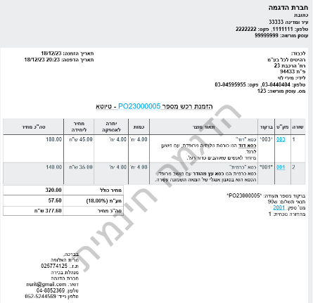
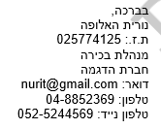
עכשיו, כאשר נכנס למערכת תחת המשתמש של נורית. ונכין הזמנת רכש. כאשר נפיק את המסמך ונציג אותו נוכל לראות
שכל התיאורים יופיעו בחתימה
של המסמך. ז"א שהמערכת משכה את הנתונים מכרטיס העובד אל המסמך שהפקנו.

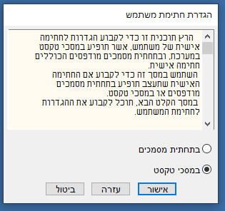
חתימת משתמש במסמכי טקסט
באותו נושא, בסרגל העליון, לשונית קובץ "חתימת משתמש" - ניתן להגדיר גם את החתימה במסכי טקסט. גם כאן התהליך זהה לחלוטין אבל במקום לבחור בחתימה "בתחתית מסמכים" נבחר "במסכי טקסט". הפעם ההגדרות שנגדיר יופיעו במסכי טקסט ונדגים בהמשך.
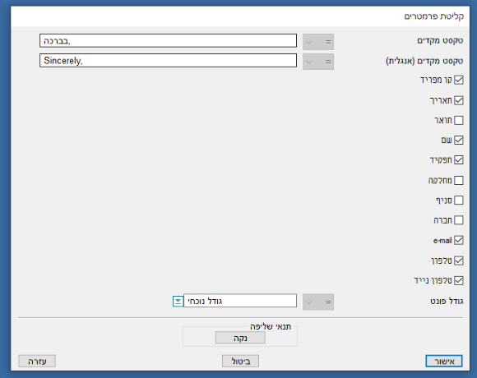
נוכל לבחור את השדות שהחתימה תכיל. במקרה שלנו
נבחר תאריך, שם, תפקיד, טלפון וטלפון נייד.
נאשר.
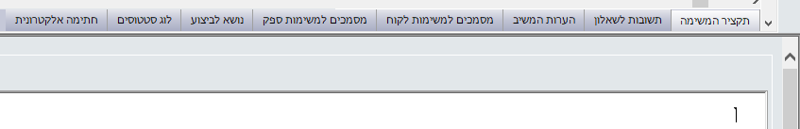
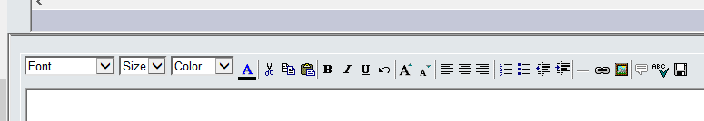
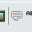
כעת נכנס למסך הזמנת לקוח ונעלה הזמנה שקיימת במערכת (רק לצורך הדוגמה) משם נרד למסך הבן "משימות לתעודה" נרשום משימה לאחד המשתמשים במערכת. משם נוכל לרדת למסך הנכד "תקציר המשימה" או למסך "הערות המשיב" שם נוכל למצוא את הצלמית "הוסף עדכון" (ניתן גם להפעילו באמצעות המקשים Alt+A) בסרגל העליון של המסך.
___________
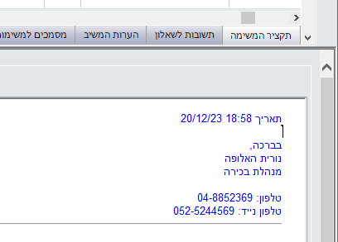
ברגע שנלחץ על האייקון תופיע החתימה שהגדרנו: תאריך: 18:58 20/12/23
בברכה,
שם: נורית האלופה
תפקיד: מנהלת בכירה
טלפון: 04-8852369
טלפון נייד: 052-5244569
וקו מפריד שמופיע בתחתית החתימה

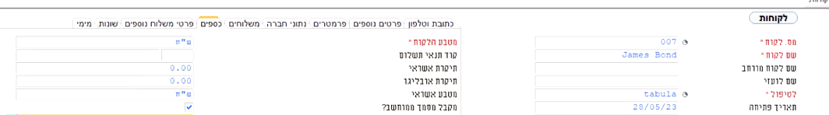
הוספת שדה למסך ממסך אחר
היום נהוג לשלוח חשבונית דיגיטאלית עם חתימה דיגיטלית של פריוריטי או של חברות אחרות שנותנות שירות כזה. לצורך הדוגמא, נכנס למסך לקוחות (בנתיב: קשרי לקוחות לקוחות לקוחות). בעת הקמת הלקוח, בלשונית "כספים" הרמנו דגל "מקבל מסמך ממחושב?". כמובן שחייב שיוגדר ללקוח דואר אלקטרוני בלשונית "כתובת וטלפון".

תיאור מקרה: בחברה מסוימת, בסוף החודש, מפיקים את החשבוניות ללקוחות שלנו, חלק מהלקוחות שלנו מקבלים את החשבונית בדוא"ל וחלק מהלקוחות שלנו מקבלים את החשבונית באופן ידני. יכול להיות שאנחנו מריצים תוכנית של הפקת חשבוניות ומופקות מאות חשבוניות. חלק אמורים לקבל את החשבונית ידנית וחלק במייל. אחרי שהכנו את כל החשבוניות, נשתמש בפרוצדורה "סגירת החשבונית" ולאחר מכן נשתמש בפרוצדורה "הדפסת חשבונית מרכזת". בין שני השלבים הללו לאחר סגירת החשבוניות, נבקש לעשות חיפוש עבור כל החשבוניות שהלקוחות שלהם אמורים לקבל את החשבוניות באופן ידני, נעלה אותם ואז נשתמש בפרוצדורה "הדפסת חשבונית מרכזת" ונבחר הדפסה למדפסת. לאחר מכן נרצה לעלות את שאר החשבוניות של הלקוחות שלהם מוגדר שהם מקבלים חשבונית בדוא"ל ואז נשתמש בפרוצדורה של הדפסת החשבונית אבל נבחר "שליחה במייל מהיר". על מנת שנוכל לעשות זאת אנחנו צרכים לדעת למי מהלקוחות אנחנו צרכים לשלוח בדוא"ל את החשבונית ולמי להדפיס. אבל השדה "מקבל מסמך ממחושב?" אינו נמצא במסך החשבוניות. כפי שראינו, הוא נמצא במסך לקוחות.
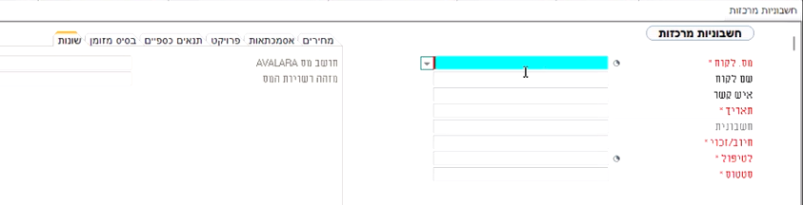
במסך חשבוניות מרכזות (בנתיב: כספים מכירות (כספים) חשבוניות מכירות חשבוניות מרכזות חשבוניות מרכזות) השדה "מקבל מסמך ממחושב?" לא נמצא, אבל! אם היינו יכולים להביא אותו למסך הזה היינו יכולים לבחור בחיפוש, את כל הלקוחות שלהם יש חשבוניות והדגל "מקבל מסמך ממחושב?" סומן. כך היינו יכולים לשלוח רק ללקוחות הללו את החשבוניות בדוא"ל. לכל הלקוחות שלהם הדגל "מקבל מסמך ממחושב?" לא סומן, נדפיס את החשבוניות ונעביר להם אותן באופן ידני. עד כאן ההסבר התיאורטי.
במסך חשבוניות מרכזות השדה "מקבל מסמך ממחושב?" לא נמצא
איך זה עובד? ראשית עלינו להבין שהשדה שאנחנו נוסיף יהיה שדה לקריאה בלבד! לא יהיה ניתן לשנות את הערכים בשדה מכיוון שהוא מגיע ממסך אחר. לצורך הוספת שדה למסך שבו לא נמצא השדה נשתמש בפרוצדורה "הוספת שדות למסך" (בנתיב: מנהל המערכת תחזוקת מערכת עיצוב מתקדם עיצוב מתקדם במסכים הוספת שדות למסך). בהפעלת הפרוצדורה אני אצטרך למסור למערכת את הנתונים הבאים:
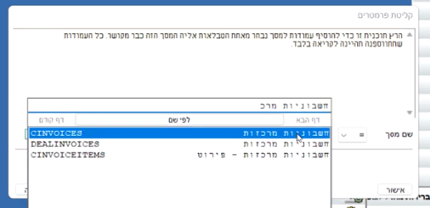
- לאיזה מסך אנחנו רוצים להוסיף שדה? (בשימוש במקש 6F אנחנו נבחר מתוך הרשימה את המסך חשבוניות מרכזות). לאחר הבחירה השם של המסך יופיעה בשמו באנגלית. נאשר.

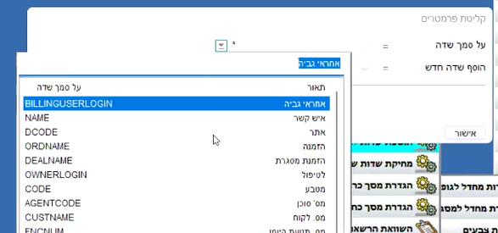
- על סמך איזה נתון במסך את רוצה שאני אחפש? מה המכנה המשותף בין המסך של הלקוחות לבין המסך של החשבונית המרכזת? במקרה שלנו זה יהיה השדה "מספר לקוח". וזאת בשל העובדה שהוא מופיע גם במסך הלקוח וגם במסך החשבונית המרכזת? לכן נבחר: עפ"י מספר לקוח.

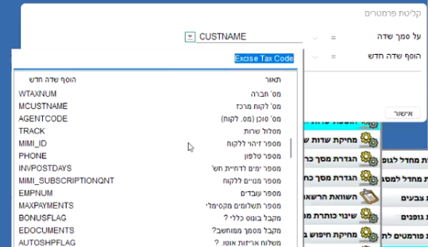
- כעת עלינו לבחור את השדה שאותו אנחנו רוצים להוסיף, רק מה שנמצא ברשימה נוכל לבחור! במקרה שלנו, נבחר את השדה "מקבל מסמך ממוחשב?". ונאשר.
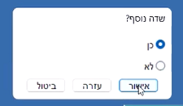

במהלך הפרוצדורה המערכת תבדוק האם אנחנו מעוניינים להוסיף עוד שדות. אפשר להביא עד שלוש שדות בכל פעם שאנחנו משתמשים בפרוצדורה הזו. נוכל לבחור "כן" ולהביא עוד שדות כמו: "מספר חברה" של הלקוח. יש לזכור! אם לא מוצאים שדה מסוים, יכול להיות שהשם שלו שונה ע"י משתמש ולכן לא נמצא את שם השדה. יש לבדוק בעזרת 1F את השם המקורי של השדה - שם המערכת של השדה - על מנת שנוכל למצוא אותו.
את השדה יראה המשתמש שעשה את הפרוצדורה. אם טבולה יעשה את השינוי, כל המשתמשים במערכת יראו את השדה החדש. יש גם פרוצדורה להעתקת מסכים שנִרְאֶה בהמשך. השדה שהתווסף תמיד יופיע בלשונית "שונות" ומשם אפשר יהיה להזיז אותה לאזור הכללי.
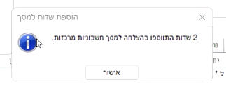
בסוף התהליך נקבל הודעה ששתי שדות התווספו למסך "חשבוניות מס מרכזות". השדה הוא בגוון אפור לקריאה בלבד. עשינו את זה כדי שנוכל להעלות את כל החשבוניות שיש להם דגל "מקבל מסמך ממחושב?".
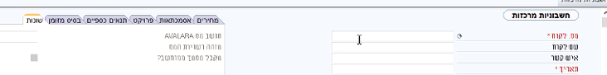
העלאת החשבוניות תיעשה באמצעות שאילתה קבוע "מקבל מסמך מוחשב?", אז, כאשר נפעיל את השאילתה הזו נקבל את כל החשבוניות המרכזות עבור לקוחות שמקבלים מסמך ממוחשב. פעם נפעיל את השאילתה ואז כולם יקבלו את החשבונית למייל. וכל השאר נדפיס. וכך בעצם סגרנו את התהליך הזה.
במסך חשבוניות מרכזות נוכל למצוא את השדה שהתווסף בלשונית "שונות".

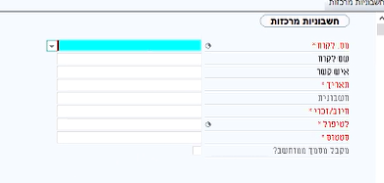
כמובן שניתן להעביר את השדה הזה לאזור הכללי. כפי שכבר ראינו, באמצעות עיצוב המסך (Ctrl+Alt+F) - נוכל להעביר את השדה החדש מלשונית "שונות" לאזור הכללי.

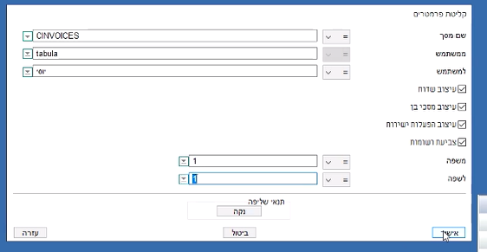
העתקת עיצוב מסך ממשתמש למשתמש
אם רוצים, אפשר להעתיק את עיצוב המסך הזה למשתמש אחר. נשתמש בפרוצדורה "העתקת עיצוב של מסכים" (בנתיב: מנהל המערכת מחוללים מסכים העתקת עיצוב של מסכים). כאן נבחר את המסך שאנחנו רוצים להעתיק, מאיזה משתמש רוצים להעתיק ולאיזה משתמש רוצים להעתיק. נמסור את הפרמטרים הללו ואז המערכת תעתיק את המסך ממשתמש אחד לשני.
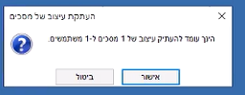
את הפרוצדורה הזו רק מנהל מערכת יכול לבצע. יש לשים לב שהפרוצדורה הזו מאפשרת להעתיק היבטים שונים של המסך כגון: עיצוב שדות, עיצוב מסכי בן (סדר הופעת מסכי הבן), עיצוב הפעלות ישירות וצביעת רשומות. יש לזכור לסמן בשדות "משפה" - "לשפה" את המספר 1 עבור השפה העברית, נאשר. לאחר מתן אישור המערכת תבקש לוודא שאנחנו באמת מעוניינים בביצוע העתקת העיצוב. נאשר.
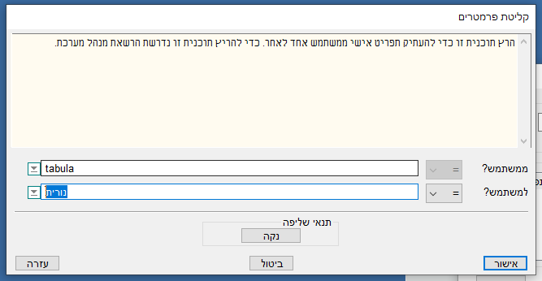
העתקת תפריט אישי
יש אפשרות להעתיק את התפריט האישי. נעשה זאת באמצעות הפרוצדורה "העתקת תפריט אישי" (בנתיב: מנהל המערכת תחזוקת מערכת עיצוב מתקדם תוכניות עזר העתקת תפריט אישי). יש לבדוק תחילה האם המשתמש רוצה שנעשה עבורו את הפעולה מכיוון שהתהליך ידרוס את נתוני התפריט האישי שלו! המידע שנצטרך למסור למערכת הינו: מאיזה משתמש לאיזה משתמש אנחנו מעוניינים להעתיק את התפריט האישי. נבחר את המשתמשים ונאשר.
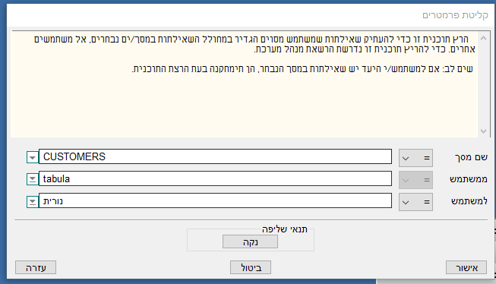
העתקת חיפושים (שאילתות) שמורים
במקרה שמשתמש מסוים הגדיר שאילתות במסך מסוים, מנהל המערכת יוכל להעתיק את השאילתות עבור אותו מסך ממשתמש אחד למשנהו. נעשה זאת באמצעות הפרוצדורה "העתקת חיפושים שמורים" (בנתיב: מנהל המערכת תחזוקת מערכת עיצוב מתקדם תוכניות עזר העתקת חיפושים שמורים). לצורך כך נמסור למערכת את שם המסך (בו הוגדרה השאילתה שנרצה להעתיק), את משתמש שממנו מעתיקים את השאילתה ואת המשתמש שאליו נרצה להעתיק את השאילתה. הפרוצדורה תעתיק את החיפושים השמורים של המשתמש אבל תדרוס את החיפושים השומרים של המשתמש שאליו התבצעה ההעתקה. נאשר.
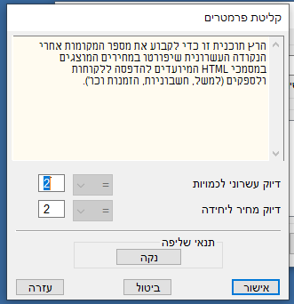
קביעת דיוק עשרוני בהדפסת HTML
ניתן לקבוע את הדיוק העשרוני בהדפסת HTML (הדפסת תעודות) בעזרת הפרוצדורה "קביעת דיוק עשרוני בהדפסות HTML (בנתיב: מנהל המערכת תחזוקת מערכת עיצוב מתקדם תוכניות עזר קביעת דיוק עשרוני בהדפסות HTML). פרוצדורה זאת תקבע את מספר הספרות לאחר הנקודה העשרונית (שתיים, שלו או ארבע) בהפקת תעודות (כספיות או לוגיסטיות) המוצגות במסך או בהדפסה. נוכל להשתמש בפרוצדורה הזו להגדרת דיוק עשרוני לכמויות וקביעת דיוק מחיר ליחידה.
הצגה או הסתרת פרמטרים למוצר במסמכים (שייך לפרמטרים למוצר).
במסך כרטיס פריט (בנתיב: ניהול מלאי מוצרים כרטיס פריט) ישנם שתי לשוניות "פרמטרים" ו "פרמטרים נוספים" לכל פריט ניתן להגדיר 20 פרמטרים שונים (עשרה בלשונית פרמטרים ועוד עשרה בלשונית "פרמטרים נוספים". הפרמטרים יכולים לאפשר לנו מיונים שונים בפריטים בהתאם להגדרות שאנו מעוניינים להגדיר כמו סוג המוצר - כיסא, ארץ יצור -
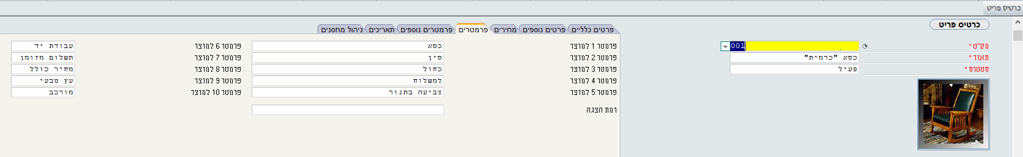
סין, צבע - כחול, קבלת הסחורה - למשלוח, סוג הצביעה - צביעה בתנור, אופן היצור - עבודת יד, אפשרויות לתשלום - מזומן, מחיר מוצג ללקוח - מחיר כולל, סוג העץ - עץ טבעי, האם המוצר להרכב או מורכב - מורכב וכדומה:

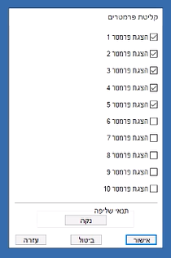
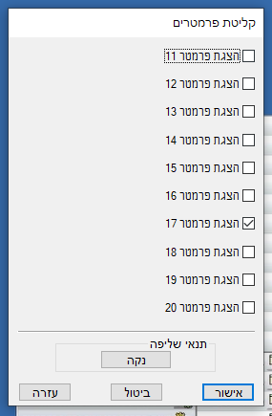
לפעמים נרצה שחלק מהפרמטרים יוצגו לספק וחלק לא יוצגו ויהיו רק עבור המשתמשים. כשנרצה לקנות את הפריט מהספק נרצה שהוא יידע באיזה צבע הכיסא שאנחנו מעוניינים להזמין ולכן נרצה שזה יופיע בהזמנת הרכש. לעומת זאת יש לי פרמטר 7 שמגדיר את אופן התשלום של הלקוח שאנחנו לא מעוניינים לשתף את הספק (לצורך הדוגמא בלבד). על מנת שנוכל לקבוע איזה מהפרמטרים של הפריט יוצגו לספק/לקוח ואיזה פרמטרים יהיו פנים ארגוניים, נשתמש בפרוצדורה "הצגת/הסתרת פרמטרים למוצר במסמכים" (בנתיב: מנהל המערכת תחזוקת מערכת עיצוב מתקדם תוכניות עזר הצגת/הסתרת פרמטרים למוצר במסמכים) בהפעלת הפרוצדורה נקבל רשימה של עשרת הפרמטרים הראשונים (שמופיעים בלשונית "פרמטרים") כל פרמטר שנסמן לידו יופיע במסמכים. במקרה הזה מכיוון שסימנו בפרמטרים 1-5 הם יופיעו במסמכים שנפיק. במסך הראשון נגדיר את הפרמטרים מ 1 עד 10 ובמסך הבא נוכל להגדיר איזה פרמטרים מ 11 עד 20 יופיעו במסמכים.

כמיישמים נוכל להבין שאם יש פרמטרים שלא מופיעים במסמכים למרות שהם קיימים בכרטיס הפריט והלקוח שלנו מעוניין שהם יופיעו במסמכים - הפתרון יהיה בפרוצדורה זו! כנראה מנהל המערכת סימן (בכוונה או בטעות) שלא להראות את הפרמטר הזה.
הגדרות להעתקת נספחים בין תעודות
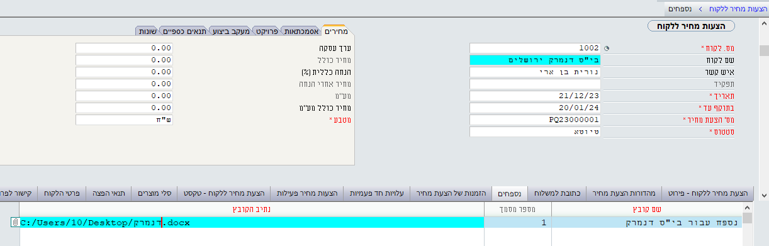
ברוב המסכים בפריוריטי יש מסך בן שמאפשר לצרף נספחים, לדוגמה, במסך "הצעות מחיר ללקוח" (בנתיב: קשרי לקוחות הצעות מחיר הצעות מחיר ללקוח) מסך הבן "נספחים" מאפשר לצרף נספחים לתעודה. הנספחים ישמרו כקובץ מצורף לתעודה. הצירוף מתבצע בשדה "נתיב הקובץ" בו אנחנו נפנה לספריה במחשב שלנו שבו נשמר הקובץ וממנו נטען את הקובץ למסך. נוכל גם לתת שם לקובץ בשדה "שם הקובץ".
בפריוריטי יש אפשרות שנספחים שצירפתי לתעודה מסוימת (למשל, קבלת סחורה מספק) יעברו לתעודה הבאה בתהליך (למשל, חשבונית ספק מרכזת). המעבר בין התעודות השונות נעשה לפי שני תרשימי זרימה אחד עבור לקוחות ואחד עבור ספקים:
- הצעת מחיר ללקוח הזמנת לקוח אריזה ללקוח משלוח ללקוח חשבונית מרכזת (לקוח).

- דרישת רכש הזמנת רכש קבלת סחורה מספק חש.ספק מרכזת / הזמנת רכש חשבונית ספק.

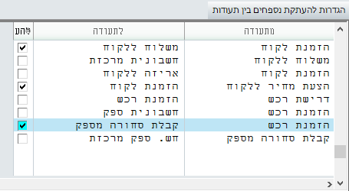
אנחנו נוכל להגדיר למערכת שנספחים שצורפו להצעות מחיר ללקוח יועברו אוטומטית לתעודה הבאה בתהליך הזמנות לקוח. נוכל להגדיר זאת במסך "הגדרות להעתקת נספחים בין תעודות" (בנתיב: מנהל המערכת תחזוקת מערכת הגדרות לפי סוגי תעודות הגדרות להעתקת נספחים בין תעודות). במסך זה נוכל להגדיר מאיזו תעודה לאיזו הנספחים יועתקו.

בשדה "להעתיק נספחים" נוכל לסמן על מנת שהנספחים יעברו מתעודה לתעודה.
במקרה הזה נספחים שצורפו להזמנת לקוח יועברו למשלוח ללקוח, נספחים שצורפו להצעת מחיר ללקוח יועברו להזמנת לקוח ונספחים שצורפו להזמנת רכש יועברו לקבלת סחורה מספק.

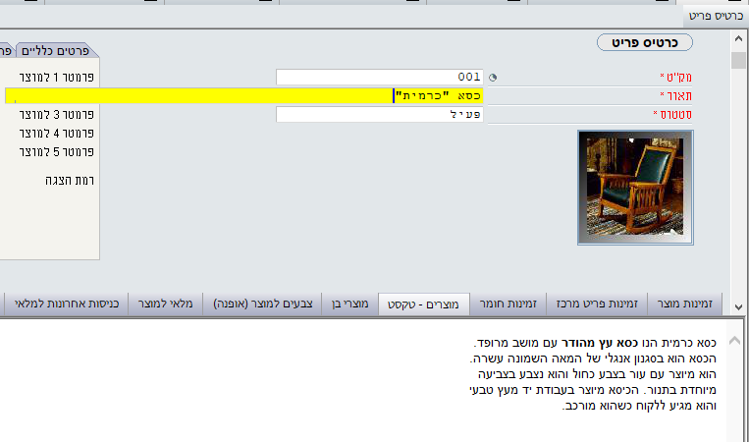
הגדרות לתעודות עם ניהול תהליך (רק עבור כרטיס פריט)
שדה "תאור" מוגבל ל- 59 תווים למילוי
במסך כרטיס פריט (בנתיב: ניהול מלאי מוצרים כרטיס פריט) באזור הכללי השדה "תאור" מאפשר לנו לתאר את הפריט. יחד עם זאת, שדה זה מוגבל בכמות התווים שהוא יכול להכיל ל- 59 תווים.
לפעמים עלינו להרחיב את תיאור המוצר והמענה לצורך הזה נמצא במסך הבן "מוצרים - טקסט" שבו נוכל להרחיב את התיאור של המוצר ולרשום מלל נוסף שירחיב את התיאור שיש בשדה המוגבל במסך האב.
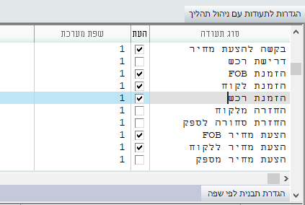
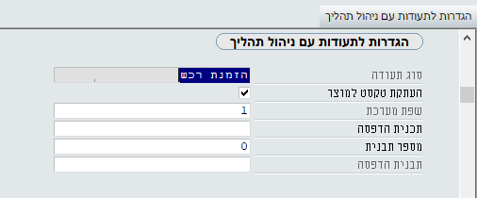
במידה שנרצה שהתיאור המורחב של הפריט יופיע גם בתעודות השונות המופקות במערכת עלינו להשתמש במסך "הגדרות לתעודות עם ניהול תהליך" (בנתיב: מנהל המערכת תחזוקת מערכת הגדרות לפי סוגי תעודות הגדרות לתעודות עם ניהול תהליך). במסך הזה נמצא את כל סוגי התעודות במערכת גם פיננסי וגם לוגיסטי.
4F
בשדה "העתקת טקסט למוצר" נוכל לסמן ב- את כל התעודות שלהם אנו רוצים שהתיאור המורחב למוצר (שהוגדר במסך הבן "מוצרים - טקסט") יופיע. הוספת פירוט במסך הבן "מוצרים - טקסט" לא מספיק לצורך הצגתו בתעודות, חייבים לסמן זאת במסך זה.
בדוגמה שלפנינו סימנו ב- את הזמנת רכש.

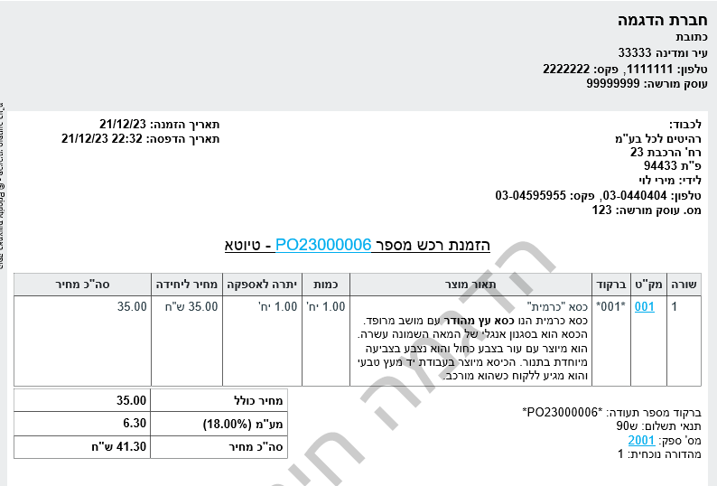
כאשר נפיק הזמנת רכש עם הפריט "כסא כרמית" נוכל לראות שהתעודה מכילה את כל המלל של תיאור הפריט המורחב כפי שהוספנו במסך הבן של הפריט "מוצרים - טקסט".

מודול דוחות מנהלים - מחולל דוחות
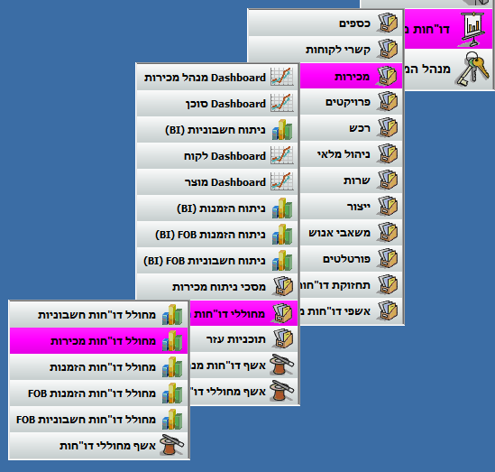
ראינו שבמערכת יש לא מעט דוחות שקיימים בברירת מחדל שאותם ניתן לעצב. יחד עם זאת, עיצוב הדוח הוא מוגבל יחסית, נוכל להסתיר עמודות, לעצב את הגופן של הדוח וכדומה. אין לנו אפשרות לשלוט על הדוח בצורה משמעותית. לצורך עיצוב יותר משמעותי בדוחות יש את מחולל דוחות - מערכת שמאפשרת לנו לבנות דוחות "קַסְטוּם מֵייד" (custom-made). במידה שהדוח שקיים במערכת מוגבל ניתן לפנות אל המודול "דוחות מנהלים", כאן נוכל להקים דוחות מאפס. כל עולם של הדוחות נמצא במודול דוחות מנהלים. נוכל למצוא את האפשרות לבנות דוחות עבור כספים, קשרי לקוחות, מכירות, פרויקטים, רכש, ניהול מלאי, שרות, ייצור, משאבי אנוש ופורטלטים.
במידה שגם מחוללי הדוחות במודול זה לא נותנים פתרון עבור הדוח שאנו מבקשים להפיק נאלץ להעביר את הבקשה שלנו לדו"ח, לפיתוח (לא בתחום היישום אלה בתחום של תכנות ופיתוח).

לצורך הדוגמה נכנס ל- "מחולל דו"חות מכירות" (בנתיב: דו"חות מנהלים מכירות מחוללי דו"חות מכירות מחולל דו"חות מכירות - או בנתיב: כספים מכירות (כספים) דו"חות מכירות (כספים) ניתוח משלוחים מחולל דו"חות מכירות).
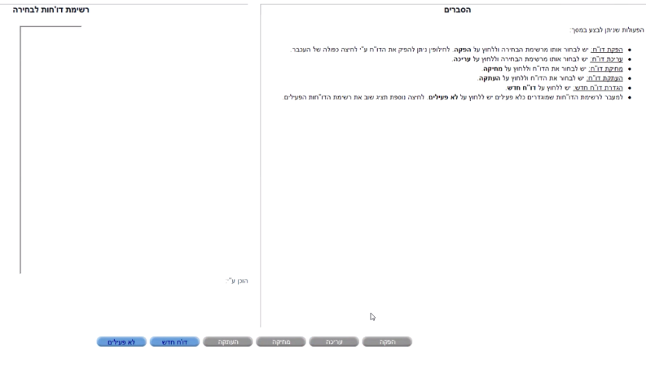
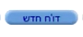
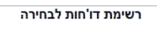
בדוחות המנהלים למכירות נמצא חמש קבוצות של דוחות: חשבוניות, מכירות, הזמנות, הזמנות FOB, חשבוניות FOB. נבחר לצורך העניין במחולל דוחות מכירות.
יפתח לנו מסך, אנחנו פוגשים את המסך הראשי ובו רשימת דוחות לבחירה, בשלב הראשון הוא יהיה ריק (במידה שלא יצרנו דוחות בעבר במחולל הספציפי הזה) מכיוון שאין שום דוח. לכן, האפשרות היחידה שיש היא יצירת דוח חדש בלחצן: דו"ח חדש.
לאחר הלחיצה על הצלמית: דו"ח חדש, נעבור למסך שבו נוכל לראות את כל השדות שאנחנו יכולים להשתמש בהם בדוח עבור אותו דוח שאנחנו מפיקים. בחלק המרכז/ימין של המסך נמצא את העמודות תחת הכותרת "שדות לבחירה". העמודה הימנית ביותר - עמודה שכותרתה "כללי" באמצע עמודת "סכומים וכמויות" ובצד שמאל "תאריכים וביטויים" ותחתיה עמודת "הוספת ביטוי 1-5". מצד שמאל של המסך נמצא את עמודת "שדות מוצגים הגדרת הדו"ח".
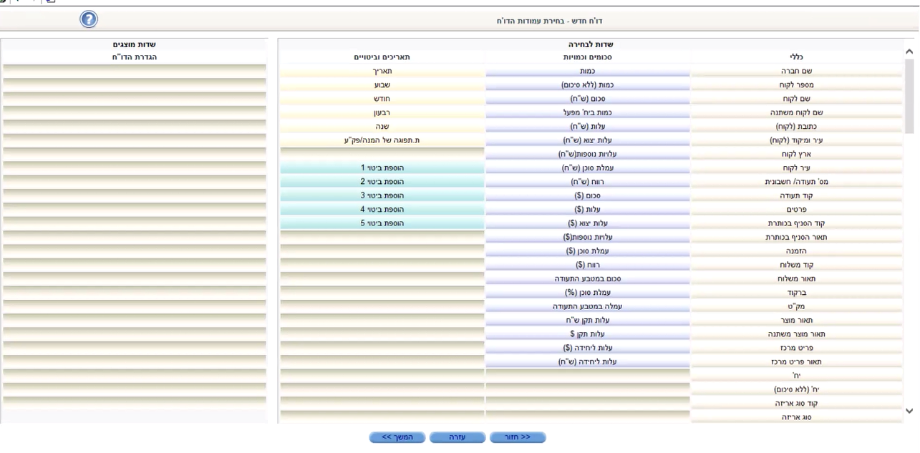
מבין כל הנתונים המופיעים בעמודות השדות לבחירה נוכל לגרור לתוך החלק השמאלי "שדות מוצגים" - פשוט גוררים מצד ימין לצד שמאל. נניח שאנחנו רוצים דוח מכירות שבו יהיה לנו מספר לקוח ושם לקוח. אם נשים את המספר לקוח ראשון, המידע ימוין לפי מספר לקוח אם נשים את שם הלקוח ראשון המידע ימוין לפי שם לקוח. יש חשיבות לסדר "גרירת" השדות!
אנחנו נגרור שדות מהחלק הימני של המסך
אל החלק השמאלי של המסך
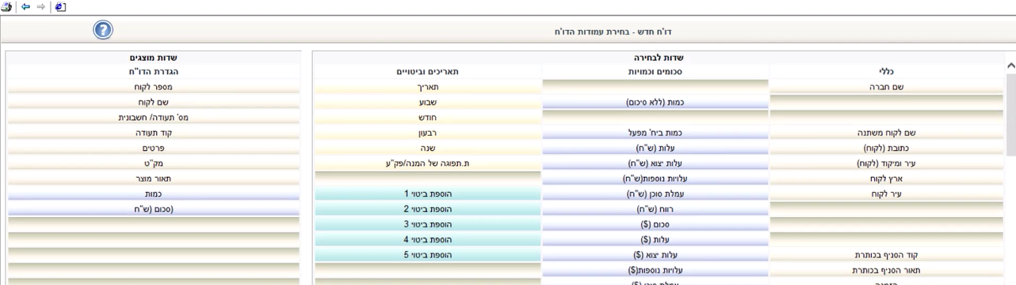
מתוך כל העמודות שיש אנחנו בוחרים ומעבירים את השדה: מספר לקוח, לאחר מכן את השדה שם לקוח, השדה הבא שאנחנו נגרור יהיה מס' תעודה / חשבונית קוד תעודה / פרטים / מק"ט / תאור מוצר / כמות / סכום. אנחנו גם רוצים כמות וסכום.
במידה שיש שדה שאנחנו לא רוצים נגרור אותו בחזרה לחלק הימני של המסך
אם נרצה להוציא עמודה מהדוח פשוט גוררים אותה לחלק הימני של המסך.
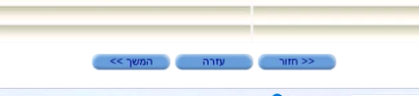
הצעד הבא, נלחץ על הצלמית "המשך".

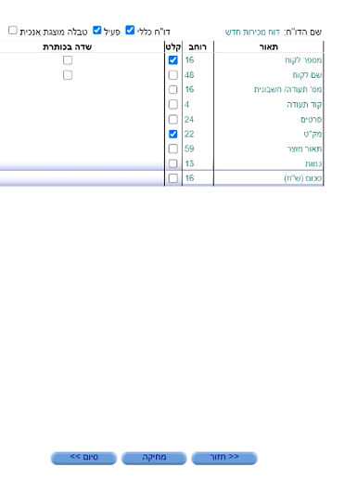
במסך שיפתח נגדיר כמה דברים נוספים. נרשום את שם הדו"ח במקום השם הגנרי של המערכת "דוח חדש" נשנה לשם: דו"ח מכירות חדש. מצד שמאל של הגדרת השם הדגל "דוח כללי" - במידה שהוא מסומן, כל המשתמשים יוכלו לראותו, אם לא נסמן זה יהיה דוח רק עבורי. כמובן שיש להשאיר את הסימון של "פעיל" על מנת שהדוח יהיה פעיל.
נשים לב שבעמודת "תאור" יופיעו כל השדות שבחרנו עבור הדוח במסך הקודם. עמודת "רוחב" מוסרת לנו את המידע לגבי כמות התווים של כל שדה. בעמודה "קלט" נוכל להגדיר איזה מהשדות בדוח יהיו גם שדות קלט וזאת ע"י הרמת דגל. במקרה שלנו, בחרנו שנוכל להגדיר בקלט מספר לקוח ומק"ט. ז"א שבהרצת הדוח נוכל לבחור את הלקוח/ות שיופיעו בדוח ואת המק"ט/ים שיופיעו בדוח. סיימנו בשלב זה את ההגדרות לדוח ונבחר בתחתית המסך "סיים".
אנחנו נחזור למסך הראשי ונמצא שם את הדוח שלנו "דוח מכירות חדש" ונבחר מתוך הסרגל התחתון של המסך: "הפקה"
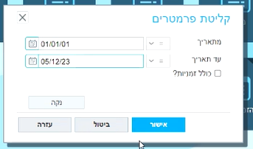
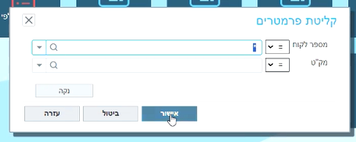
המערכת תאפשר לנו להפיק את הדוח בתצוגה במסך או בגיליון אקסל או לקובץ. החלונית שתפתח תאפשר לנו לבחור בקלט תאריך (גם אם לא הוספנו אותו לדוח וגם אם הוא לא סומן כקלט - זו ברירת מחדל של המערכת) נמסור תאריכים בין לבין ואז נעבור לקלט של מספר לקוח ומק"ט (הקלט פועל בדיוק כמו הגדרות של שאילתה 11F ז"א שאם נרשום כוכבית (*) נקבל את כל הלקוחות, אם נבחר ב- 6F נוכל לראות את רשימת הלקוחות, אם נעשה עוד 6F נכנס למסך לקוחות ושם נוכל להפעיל שאילתות 11F ולשלוף את הלקוחות שאנו רוצים. גם בקלט מק"ט נוכל לצלול למסך כרטיס פריט במקש 6F ולבחור במק"טים שאנחנו רוצים לראות בדוח. הפעם לצורך הדוגמה נרשום כוכבית גם במק"טים.
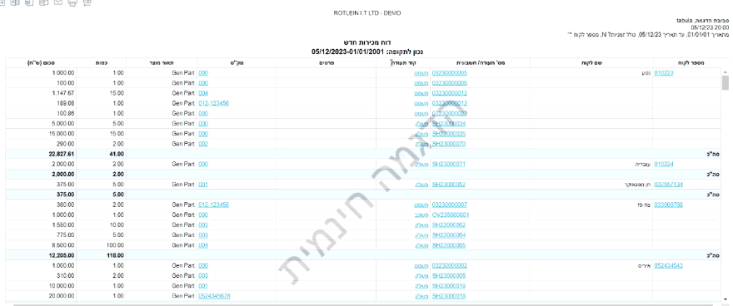
המערכת תפיק דוח שהכותרת שלו הוא שם הדוח שנתנו - דוח מכירות חדש.
נִרְאֶה בדוח את כל העמודות שהגדרנו עבור הדוח אשר מופיעות בדוח שלנו.
לפעמים בדוח שלנו אנחנו רוצים לבחור לקוח לפי מספר הלקוח אבל אנחנו לא רוצים שהוא יהיה בדוח למרות שהוא יהיה בקלט.

נסגור את הדוח ונחזור למחולל הדוח.
נבחר את הדוח אבל הפעם נבחר בסרגל התחתון "עריכה". פעולה זו תחזיר אותנו לדוח, נדלג על מסך הנתונים (מכיוון שאין בעיה עם הנתונים), אנחנו נלחץ המשך.
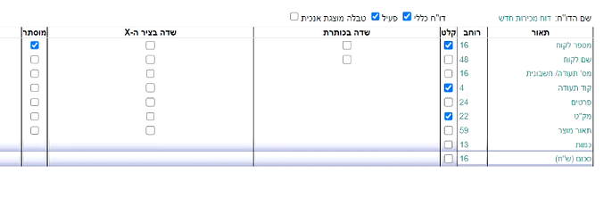
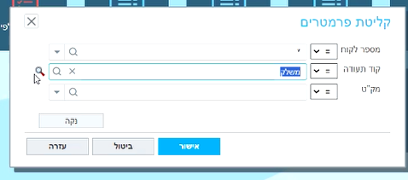
בחלון הבא אנחנו רוצים שתהיה אפשרות לבחור בקלט מספר לקוח אבל אנחנו רוצים שהוא יהיה מוסתר בדוח ז"א שכשהדוח יופק לא נִרְאֶה את העמודה הזו בדוח. בעמודה "מוסתר" נרים דגל. כמו כן, נרצה להוסיף גם את קוד התעודה שיהיה בקלט אז נסמן גם אותו.
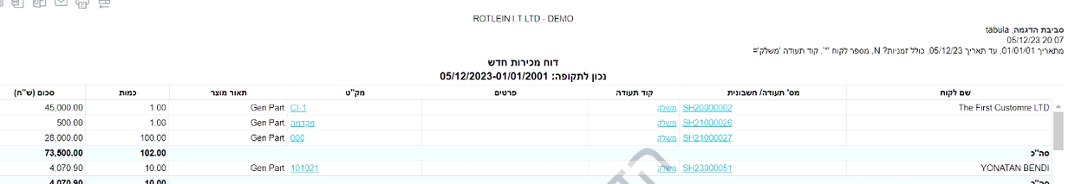
עכשיו נפיק את הדוח שוב. יפתח הקלט של התאריכים והמק"ט ובנוסף גם קוד תעודה שיהיה גם בחלונית הקלט. נכנס לשדה קוד התעודה באמצעות פעמיים 6F ונבחר תעודות שהם משלוחים ללקוח (משלק) נצא בעזרת 8F ונוכל לראות שבחלונית הקלט נוספה "זכוכית מגדלת אדומה" שמצביע על כך שנבחרו נתונים ספציפיים לקלט זה. נמשיך להפיק את הדוח ונִרְאֶה שבדוח כבר לא יהיה מספר לקוח והקוד מוצר שיוצג יהיה רק הקוד שבחרנו במקרה שלנו משלק (משלוחים ללקוח). נאשר וייפתח הדוח שלנו. אנחנו נִרְאֶה שהדוח יחזיר לנו רק את הנתונים עם קוד תעודה "משלק" והעמודה "מספר לקוח" כבר לא מופיעה בדוח מכיוון שבחרנו להסתיר אותה.
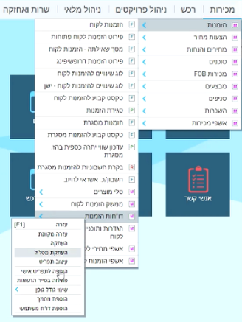
נניח שהדוח שלנו מושלם וגמור, ניתן להוסיף אותו לתפריט מכירות (במקרה שלנו) מכיוון שזה דוח שקשור למכירות.
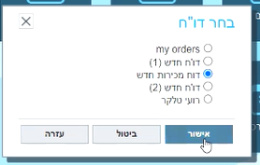
אנחנו רוצים שלתפריט "דו"חות הזמנות" (בנתיב: מכירות הזמנות דו"חות הזמנות) יתווסף הדוח שלנו. לחיצה ימנית "הוספת דוח משתמש". ברגע שנבחר בהוספה, המערכת תבקש שנבחר את סוג הדו"ח מתוך רשימת כל מחוללי הדוחות שקיימים במערכת. נבחר במחולל דו"חות מכירות. נאשר ונקבל את רשימת כל דוחות המכירות שקיימות במערכת,
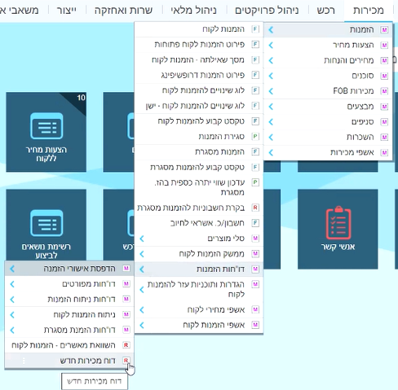
נבחר ב "דוח מכירות חדש" ונאשר.
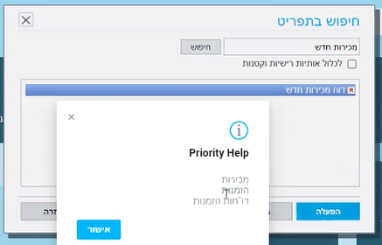
לאחר פעולה זו, כשנגיע לתפריט דוחות הזמנות יופיע הדוח החדש. הדוח הזה יהיה חלק מהמודול של מכירות. אם נעשה חיפוש במשקפת נוכל למצוא אותו. הוא יציג לנו גם את הנתיב אם נרצה בכך. כשנעשה הפעלה הדוח יופעל בדיוק כמו מקודם. אותו דוח בדיוק עם אותו קלט.

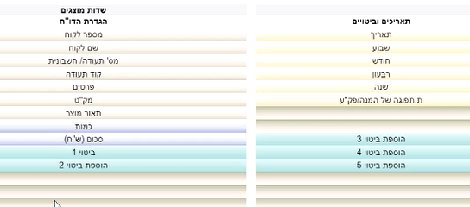
ניתן לערוך את השינוי אבל רק במחולל המקורי שלו (ברגע שנערוך את הדוח הוא יתעדכן אוטומטית גם בדוח שהעתקנו לתפריטים אחרים במודולים השונים). נכנס שוב לדוח שיצרנו, אנחנו רוצים להוסיף שתי עמודות, עמודה של סכום כולל מע"מ ועמודה של סכום המע"מ, נבחר בעריכה. מכיוון שאין לנו שדות כאלה מוכנים נוכל להוסיף עמודות חישוב. את החישוב נעשה אל מול עמודת הסכום. נוסיף "ביטוי 1" ו "ביטוי 2" ונשתמש בשדות הללו לביצוע החישובים והצגתם בדוח. הוספנו שני ביטויים ונבחר "המשך>>" בתחתית המסך.
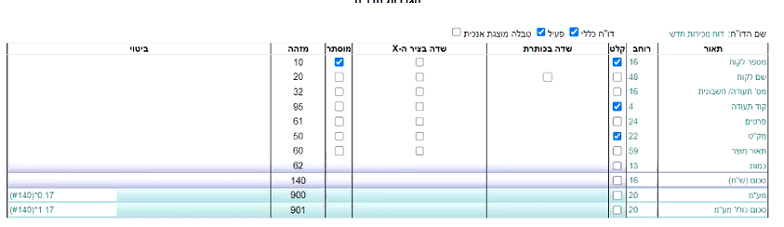
נוספו לי שתי שורות "ביטוי 1" נשנה את שמו ל- מע"מ ול- "ביטוי 2" נשנה את שמו ל- מחיר כולל מע"מ. איך המערכת תדע לאיזה עמודה להתייחס? נבדוק בעמודת "מזהה" ולפי השורה שבה הסכום נמצא במקרה שלנו: 140. בעמודה "ביטוי" נרשום את המספר המזהה עם סולמית ובתוך סוגריים נכפיל ב 0.17 = סכום המע"מ והנוסחה תירשם כך: 0.17*(140#) עבור הביטוי סכום כולל מע"מ נמסור את הנוסחה 1.17*(140#) בעמודה "ביטוי". לאחר שסיימנו את ההגדרות הללו נוכל לבחור "סיום>>" בתחתית העמוד.

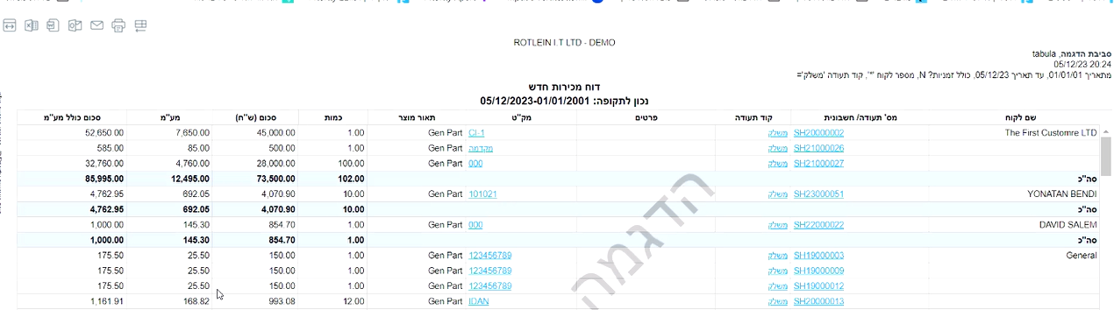
נפיק את הדוח ונוכל לראות שנוספו לנו שתי עמודות חישוביות: מע"מ וסכום כולל מע"מ.
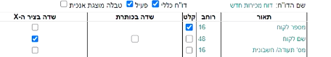
כשאני מבקש שהלקוח יהיה בציר האיקס (נסמן את השדה בעמודת "שדה בציר ה-X" אז כל הדוח ישתנה לפי הלקוח, במקרה הזה לפי הלקוחה "נטע" שאותה בחרנו בשדה הקלט.
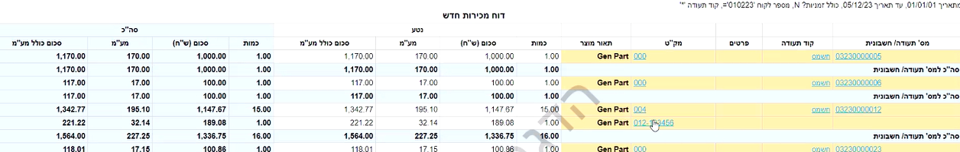
ניתן לעצב את הדוח בזמן ההפקה ברגע שנפעיל את העיצוב על הדוח נוכל לעצב אותו מחדש (ראה "עיצוב דוחות" עמוד 24 לעיל). בשלב ראשון נשכפל אותו ואז נמסור לו שם חדש, נוכל להגדיר ששם הלקוח יהיה בצבע סגול, נטוי ומודגש. נוכל לראות שהדוח השתנה. השם של הלקוח הפך לסגול נטוי ומודגש.

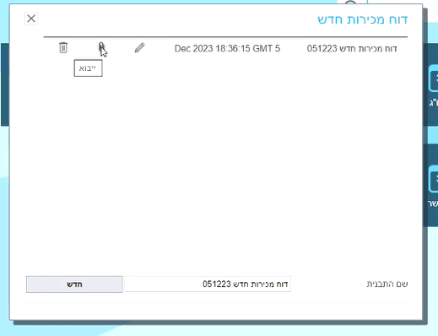
ניתן לעצב את הדוח בזמן ההפקה ולהשתמש בעיצוב בתבניות אקסל -Excel יש לזכור את הכלל שלנו! לא עובדים על הגיליון של ה- DataSheet ונשתמש בנוסחה להבאת הנתונים לגיליון החדש שיצרנו IF(DataSheetA1="","",DataSheetA1)= (בדיוק כפי שראינו ב- "מחולל תבניות אקסל"). ונוכל להמשיך ולעצב את הדוח. נשמור את דוח ה- Excel המעוצב. נסגור את גיליון ה- Excel ונחזור לפריוריטי.
בממשק הוובי עלינו לעשות את הפעולות הבאות:
עדיין חלון "דוח מכירות חדש" יהיה פתוח, עלינו לייבא את הקובץ ששמרנו בעזרת "האטב". נמצא את האקסל הזה בספריית "הורדות" במחשב שלנו, נבחר את האקסל שכרגע שמרנו ואותו נשמור. כך חיברנו את הדוח למחולל הדוחות.
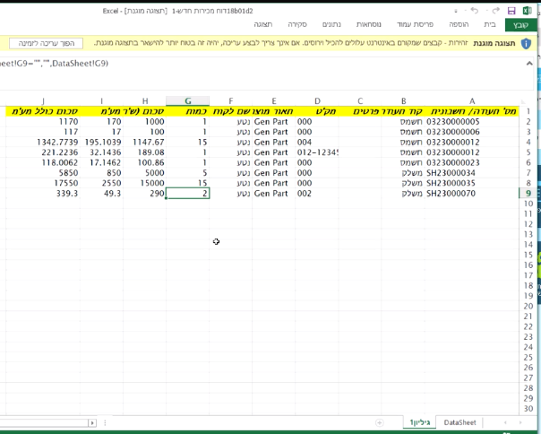
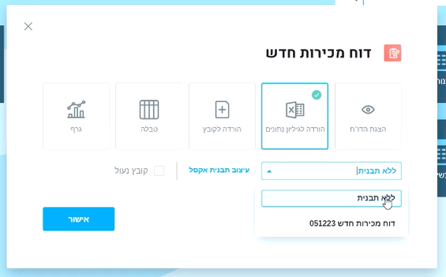
כאשר נחזור להפיק את הדוח ונבחר בדוח גיליון נתונים עכשיו תהיה לנו אפשרות לבחור את דוח האקסל שיצרנו. נמשיך עם הדוח ואז יפתח האקסל שעיצבנו מקודם:

עכשיו יש לנו דוח שלא נמצא בדוחות
הסטנדרטיים של פריוריטי וניתן לעבוד
איתו באקסל.
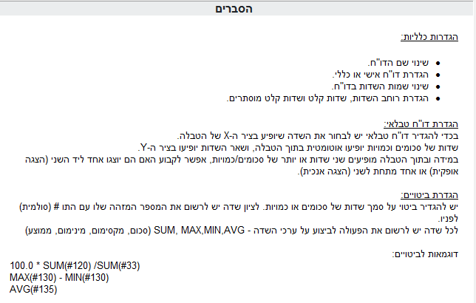
חשוב! בחלון הגדרות הדוח של מחולל דו"חות במודול דו"חות מנהלים, נוכל למצוא מצד ימין הסברים על המסך ודוגמאות לביטויים חישוביים שניתן לעשות במסך.

TTS - Tabula Task Scheduler - תזמון משימות
במסך הגדרת משימות ל- TTS (בנתיב: מנהל המערכת תחזוקת מערכת Tabula Task Scheduler‎ ‎הגדרת משימות‎ ל-TTS) נמצא כל מיני תוכניות שעובדות מאחורי הקלעים בצורה אוטומטית. למשל הפרוצדורה שנקראת Keep alive שדואגת שהמערכת תעבוד כל הזמן, יש פרוצדורה שדואגת לביצוע גיבוי יומי בצורה אוטומטית.
בשדה "תאור משימה" נרשום את התיאור של המשימה שמתבצעת. בשדה "פרוצדורת הרצה" נרשום את השם שפריוריטי נותנת לאותה תוכנית שרצה בצורה אוטומטית. בעמודת "טיפוס" יש אפשרות לבחור בין P עבור פרוצדורות ו R עבור דוח. בעמודת "תדירות ביצוע בדקות" באיזה תדירות הפרוצדורה הזו רצה. יש פרוצדורה שעושה גיבוי כל שעה ז"א שנרשום 60 (עבור 60 דקות). יש אפשרות להגדיר הרצת דוחות במערכת למשל אם נרצה שכל יום בשעה שמונה בערב הדוח הזה ירוץ. אנחנו נרצה לקבל דוח בצורה אוטומטית למייל ביום קבוע בשעה קבוע. למשל, אנחנו מעוניינים שהדוח שיצרנו מקודם - דוח מכירות חדש - ישלח לנו כל יום בשבוע בשעה שמונה למייל.
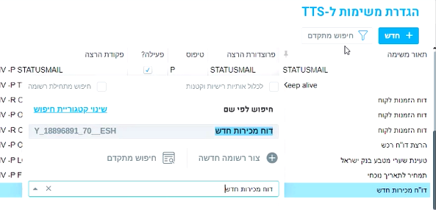
אנחנו מעוניינים להוסיף את הדוח שיצרנו כך שהמערכת, תפיק את הדוח בצורה קבועה, כל יום, בשבוע בשעה שמונה בבוקר שנקבל ישירות למייל. בתיאור המשימה נרשום את הדוח עצמו "דוח מכירות חדש", בשדה "פרוצדורת הרצה" נבחר את הדוח (בעזרת חיפוש עם מקש 6F) שבנינו זה עתה - "דוח מכירות חדש".
הדוח מקבל שם אחר במערכת מאחורי הקלעים: ESH__70_18896891_Y
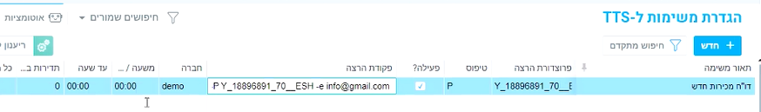
הטיפוס יבחר אוטומטית - במקרה שלנו P. שאותו נִרְאֶה בעמודה פרוצדורת הרצה. המערכת מתייחסת לזה כאל פרוצדורה. מכיוון שמעורב כאן מחולל של דוח, המערכת מתייחסת לזה כאל פרוצדורה למרות שאנחנו מקבלים תצוגה של דוח. שדה "פקודת הרצה" יתמלא בצורה אוטומטית שם פקודת ההרצה יתחיל תמיד בפקודה: WINACTIVE - לאחר מכן תופיע האות P או R בהתאם לטיפוס הקשור לפקודה - אין מה לגעת בהגדרת שדה זה. לאחר שפקודת ההרצה התמלאה, נוכל להגדיר שהדוח הזה ישלח למייל נעשה רווח ונרשום מינוס והאות e כך: e- ונוסיף את המייל, זה יראה כך: e info@gmail.com- בסופו של דבר פקודת הרצה תיראה כך: e info@gmail.com- ESH__70_18896891_Y WINACTIVE -P
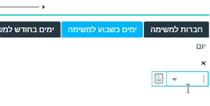
כעת בשדה "משעה" נרשום 08:00 עד שעה ריק (כי זו פעולה נקודתית שהפקתה נמשכת שניות). נוכל לבחור כל הימים או רק ביום ראשון במסך הבן "ימים בשבוע למשימה". ואז נבחר את היום שאנחנו רוצים. אז כל יום א' בשמונה בבוקר זה ישלח למייל. במקרה הזה אין עניין של תדירות כי אנחנו שולחים רק פעם אחת (להבדיל מפקודה של KEEP ALIVE שמתבצעת כל 60 דקות). במקרה הזה אין צורך בתדירות.
ניתן להגדיר את הפעולה שתתבצע בימים מסוימים בשבוע במסך הבן "ימים בשבוע למשימה", נוכל להגדיר - יום א'.
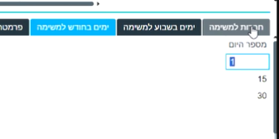
או ביום מסוים בחודש במסך הבן "ימים בחודש למשימה" כדוגמה: בראשון לחודש, בחמש עשרה ובשלושים בחודש וכדומה. ללא קשר ליום בשבוע אלה ליום בחודש.

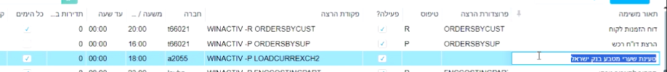
דוגמה לפרוצדורה שחשוב שתתבצע בכל חברה! המשימה "טעינת שערי מטבע בנק ישראל" מתעדכנת בכל יום, אם לא הייתה לנו אפשרות לבצע את העדכון האוטומטי של טעינת שערי המטבע היינו נאלצים להיכנס בכל יום למערכת ולבצעה באופן ידני. לכן, ההוראה האוטומטית תבצע בכל יום בשעה שש בערב, כניסה לאתר של בנק ישראל לצורך טעינת שערי המטבע היציגים. לא מומלץ לעשות הרצה אוטומטית של פרוצדורות שההפעלה שלהן יוצרת פקודות יומן. כמו למשל רישום שיקים דחויים.

עד כאן - מדריך למנהל מערכת

אינדקס נושאים
מעבר מהיר לנושא מתוך הרשימה שלהלן מתבצע באמצעות לחיצה על ההגדרה + CTRL
- טיפול בחברות
הוספת חברה חדשה - עמוד 2
צביעה של חברה - עמוד 4
הקמת חברה לצורך אימון (שכפול חברה) - עמוד 4
מחיקת חברה - עמוד 5
הגדרת נתוני חברה - עמוד 6

- שנות כספים
שנות כספים - עמוד 7
תקופות בשנת כספים - עמוד 8
סגירת תקופה - עמוד 9
תקופות כספים - פרוצדורות נוספות - עמוד 10

- תבניות מספור למסמכים
הגדרת תבניות למסמכים - עמוד 10
רשימת אותיות לתעודות - עמוד 11
עבודה עם סניפים במספור תעודות - עמוד 13
הארכת מספר התעודה - עמוד 13
פתרון לבעיית רצף מספור חשבוניות הכנסות - עמוד 15
שגיאות בהפקת מסמכים (מספור) לסניף חדש - עמוד 15
הגדרה שגוייה של כמות תווים לתבניות מספור - עמוד 15

- הגדרת מע"מ וחשבונות מערכת
הגדרות מע"מ - עמוד 16
חשבונות מערכת - עמוד 19
חשבונות ראשיים - עמוד 20

- הגדרת משתמשים סיסמאות והרשאות - סייר ההרשאות ורישיונות
הקמת משתמשים - עמוד 23
קביעת מדיניות סיסמאות למשתמשים - עמוד 26
הקמת משתמש עם הרשאות לפי ראש קבוצה - עמוד 26
הגדרת משתמשים בפריוריטי - עמוד 29
מתן הרשאות למשתמשים - עמוד 29
הקמת ראשי קבוצת משתמשים להרשאות - עמוד 29
שדות המוגדרים כברירת מחדל לקריאה בלבד עבור משתמשים - עמוד 32
קישור משתמש לראש קבוצה - עמוד 33
העתקת הרשאות משתמשים והרשאות לפי חברות - עמוד 36
הפיכת הודעת אזהרה להודעת שגיאה בסייר ההרשאות - עמוד 38
הפיכת ראש קבוצה ממצב פעיל ללא פעיל - שלב אחרון - עמוד 40
רישיונות - עמוד 40

- הרשאות נוספות למשתמשים (לא בסייר ההרשאות)
הרשאות למשתמש ספציפי - עמוד 41
הרשאות משתמש לנתונים - עמוד 42

- הגדרות חתימה
הגדרת "חתימה" במסמכים - עמוד 45
חתימת משתמש במסמכי טקסט - עמוד 46

- הגדרות, עיצובים והעתקות במסכים ובדוחות
הוספת שדה למסך ממסך אחר - עמוד 47
העתקת עיצוב מסך ממשתמש למשתמש - עמוד 49
העתקת תפריט אישי - עמוד 50
העתקת (שאילתות) חיפושים שמורים - עמוד 50
קביעת דיוק עשרוני בהדפסת HTML - עמוד 50
הצגה או הסתרת פרמטרים למוצר במסמכים (שייך לפרמטרים למוצר) - עמוד 50
הגדרות להעתקת נספחים בין תעודות - עמוד 51
הגדרות לתעודות עם ניהול תהליך (רק עבור כרטיס פריט) - עמוד 52

- מחולל דוחות מנהלים
מודול דוחות מנהלים - מחולל דוחות - עמוד 53

- TTS
TTS - Tabula Task Scheduler - תזמון משימות - עמוד 60

